Informação do Documento

Nome do Documento | Descrição
0000.doc | Desenho Detalhado do Processamento de Transacções.

Informação de Criação
DatA | Criado Por | Comentários | # pag.
2003-02-26 | Paulo Pina | Criação do Documento. | 172

Histórico
Ver # | Descrição da Actualização | Modificado Por: | Data
V01 | Criação do Documento. | Paulo Pina | 2003-02-26
V02 | Actualização da Secção 3. | Rita Costa | 2003-03-07
V03 | Actualização da Secção 3. | Rita Costa | 2003-03-11
V04 | Actualização da Secção 3. | Rita Costa | 2003-03-17
V05 | Actualização das Secções 4 e 5. | Rita Costa | 2003-03-20
V06 | Versão Final. | António Silva | 200-03-25

Índice

I Âmbito do Documento 3
II Apresentação Genérica 4
2.1. Contexto 4
2.2. Processamento de Transacções 4
III Lógica de Processamento 8
3.1. Fluxogramas 9
3.1.1. Wager Processing Task (WAGPRO) 9
3.1.2. Internal Cancellation Processing Task (INCPRO) 31
3.1.3. Validation Processing Task (VALPRO) 40
3.1.4. Error Logging Task (ERRLOG) 54
3.1.5. Special Services Processing Task (SPESRV) 58
3.1.6. Numbers Processing Task (NBRPRO) 70
3.1.7. Instant Messages Processing Task (INSPRO) 82
3.1.8. Cancellation Processing Task (CANPRO) 93
3.1.9. Passive Unsold Tickets Processing Task (PASPRO) 105
3.1.10. Passive Validation Processing Task (PASVAL) 121
3.1.11. Pool Processing Task (POOLPRO) 138
3.2. Estruturas 152
3.2.1. Estruturas de Dados 152
3.2.2. Ficheiros 152
3.2.3. Filas 153
IV Gestão de Erros 155
V Glossário de Termos e Abreviaturas 161

Âmbito do Documento
Este documento descreve o desenho técnico da componente de processamento de transacções (tarefas aplicacionais) do sistema Millennium, sistema este que pertence à solução global implementada no Departamento de Jogos da Santa Casa da Misericórdia de Lisboa.
O seu objectivo é fornecer uma visão detalhada da componente em questão e das aplicações que a compõem.

Apresentação Genérica

Contexto
O Millennium está integrado na arquitectura global do sistema que suporta a oferta dos jogos disponibilizados pelo Departamento de Jogos da SCML. Esta arquitectura está ilustrada na seguinte figura:
Arquitectura do Sistema de Jogos
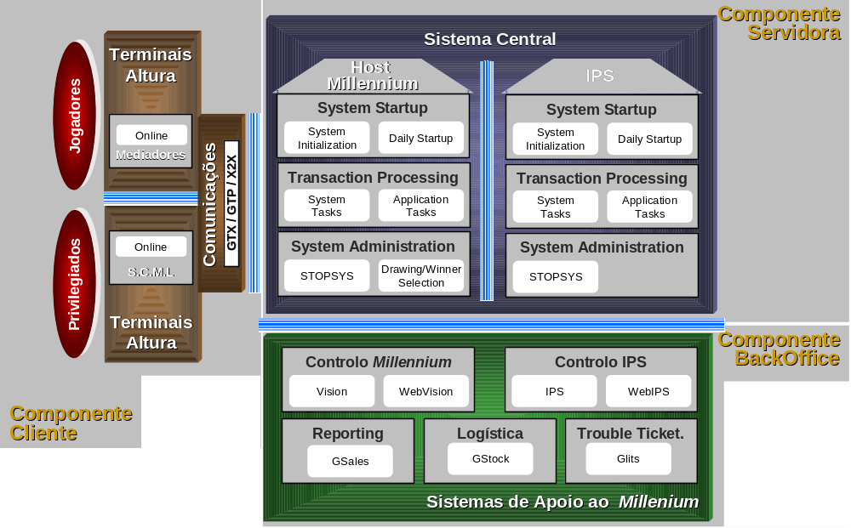

Processamento de Transacções
A componente de processamento de transacções é a componente fundamental do sistema Millennium. Todas as transacções, quer sejam apostas, validações de prémios, cancelamentos de apostas, pedidos de relatórios ou acções de sign-on ou ainda transacções a serem encaminhadas para o sistema IPS, fluem através desta componente e são processadas e registadas por pelo menos um dos seus processos.
O processamento de transacções encontra-se dividido em tarefas de sistema e tarefas aplicacionais. As tarefas aplicacionais são o objecto de estudo deste documento. Estas tarefas são responsáveis pelo processamento de apostas, pelas validações e pagamentos de prémios e também pela devolução de bilhetes e/ou fracções das Lotarias Clássica e Popular. A figura seguinte demonstra o enquadramento destes processos dentro do sistema Millennium.
Enquadramento
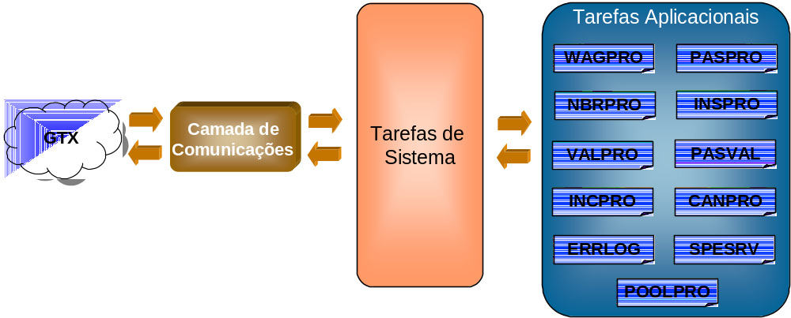
As tarefas consideradas aplicacionais e que estão ilustradas no diagrama são:
- Wager Processing Task (WAGPRO) – Este processo é o núcleo do processamento das apostas mútuas do sistema Millennium. É responsável pela construção das mensagens de output das apostas enviadas pelos terminais Altura e está, também, incumbida de fazer alterações às tabelas de agentes e de estatísticas. Está dentro do espectro de acção do WAGPRO o envio das apostas para o processo POOLPRO para que as pools de apostas da memória e do ficheiro LTOPOL.FIL sejam actualizadas. Por fim, e não menos importante, o WAGPRO trata da segunda fase dos cancelamentos e eliminações.
- Passive Unsold Tickets Processing Task (PASPRO) - Tem como função o processamento da devolução de jogo das Lotarias Clássica e Popular. Esta tarefa verifica se a devolução de jogo é permitida, apenas autorizando a devolução, após o fecho do jogo, aos terminais privilegiados. Se a devolução for possível, esta tarefa actualiza os totais financeiros referentes ao jogo em questão.
- Numbers Processing Task (NBRPRO) - Responsável pelo processamento de apostas do jogo Numbers (não existente no contexto do DJSCML) assim como o seu cancelamento ou eliminação. Se se tratar de um processamento normal ou de uma simulação de uma aposta, as pools de apostas são actualizadas. Também serão actualizados os totais financeiros de agentes e sistema e as tabelas de estatísticas. A transacção é depois actualizada e a mensagem de output para a consola é construída. Caso se trate de um cancelamento/ eliminação, a transacção em memória (da aposta inicial) é actualizada.
- Instant Messages Processing Task (INSPRO) - Esta tarefa é utilizada para ler todas os pedidos instantâneos do terminal Altura e prepará-los para os enviar para a tarefa CRSPRO que promove a comunicação entre o Millennium e o IPS.
- Validation Processing Task (VALPRO) – Têm como função o processamento de todas as transacções de validação de apostas. Podendo ser considerado como uma interface para o ficheiro VLF, está incumbido de alterar os estados dos registos premiados em função da evolução da aposta, de actualizar as tabelas de agentes e dos jogos, de validar o conteúdo de uma transacção e de criar a mensagem de ouput para o terminal Altura. A tarefa VALPRO também interage com os RETRYs dos terminais Altura e com a segunda fase do processamento das transacções de validação.
- Passive Validation Processing Task (PASVAL) - A tarefa PASVAL é responsável pela validação de bilhetes das Lotarias Clássica e Popular. Utiliza os ficheiros VPF (ficheiros de validação da passiva) para verificação do estado do bilhete/fracção. No caso de se tratar de um bilhete ou fracção vencedora são actualizados os totais financeiros referentes aos prémios pagos.
- Internal Cancellation Processor (INCPRO) - Esta tarefa é responsável pelos cancelamentos internos, não existentes no contexto português. Após a transacção ter sido sujeita a várias validações, como por exemplo o facto da transacção estar a ser cancelada depois do fim da extracção ou não, é “carimbada” com a marca do cancelamento interno e enviada para o Dispatcher. A segunda fase dos cancelamentos e eliminações é executado pela tarefa WAGPRO; nesta etapa posterior, as transacções vão ser efectivamente canceladas e vai ser construída a mensagem respectiva de output.
- Cancellation Processing Task (CANPRO) – Executa a primeira fase do processamento dos cancelamentos das apostas. A aposta é lida da memória e os seus dados copiados para a transacção de cancelamento. São efectuadas certas verificações tais como:
  - Já foi realizado o sorteio do concurso ao qual a aposta se destinava;
  - O cancelamento foi pedido dentro do espaço de tempo em que é possível fazê-lo;
  - O cancelamento foi pedido pelo terminal correcto;
  - A aposta já foi cancelada;
  - O cancelamento já foi suprimido pelo agente ou pelo sistema (se o terminal estiver desligado, “adormecido” ou em “drawing break”).
Se a aposta inicial não estiver marcada como correcta, considera-se o cancelamento como inválido. No caso da transacção passar a fase de validações, esta será marcada com o estado de void e passará para a segunda fase do processamento dos cancelamentos, processado na tarefa WAGPRO.
- Error Logging Processing Task (ERRLOG) - Tem como função o envio de mensagens para uma mailbox inicializada pelo programa ELOG (parte integrante da componente de Arranque de Sistema). Esta tarefa recebe as transacções na sua fila aplicacional, constrói as mensagens de erro e envia-as para serem processadas pela subrotina NT_MESTRAP (subrotina chamada pelo programa ELOG). O processo de definição da mensagem é executado em função do tipo com que a mensagem se enquadra:
- Mensagens de sistema;
- Mensagens de logging;
- Mensagens associadas a comandos;
- Mensagens de comunicações;
- Mensagens de sistema.
- Special Services Processing Task (SPESRV) - Processa todas as transacções não financeiras que têm como origem o terminal Altura. Esta tarefa é facilmente caracterizada pela sua diversidade. Como principais funções podemos considerar o processamento das mensagens de Sign On (quando o mediador liga o terminal e introduz a sua password) e Sign Off (quando o utilizador desliga o terminal), a elaboração de relatórios de vendas (a pedido do mediador), comissões e totais por agente, os relatórios por jogo e as actualizações feitas ao ficheiro de agentes (Agent Sales File).
- Pool Processing Task (POOLPRO) – Processa as apostas vindas da tarefa WAGPRO. Este processo é responsável pela actualização das pools de apostas no ficheiro LTOPOL.FIL (ficheiro de checkpoint). Processa apostas, cancelamentos e eliminações. Apenas é usada para o Totoloto e o Totobola.

Lógica de Processamento
Para melhor se compreender o funcionamento das várias tarefas aplicacionais, a sua lógica de processamento é apresentada de seguida. O processamento de cada uma das tarefas é ilustrado com um fluxograma, cujo conteúdo é descrito em detalhe.
Na tabela abaixo, encontram-se as correspondências entre o nome comercial dos vários jogos e o seu nome e tipo no sistema (só estão representados os jogos comercializados pela SCML). A sua consulta facilitará a leitura dos comentários aos fluxogramas.

Nome Comercial | Nome de Sistema | Tipo de Jogo
Totoloto | LOTO | LOTTO
Loto 2 | LOT2 | LOTTO
Totobola | TOTO | SPORTS
Totogolo | GOLO | RESULTS
Joker | JKER | KICKER

Fluxogramas

Wager Processing Task (WAGPRO)
WAGPRO (parte 1)
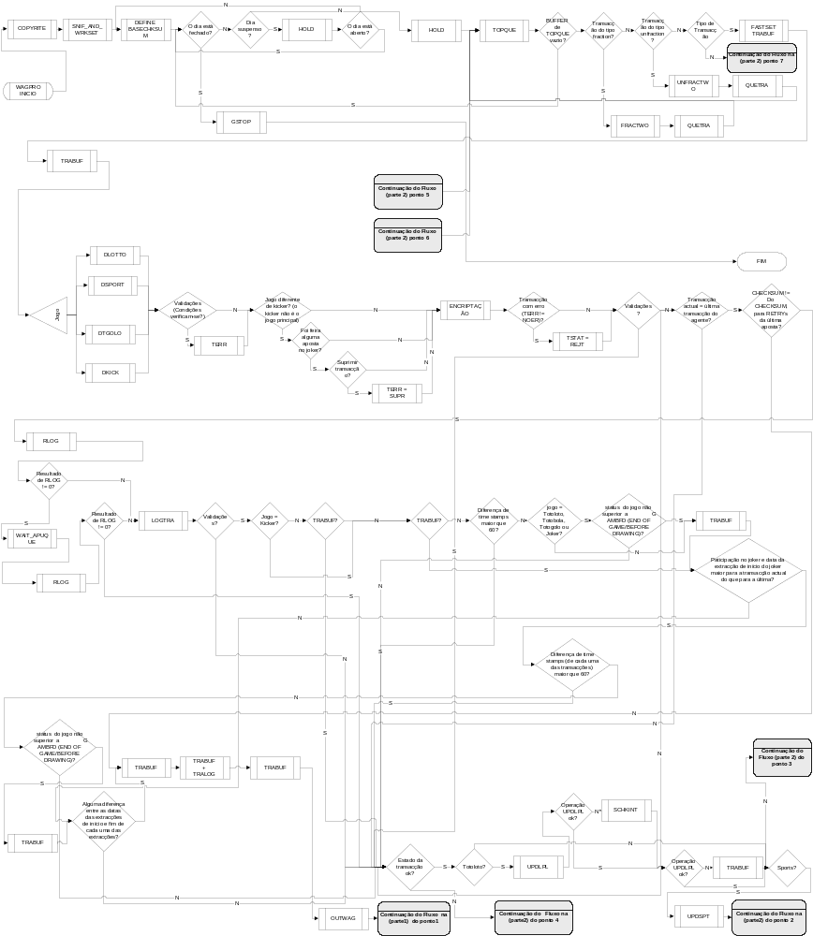

WAGPRO(parte 2)
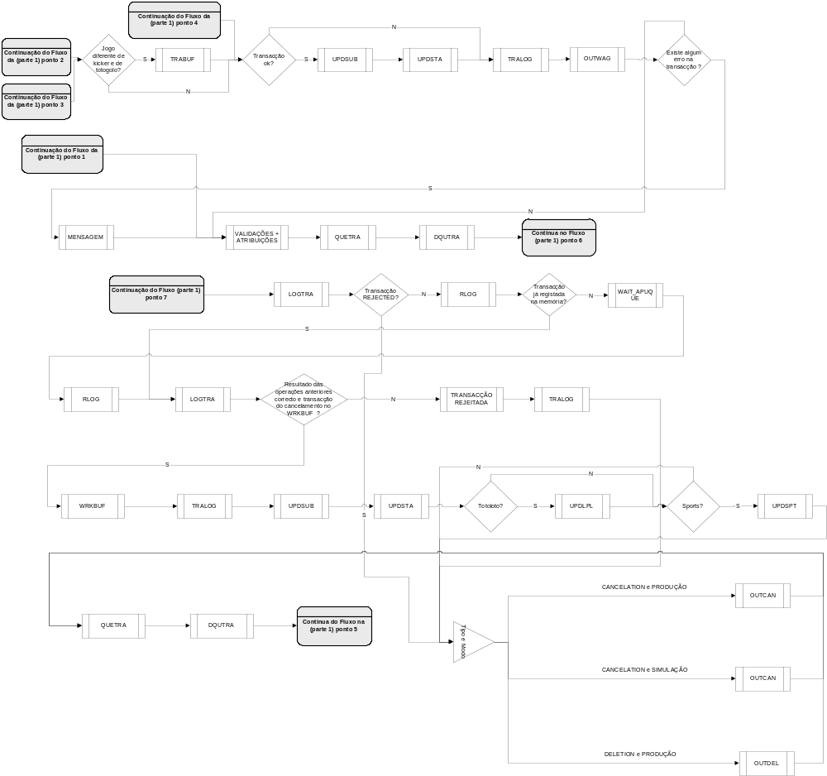

- WAGPRO INÍCIO:
Início do programa WAGPRO.
- COPYRITE:
Envia para o ecrã uma mensagem de Copyright.
- SNIF_AND_WRKSET:
Calcula e aloca o espaço de memória necessário para um working set.
- DEFINE BASECHKSUM:
Calcula o checksum da transacção com base no CDC (variável global BASECHKSUM).
- O DIA ESTÁ FECHADO? (NÃO):
Verifica se o dia está fechado (variável global DAYSTS).
- DIA SUSPENSO? (NÃO):
Verifica se o dia está suspenso (variável global DAYSTS).
- HOLD:
Inactiva o programa WAGPRO, mantendo-o conhecido do sistema para que possa ser r reactivado quando necessário.
- TOPQUE:
Verifica se existem elementos na fila aplicacional da tarefa (área de memória QUETAB específica para a tarefa WAG). Se existirem, retorna o elemento do topo. Se não existirem retorna 0.
- BUFFER DA TOPQUE VAZIO? (NÃO):
Testa retorno da subrotina TOPQUE. Se esta retornar zero então a fila está vazia. Caso contrário procede-se com a descodificação da mensagem.
- TRANSACÇÃO DO TIPO FRACTION? (NÃO):
Verifica se a transacção é do tipo fraction (não utilizado).
- TRANSACÇÃO DO TIPO UNFRACTION? (NÃO):
Verifica se a transacção é do tipo unfraction (não utilizado).
- TIPO DE TRANSACÇÃO? (NÃO):
Verifica se o tipo de transacção é diferente de cancelamento ou eliminação. Se não for, procede-se à segunda fase do processamento do cancelamento da aposta (primeira fase é processada no CANPRO).
- LOGTRA:
Copia conteúdo do PROCOM (área de memória comum do sistema Millennium), associado à aposta, para o buffer de transacção (TRABUF).
- TRANSACÇÃO REJECTED? (NÃO):
Verifica se o estado da transacção (campo TSTAT do TRABUF) é igual a REJT (rejeitada).
- RLOG:
Verifica se a aposta que se pretende cancelar/eliminar já foi escrita na memória. Se não, devolve -1; caso contrário, retorna o buffer respectivo.
- TRANSACÇÃO JÁ REGISTADA NA MEMÓRIA? (NÃO):
Analisa o resultado da subrotina RLOG. Se a aposta ainda não foi registada em memória deve prosseguir-se no sentido de que isto ainda possa acontecer.
- WAIT_APUQUE:
Espera que o APULOG processe todas as transacções que estavam na fila de entrada no momento em que esta subrotina foi chamada.
- RLOG:
Verifica se a aposta já foi registada em memória e, em caso afirmativo, vai buscá-la.
- LOGTRA:
Copia a aposta em memória para um buffer auxiliar – WRKBUF.
- RESULTADO DAS OPERAÇÕES ANTERIORES CORRECTO E TRANSACÇÃO DO CANCELAMENTO NO WRKBUF? (NÃO):
Verifica se a aposta se encontra em memória (análise resultado de RLOG) ou se o número de série da aposta em memória (campo TSER do WRKBUF) é igual ao número de série da aposta que se pretende cancelar (campo TWCSER do TRABUF). Se alguma das condições não se verificar a transacção de cancelamento deve ser rejeitada.
- TRANSACÇÃO REJEITADA:
O código de erro e o estado da transacção de cancelamento (campos TERR e TSTAT do TRABUF) são actualizados para INVL e REJT, respectivamente.
- TRALOG:
O conteúdo do TRABUF é copiado para a área de trabalho do PROCOM e a variável ERCODE (referente ao código de erro) é actualizado para 1.
- TIPO E MODO:
Verifica se se pretende eliminar ou cancelar uma aposta e se o terminal está em modo de simulação (campo SIMMOD do TRABUF).
- OUTCAN:
Caso se trate de um cancelamento constrói a mensagem de output para o terminal (modo normal e de simulação). Inclui dados como o estado da transacção, o tempo corrente, tipo e índice de jogo, quantia cancelada, o indicador para o jogo de segunda (LOTO 2) e o checksum.
- OUTDEL:
Caso se trate de uma eliminação constrói a mensagem de output para o terminal. Escreve o número de sequência da transacção, o estado da transacção e o checksum. Este tipo de mensagens está relacionado com cancelamentos internos.
- QUETRA:
Envia a transacção para a fila do APULOG onde será registada em memória e mais tarde escrita no TMF.
- DQUTRA:
Retira efectivamente a transacção da fila do WAGPRO e actualiza a variável que contém o número de buffers na fila (GLIST_RTL_CNT).
- TRANSACÇÃO REJECTED? (SIM):
Verifica se o estado da transacção (campo TSTAT do TRABUF) é igual a REJT (rejeitada). Se a transacção foi rejeitada, o fluxo prossegue para o ponto em que se faz a verificação do tipo e do modo.
- TRANSACÇÃO JÁ REGISTADA EM MEMÓRIA? (SIM):
Analisa o resultado da subrotina RLOG.
- RESULTADO DAS OPERAÇÕES ANTERIORES CORRECTO E TRANSACÇÃO DO CANCELAMENTO NO WRKBUF? (SIM):
Verifica se a aposta se encontra em memória (análise do resultado de RLOG) ou se o número de série da aposta em memória (campo TSER do WRKBUF) é igual ao número de série da aposta que se pretende cancelar (campo TWCSER do TRABUF). Se a aposta se encontrar em memória o seu registo deve ser actualizado.
- WRKBUF:
O estado da aposta (campo TSTAT do WRKBUF) é actualizado para VOID ou para INCA consoante se trate de um cancelamento normal ou de um cancelamento interno.
Os campos TWCSER e TWCTER do WRKBUF (número de série da aposta e número do terminal onde foi gerada) são actualizados com os valores destes mesmos campos no TRABUF.
- TRALOG:
Copia o conteúdo do WRKBUF para a memória.
- UPDSUB:
Actualiza, na memória, os dados diários da venda de jogos e a informação de agentes.
São actualizados:
- O número total de transacções de apostas e cancelamentos e os totais financeiros referentes a essas transacções (campos TRACNT e DOLAMT da área de memória DAYTYP);
- A informação por agentes: o último número de série associado a um cancelamento, o último número de série de uma transacção e o último número de série associado ao JOKER (campos ALSCAN, ALSTRA, AGTLKN e AGTLKN2 da área de memória AGTTAB para o terminal em causa).
- UPDSTA:
Actualiza as tabelas de estatísticas do sistema.
- TOTOLOTO? (NÃO):
Verifica se a transacção está associada ao jogo TOTOLOTO.
- SPORTS? (NÃO):
Verifica se a transacção está associada ao jogo SPORTS (TOTOBOLA).
Se não estiver associada a nenhum dos jogos acima, procede-se para o ponto em que são verificados o tipo e o modo.
- TOTOLOTO? (SIM):
Verifica se a transacção está associada ao jogo TOTOLOTO. Se estiver devem actualizar-se as pools de apostas referentes a este jogo.
- UPDLPL:
Valida e obtém os dados das apostas. Insere estes dados na fila LTOQ1, que, por sua vez, vai ser o input do programa POOLPRO, responsável pela actualização das pools de apostas com os dados do cancelamento - deve, portanto, “retirar” aquela aposta do sistema.
- SPORTS? (SIM):
Verifica se a transacção está associada ao jogo SPORTS (TOTOBOLA). Se estiver devem actualizar-se as pools de apostas referentes a este jogo.
- UPDSPT:
Valida e obtém os dados das apostas. Insere estes dados na fila LTOQ1, que, por sua vez, vai ser o input do programa POOLPRO, responsável pela actualização das pools de apostas com os dados do cancelamento - deve, portanto, "retirar" aquela aposta do sistema.
O processamento segue depois no sentido de verificação de tipo e modo.
- TIPO DE TRANSACÇÃO? (SIM):
Verifica se o tipo de transacção é diferente de cancelamento ou eliminaçáo. Se for diferente, então está-se perante o processamento de uma aposta.
- FASTSET TRABUF:
Inicialização do buffer de transacção – TRABUF.
- TRABUF:
Preenchimento do cabeçalho do TRABUF com dados relativos a:
  - Estado (campo TSTAT) – inicializado a GOOD;
  - Código de erro (campo TERR) – inicializado a NOER;
  - Código de suberro (campo TSUBERR) – inicializado a NOER;
  - Tipo de transacção (campo TTYP) - igual a TWAG (aposta);
  - CDC da transacção e da aposta (campos TCDC e TCDC_SOLD) – iguais ao CDC corrente;
  - Número do terminal (campo TTER);
  - Número de série da transacção (campo TSER);
  - Time Stamp (campo TTIM);
  - Tamanho da transacção (campo TSIZE);
  - Número de agente (campo TAGT).
- JOGO:
Identificação do jogo a que se refere a aposta.
- DLOTTO:
Esta subrotina descodifica a mensagem do terminal caso a aposta seja do TOTOLOTO.
Obtém da mensagem retirada do PROCOM várias variáveis associadas ao TOTOLOTO:
  - Número de transacção;
  - Checksum;
  - Estatísticas;
  - Jogo (tipo, index);
  - Duração;
  - Número de apostas;
  - Número do Joker;
  - Extracção inicial e final;
  - Participação no Joker;
  - Pedido do Joker;
  - Número do Joker (enviado pelo terminal);
  - Número de apostas.
Verifica a integridade e plausibilidade dos dados:
  - Do Joker (se foi pedido e o número foi enviado);
  - Do checksum;
  - Número do jogo;
  - Número da extracção;
Calcula totais: Joker, Lotto e gerais (considerando a duração).
A transacção é descodificada para um outro buffer - BETBUF.
- DSPORT:
Esta subrotina descodifica a mensagem do terminal caso a aposta seja do tipo SPORTS (TOTOBOLA).
Faz o mesmo que DLOTTO no contexto do jogo SPORTS, ou seja, vai ler a mensagem do terminal, descodifica-a, faz várias validações e cálculos de totais.
- DTGOLO:
Esta subrotina descodifica a mensagem do terminal caso a aposta seja do TOTOGOLO.
Faz o mesmo que DLOTTO no contexto do jogo TGOLO, ou seja, vai ler a mensagem do terminal, descodifica-a, faz várias validações e cálculos de totais.
- DKIK:
Esta subrotina descodifica a mensagem do terminal caso a aposta seja do JOKER.
Faz o mesmo que DLOTTO no contexto do jogo KICKER, ou seja, vai ler a mensagem do terminal, descodifica-a, faz várias validações e cálculos de totais.
- VALIDAÇÕES (CONDIÇÕES VERIFICAM-SE)? (NÃO):
Verifica se as transacções de apostas estão suprimidas a nível global (testa o indicador global de supressão - SUPWAG), por agente (testa o bit correspondente a este indicador na área de memória AGTTAB para o agente) ou por jogo (testa o bit correspondente a este indicador na área de memória AGAME). Se alguma destas condições se verificar o código de erro (campo TERR do TRABUF) é actualizado para SUPR (suprimida).
Também verifica o estado do agente e do sistema. Se o agente não estiver signed on (campo AOPSTS da área de memória AGTHTB para o terminal) ou se o sistema estiver adormecido ou em drawing break (área de memória SYSSTS), o código de erro da transacção é actualizado para NOTON, SDOR ou SDRW.
Verifica se o jogo está activo nesse dia. Se não estiver, não é permitido fazer apostas e o código de erro da transacção é actualizado para BSTS (estado do jogo incorrecto). Também não são permitidas apostas se se tratar de um terminal privilegiado, pelo que o código da transacção é actualizado para SUPR.
- JOGO DIFERENTE DE KICKER (O KICKER NÃO É O JOGO PRINCIPAL)? (NÃO):
Verifica se o KICKER é o jogo principal associado à aposta. Se não for, deve verificar-se se as apostas associadas a este jogo estão suprimidas e, neste caso, a transacção é marcada como SUPR.
- ENCRIPTAÇÃO:
Verifica se ocorreu algum erro de encriptação DES e, nesse caso, actualiza o código de erro da transacção para DESMOD (erro de encriptação DES).
- TRANSACÇÃO COM ERRO (TERR != NOER)? (NÃO):
Verifica se o código de erro da transacção foi modificado durante as últimas validações. Se não foi segue-se para as validações de retry.
- VALIDAÇÕES? (NÃO):
Verifica se o terminal está em modo de simulação. Se não estiver prossegue-se para as seguintes verificações de retry.
- TRANSACÇÃO ACTUAL = ÚLTIMA TRANSACÇÃO DO AGENTE? (NÃO):
Verifica se o número de sequência da transacção (campo TTRN) é igual ao último registado para o agente (campo ALSTRA da área de memória AGTTAB). Se não forem iguais exclui-se a possibilidade de retry.
- ESTADO DA TRANSACÇÃO OK? (NÃO):
Verifica se o estado da transacção (campo TSTAT) não se modificou após as verificações. Se se modificou prossegue-se no sentido de construir a mensagem de output para o terminal.
- TRANSACÇÃO OK? (NÃO):
Verifica se o estado da transacção (campo TSTAT) não se modificou após as verificações. Se se modificou, prossegue-se no sentido de construir a mensagem de output para o terminal.
- TRALOG:
Copia o conteúdo do TRABUF para a área de trabalho do PROCOM.
- OUTWAG:
Constrói mensagem de output do WAGPRO. Informação como o tipo de jogo, participação do Joker, data de início e de fim de cada um dos jogos é incluída.
Na definição desta subrotina, é tido em atenção o modo em que é processada a transacção, ou seja, se a transacção é de simulação ou real. Imediatamente antes da subrotina OUTWAG, caso a transação esteja marcada com erro, ao campo ENCOVR (encryption override flag) é atribuído o valor de -1.
- EXISTE ALGUM ERRO NA TRANSACÇÃO? (NÃO):
Verificação se ocorreu algum erro na construção da mensagem de output.
- VALIDAÇÕES + ATRIBUIÇÕES:
Actualiza em memória o último número de sequência de uma transacção associada a um agente (campo ATRNUM da área de memória AGTHTB) com o número de sequência da presente transacção (campo TTRN).
Valida o estado da transacção (campo TSTAT). Se este não for igual a GOOD ou RETY (retry) o campo correspondente ao último checksum associado a um agente (campo ACHKSM da área de memória AGTHTB) é actualizado a -1. Caso contrário é actualizado com o checksum da transacção (campo TCHK).
- QUETRA:
Envia a transacção para a fila do APULOG onde será registada em memória e mais tarde escrita no TMF.
- DQUTRA:
Retira efectivamente a transacção da fila do WAGPRO e actualiza a variável que contém o número de buffers na fila (GLIST_RTL_CNT).
- EXISTE ALGUM ERRO NA TRANSACÇÃO? (SIM):
Verificação se ocorreu algum erro na construção da mensagem de output e, em caso afirmativo deve construir-se uma mensagem de erro.
- MENSAGEM:
Constrói-se uma mensagem de erro que é enviada para a fila do ERRLOG através da subrotina QUEMES.
- TRANSACÇÃO OK? (SIM):
Verifica se o estado da transacção (campo TSTAT) não se modificou após as verificações. Se não houveram modificações procede-se para a actualização de totais financeiros e de sistema.
- UPDSUB:
Actualiza, na memória, os dados diários da venda de jogos e a informação de agentes.
São actualizados:
  - O número total de apostas e os totais financeiros referentes a elas (campos TRACNT e DOLAMT da área de memória DAYTYP);
  - A informação por agentes: o último número de série associado a uma aposta, o último número de série de uma transacção, o último número de série associado ao KICKER e o número total de vendas e quantia a elas associadas (campos ALSWAG, ALSTRA, AGTLKN e AGTLKN2 da área de memória AGTTAB para o terminal em causa, e os campos GSCNT e GSAMT para o terminal e jogo em causa).
- UPDSTA:
Actualiza as tabelas de estatísticas do sistema.
O fluxo prossegue no sentido da construção da mensagem para o terminal.
- VALIDAÇÕES (CONDIÇÕES VERIFICAM-SE)? (SIM):
Verifica se as transacções de apostas estão suprimidas a nível global (testa a flag global de supressão - SUPWAG), por agente (testa o bit correspondente a este indicador na área de memória AGTTAB para o agente) ou por jogo (testa o bit correspondente a este indicador na área de memória AGAME). Se alguma destas condições se verificar o código de erro (campo TERR do TRABUF) é actualizado para SUPR (suprimida).
Também verifica o estado do agente e do sistema. Se o agente não estiver signed on (campo AOPSTS da área de memória AGTHTB para o terminal) ou se o sistema estiver adormecido ou em drawing break (área de memória SYSSTS), o código de erro da transacção é actualizado para NOTON, SDOR ou SDRW.
Verifica se o jogo está activo nesse dia. Se não estiver, não é permitido fazer apostas e o código de erro da transacção é actualizado para BSTS (estado do jogo incorrecto). Também não são permitidas apostas se se tratar de um terminal privilegiado, pelo que o código da transacção é actualizado para SUPR.
- TERR:
Se alguma das condições acima se verificar o código de erro da transacção é modificado de acordo com o descrito.
- JOGO DIFERENTE DE KICKER (O KICKER NÃO É O JOGO PRINCIPAL)? (SIM):
Verifica se o KICKER é o jogo principal associado à aposta. Se for, não é necessário verificar se as apostas estão suprimidas porque esta condição já foi testada antes.
- FOI FEITA ALGUMA APOSTA NO JOKER? (NÃO):
Verifica se foi feita uma aposta no Joker. Se isto não aconteceu prossegue-se no sentido da verificação de erros de encriptação.
- FOI FEITA ALGUMA APOSTA NO JOKER? (SIM):
Verifica se foi feita uma aposta no Joker. Se sim, deve verificar-se se a transacção não está suprimida.
- SUPRIMIR TRANSACÇÃO? (NÃO):
Verifica se se deve suprimir a aposta no Joker. Caso não seja necessário procede-se para a verificação de erros de encriptação.
- SUPRIMIR TRANSACÇÃO? (SIM):
Verifica se se deve suprimir a aposta no Joker. Se isto se verificar a transacção deve ser marcada como suprimida.
- TERR = SUPR:
Actualiza o código de erro da transacção para SUPR (suprimida).
O processamento segue depois no sentido da verificação de erros de encriptação.
- TRANSACÇÃO ACTUAL = ÚLTIMA TRANSACÇÃO DO AGENTE? (SIM):
Verifica se o número de sequência da transacção (campo TTRN) é igual ao último registado para o agente (campo ALSTRA da área de memória AGTTAB). Se forem iguais prossegue-se para a próxima verificação de retry.
- CHECKSUM != DO CHECKSUM PARA RETRY’S DA ÚLTIMA APOSTA? (NÃO):
Verifica se o checksum da transacção (campo TCHK) é igual ao último registado para o agente (campo ACHKSM da área de memória AGTHTB). Se forem iguais a transacção é um retry e deve ser marcada como tal.
- TRABUF:
O código de erro e estado da transacção (campos TERR e TSTAT) são actualizados para RETY (retry) e REJT (rejeitada).
- TRABUF + TRALOG:
O conteúdo do TRABUF é copiado para a work área do PROCOM.
Após a cópia, os campos TSER, TWKICK e TWKICK2 da transacção (número de série e número de kicker) são actualizados com os valores registados em memória para a última transacção do terminal (campos ALSTRA, AGTLKN e AGTLKN2 da área de memória AGTTAB).
- TRABUF:
O código de erro e estado da transacção (campos TERR e TSTAT) são actualizados para NOER e GOOD, respectivamente.
- OUTWAG:
Constrói mensagem de output do WAGPRO. Informação como o tipo de jogo, participação do joker, data de início e de fim de cada um dos jogos é incluída.
Na definição desta subrotina, é tido em atenção o modo em que é processada a transacção, ou seja, se a transacção é de simulação ou real. Imediatamente antes da subrotina OUTWAG, caso a transacção esteja marcada com erro, ao campo ENCOVR (encryption override flag) é atribuído o valor de -1.
- CHECKSUM != DO CHECKSUM PARA RETRY’S DA ÚLTIMA APOSTA? (SIM):
Verifica se o checksum da transacção (campo TCHK) é igual ao último registado para o agente (campo ACHKSM da área de memória AGTHTB). Se forem diferentes deve verificar-se se a aposta já se encontra em memória, para que se possa determinar se a transacção é de facto um retry.
- RLOG:
Verifica se a aposta foi registada em memória, e se foi vai buscá-la.
- RESULTADO DE RLOG != 0? (NÃO):
Analisa o resultado da subrotina RLOG. Se a transacção já registada em memória deve prosseguir-se no sentido de a descodificar.
- LOGTRA:
Copia a transacção em memória para um buffer auxiliar – WRKBUF.
- VALIDAÇÕES? (NÃO):
Verifica se:
  - A transacção no WRKBUF é uma aposta;
  - Os campos referentes ao checksum, tipo, número de sequência e jogo (TCHK, TTYP, TTRN e TGAM) são iguais no TRABUF e no WRKBUF;
  - Para cada jogo verifica se este ainda está aberto.
Se alguma das condições não se verificar exclui-se a hipótese de retry e prossegue-se no sentido de actualização das pools.
- ESTADO DA TRANSACÇÃO OK? (SIM):
Verifica se o estado da transacção (campo TSTAT) não se modificou após as verificações.
Se não houve modificações prossegue-se com a actualização das pools.
- TOTOLOTO? (NÃO):
Verifica se a aposta é do tipo TOTOLOTO.
- SPORTS? (NÃO):
Verifica se a aposta é do tipo SPORTS (TOTOBOLA).
- JOGO DIFERENTE DE KICKER E DE TOTOGOLO? (NÃO):
Verifica se a aposta é do tipo KICKER e de TOTOGOLO. Se for, prossegue-se com as actualizações financeiras e de pools (UPDSUB e UPDSTA).
- JOGO DIFERENTE DE KICKER E DE TOTOGOLO? (SIM):
Verifica se a aposta é do tipo KICKER e de TOTOGOLO. Se não for, a transacção deve ser marcada com rejeitada (porque esta é a última verificação no que diz respeito ao tipo de aposta).
- TRABUF:
O código de erro e estado da transacção (campo TERR e TSTAT) são actualizados para SYNT (erro de sintaxe) e REJT (rejeitada) e a variável SYNTERRCOD (referente ao erro) é actualizada para 205.
- TOTOLOTO? (SIM):
Verifica se a aposta é do tipo TOTOLOTO. Se for devem ser actualizadas as pools respeitantes a este jogo.
- UPDLPL:
Valida e obtém os dados das apostas. Insere estes dados na fila LTOQ1, que, por sua vez, vai ser o input do programa POOLPRO, responsável pela actualização das pools de apostas.
- OPERAÇÃO UPDLPL OK? (NÃO):
Verifica se a operação anterior decorreu sem erros.
- SCHKINT:
Volta a obter o estado das apostas (operação UPDLPL).
- OPERAÇÃO UPDLPL OK? (NÃO):
Verifica se a operação UPDLPL voltou a decorrer com erros. Se sim a transacção deve ser rejeitada.
- TRABUF:
O código de erro e estado da transacção (campo TERR e TSTAT) são actualizados para SYNT (erro de sintaxe) e REJT (rejeitada) e a variável SYNTERRCOD (referente ao erro) é actualizada para 205.
Prossegue-se depois para a verificação do estado da transacção.
- OPERAÇÃO UPDLPL OK? (SIM):
Verifica se a operação UPDLPL decorreu sem erros. Se sim, prossegue-se para a verificação do estado da transacção.
- SPORTS? (SIM):
Verifica se a aposta é do tipo SPORTS. Se for devem ser actualizadas as pools respeitantes a este jogo.
- UPDSPT:
Valida e obtém os dados das apostas. Insere estes dados na fila LTOQ1, que, por sua vez, vai ser o input do programa POOLPRO, responsável pela actualização das pools de apostas.
Prossegue-se depois para a verificação do estado da transacção.
- VALIDAÇÕES? (SIM):
Verifica se:
  - A transacção no WRKBUF é uma aposta;
  - Os campos referentes ao checksum, tipo, número de sequência e jogo (TCHK, TTYP, TTRN e TGAM) são iguais no TRABUF e no WRKBUF;
  - Para cada jogo verifica se este ainda está aberto.
- JOGO = KIKER? (NÃO):
Verifica se o tipo de jogo é o KIKER. Caso não seja, devem comparar-se os boards de apostas no TRABUF e no WRKBUF.
- TRABUF? (NÃO):
Verifica se os boards de apostas são iguais no TRABUF e no WRKBUF. Se forem iguais prossegue-se para a verificação de diferenças de time stamp.
- TRABUF? (NÃO):
Verifica se a extracção de início da transacção a ser processada (TRABUF) é superior à extracção de início da última transacção guardada em memória (WRKBUF). Se esta condição for verdadeira deve verificar-se qual a diferença entre elas.
- DIFERENÇA DE TIME STAMPS MAIOR QUE 60? (NÃO):
Verifica se a diferença entre a extracção de início no TRABUF e a extracção de início no WRKBUF é superior a 60. Se a diferença for inferior, existe ainda a possibilidade da transacção a processar ser de retry.
- JOGO = TOTOLOTO, TOTOBOLA, TOTOGOLO OU JOKER? (NÃO):
Verifica se o jogo é do tipo TOTOLOTO, TOTOBOLA, TOTOGOLO ou JOKER.
- TRABUF:
Iguala datas de início e fim de extracção da transacção a ser processada (TRABUF) e da última transacção (WRKBUF).
- PARTICIPAÇÃO NO JOKER E DATA DE EXTRACÇÃO DE INÍCIO DO JOKER MAIOR PARA A TRANSACÇÃO ACTUAL DO QUE PARA A ÚLTIMA? (NÃO):
Verifica se a aposta tem Joker e, se tiver, compara as datas de extracção de início da transacção a ser processada (TRABUF) e da que está registada em memória (WRKBUF). O procedimento é semelhante ao adoptado para o jogo principal.
- ALGUMA DIFERENÇA ENTRE AS DATAS DAS EXTRACÇÕES DE INÍCIO E FIM DE CADA UMA DAS EXTRACÇÕES? (NÃO):
Verifica se existe diferença entre as datas das extracções de início e fim de cada uma das transacções (TRABUF e WRKBUF).
Se não existir prossegue-se no sentido de marcar a transacção como retry (actualização do estado da transacção para REJT e do código de erro para RETY).
- ALGUMA DIFERENÇA ENTRE AS DATAS DAS EXTRACÇÕES DE INÍCIO E FIM DE CADA UMA DAS EXTRACÇÕES? (SIM):
Verifica se existe diferença entre as datas das extracções de início e fim de cada uma das transacções (TRABUF e WRKBUF).
Se existir, então a transacção não é um retry e, prossegue-se para a verificação do estado da transacção antes de se fazer a actualização das pools de apostas consoante o jogo.
- PARTICIPAÇÃO NO JOKER E DATA DE EXTRACÇÃO DE INÍCIO DO JOKER MAIOR PARA A TRANSACÇÃO ACTUAL DO QUE PARA A ÚLTIMA? (SIM):
Verifica se a aposta tem Joker e, se tiver, compara as datas de extracção de início da transacção a ser processada (TRABUF) e da que está registada em memória (WRKBUF). O procedimento é semelhante ao adoptado para o jogo principal e, como tal, se as datas forem diferentes, deve verificar-se a diferença de time stamps entre elas.
- DIFERENÇA DE TIME STAMPS (DE CADA UMA DAS TRANSACÇÕES) MAIOR QUE 60? (NÃO):
Verifica se a diferença entre a extracção de início do Joker no TRABUF e a extracção de início do Joker no WRKBUF é superior a 60. Se a diferença for inferior, existe ainda a possibilidade da transacção a processar ser de retry.
- STATUS DO JOGO NÃO SUPERIOR A GAMFBD (END OF GAME/BEFORE DRAWING)? (NÃO):
Verifica se o jogo (Joker) já está fechado. Se estiver, a transacção não é um retry e prossegue-se para a verificação do estado da transacção antes de se fazer a actualização das pools de apostas consoante o jogo.
- STATUS DO JOGO NÃO SUPERIOR A GAMFBD (END OF GAME/BEFORE DRAWING)? (SIM):
Verifica se o jogo (Joker) já está fechado. Se não estiver devem igualar-se as datas de início e fim de extracção no TRABUF e no WRKBUF.
- TRABUF:
Iguala datas de início e fim de extracção (Joker) da transacção a ser processada (TRABUF) e da última transacção (WRKBUF).
O fluxo prossegue no sentido de marcar a transacção como retry.
- DIFERENÇA DE TIME STAMPS (DE CADA UMA DAS TRANSACÇÕES) MAIOR QUE 60? (SIM):
Verifica se a diferença entre a extracção de início do Joker no TRABUF e a extracção de início do Joker no WRKBUF é superior a 60. Se for, a transacção não é um retry e, como tal, prossegue-se para a verificação do estado da transacção antes de se fazer a actualização das pools de apostas consoante o jogo.
- JOGO = TOTOLOTO, TOTOBOLA, TOTOGOLO OU KIKER? (SIM):
Verifica se o jogo é do tipo TOTOLOTO, TOTOBOLA, TOTOGOLO ou JOKER. Se o jogo for de um destes tipos então deve verificar-se se o jogo ainda está aberto.
- STATUS DO JOGO NÃO SUPERIOR A GAMFDB (END OF GAME/BEFORE DRAWING)? (NÃO):
Verifica se o jogo já está fechado. Se estiver, a transacção não é um retry e prossegue-se para a verificação do estado da transacção antes de se fazer a actualização das pools de apostas consoante o jogo.
- STATUS DO JOGO NÃO SUPERIOR A GAMFDB (END OF GAME/BEFORE DRAWING)? (SIM):
Verifica se o jogo já está fechado. Se não estiver devem igualar-se as datas de início e fim de extracção no TRABUF e no WRKBUF e prossegue-se no sentido de marcar a transacção como um retry.
- DIFERENÇA DE TIME STAMPS MAIOR QUE 60? (SIM):
Verifica se a diferença entre a extracção de início no TRABUF e a extracção de início no WRKBUF é superior a 60. Caso isto se verifique, exclui-se a hipótese de retry, pelo que, se prossegue no sentido da verificação do estado da transacção antes de se fazer a actualização das pools de apostas consoante o jogo.
- TRABUF? (SIM):
Verifica se a extracção de início da transacção a ser processada (TRABUF) é superior à extracção de início da última transacção guardada em memória (WRKBUF). Se as datas das extracções forem iguais a transacção é marcada como um retry.
- TRABUF? (SIM):
Verifica se os boards de apostas são iguais no TRABUF e no WRKBUF. Se não forem, exclui-se a hipótese de retry e, prossegue-se no sentido normal do processamento (verificação do estado da transacção e actualização das pools).
- JOGO = KICKER? (SIM):
Verifica se o tipo de jogo é o KICKER. Caso não seja, segue-se a verificação das diferenças entre as datas de início e fim de extracção no TRABUF e no WRKBUF.
- RESULTADO DE RLOG != 0? (SIM):
Analisa o resultado da subrotina RLOG. Se a transacção não está registada em memória deve prosseguir-se no sentido de que isto ainda possa acontecer.
- WAIT_APUQUE:
Espera que o APULOG processe todas as transacções que estavam na fila de entrada no momento em que esta subrotina foi chamada.
- RLOG:
Verifica se a transacção já foi registada em memória e, se foi, vai buscá-la.
- RESULTADO DE RLOG != 0? (NÃO):
Verifica se a transacção continua sem estar registada em memória. Se já foi, o processamento segue no sentido do retry.
- RESULTADO DE RLOG != 0? (SIM):
Verifica se a transacção continua sem estar registada em memória. Se não foi o processamento segue no sentido da actualização das pools de apostas.
- TRANSACÇÃO COM ERRO (TERR != NOER)? (SIM):
Verifica se o código de erro da transacção foi modificado durante as validações. Se isto se verificou, a transacção deve ser marcada como rejeitada.
- TSTAT = REJT:
A transacção é marcada como rejeitada e prossegue-se para as verificações de retry.
- TRANSACÇÃO DO TIPO UNFRACTION? (SIM):
Verifica se a transacção é do tipo unfraction (não utilizado).
- UNFRACTWO:
Subrotina relacionada com o processamento de transacções do tipo unfraction. Não está implementado.
- QUETRA:
Passa a transacção para o Dispatcher. Retira-a da fila de entrada do WAGPRO.
- TRANSACÇÃO DO TIPO FRACTION? (SIM):
Verifica se a transacção é do tipo fraction (não utilizado).
- FRACTWO:
Subrotina relacionada com o processamento de transacções do tipo fraction. Não está implementado.
- QUETRA:
Passa a transacção para o dispatcher. Retira-a da fila de entrada do WAGPRO.
- DIA SUSPENSO? (SIM):
Verifica se o dia está suspenso.
- HOLD:
Se o dia se encontra suspenso, coloca-se o processo em hold, i.e., inactiva o programa WAGPRO, mantendo-o conhecido do sistema para que possa ser reactivado quando necessário.
- O DIA ESTÁ ABERTO? (NÃO):
Verifica se o dia está aberto (variável global DAYSTS). Caso não se verifique, volta-se a verificar se o dia está fechado.
- O DIA ESTÁ ABERTO? (SIM):
Verifica se o dia está aberto. Caso se verifique, volta-se ao ponto do cálculo do checksum.
- O DIA ESTÁ FECHADO? (SIM):
Verifica se dia está fechado. Se sim a tarefa termina o seu processamento.
- GSTOP:
Pára o processamento da tarefa e envia uma mensagem para a consola a informar a que horas foi feito o stop e qual o processo que terminou.
- FIM:
Fim do processamento do WAGPRO.

Internal Cancellation Processing Task (INCPRO)
INCPRO
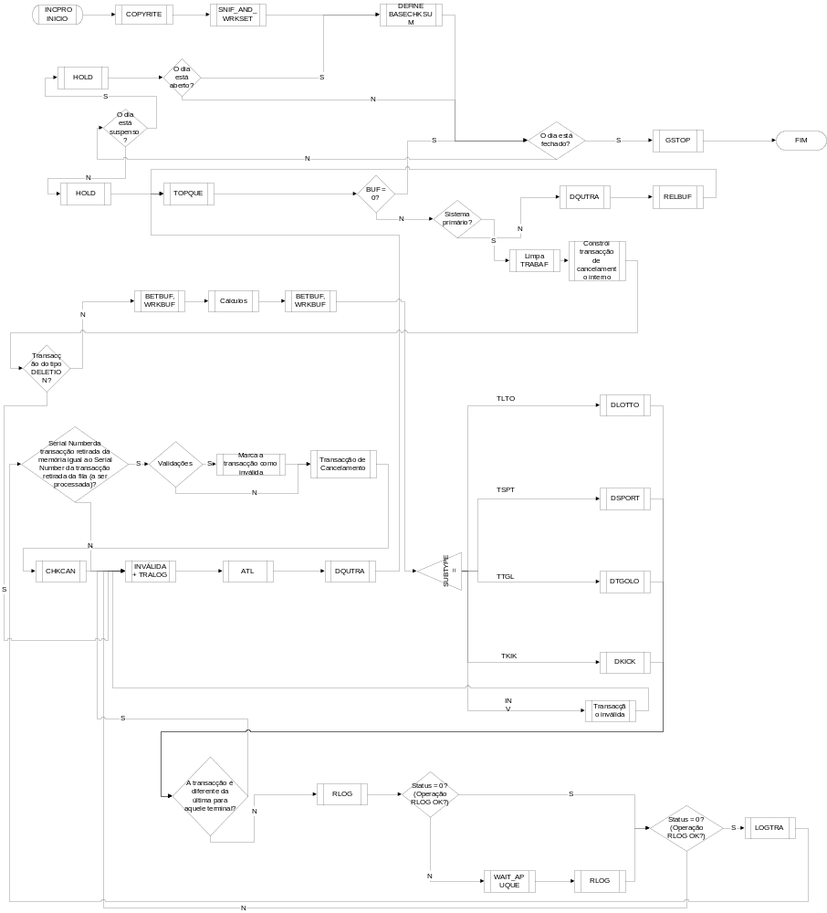

- INCPRO INÍCIO:
Início do programa INCPRO.
- COPYRITE:
Envia para o ecrã uma mensagem de Copyright.
- SNIF_AND_WRKSET:
Calcula e aloca o espaço de memória necessário para um working set.
- DEFINE BASECHKSUM:
Calcula o checksum da transacção com base no CDC (variável global BASECHKSUM).
- O DIA ESTÁ FECHADO? (NÃO):
Verifica se o dia está fechado (variável global DAYSTS).
- O DIA ESTÁ SUSPENSO? (NÃO):
Verifica se o dia está suspenso (variável global DAYSTS).
- HOLD:
Inactiva o programa INCPRO, mantendo-o conhecido do sistema para que possa ser reactivado quando necessário.
- TOPQUE:
Verifica se existem elementos na fila aplicacional da tarefa (área de memória QUETAB específica para a tarefa INC). Se existirem, retorna o elemento do topo. Se não existirem retorna 0.
- BUF = 0? (NÃO):
Testa retorno da subrotina TOPQUE. Se esta retornar zero então a fila está vazia. Caso contrário procede-se com a descodificação da mensagem.
- SISTEMA PRIMÁRIO? (NÃO):
Verifica se se trata do sistema primário (variável global SYSTYP). Se não for o sistema primário então a primeira fase do cancelamento não deve ser processada e o buffer deve ser libertado.
- DQUTRA:
Retira, efectivamente, a transacção da fila do INCPRO e actualiza a variável que contém o número de buffers na fila (GLIST_RTL_CNT).
- RELBUF:
Acrescenta o buffer, que se encontrava na fila aplicacional, à FREEQUEUE.
- SISTEMA PRIMÁRIO? (SIM):
Verifica se se trata do sistema primário (variável global SYSTYP). Se sim, procede-se com o processamento da primeira fase do cancelamento.
- LIMPA TRABUF:
Inicializa um buffer de transacção – TRABUF.
- CONSTRÓI TRANSACÇÃO DE CANCELAMENTO INTERNO:
Preenche o cabeçalho do TRABUF com informação relativa aos campos: TSTAT (estado da transacção – inicializado a GOOD), TERR (código de erro – inicializado a NOER), TCDC (CDC da transacção), TSER (número de série), TTIM (timestamp), TSIZE (tamanho da transacção), TTER (número do terminal) e TTYP (tipo de transacção – TINC).
- TRANSACÇÃO DO TIPO DELETION? (NÃO):
Verifica se o código da transacção corresponde a uma eliminação.
- BETBUF, WRKBUF:
Inicializa dois buffers auxiliares – BETBUF e WRKBUF.
- CÁLCULOS:
Cálculo do número de sequência da transacção (campo TTRN do TRABUF), do checksum da mensagem (campo TCHK) e do tipo e subtipo da transacção (através dos campos TYPE e SUBTYP do PROCOM).
- BETBUF, WRKBUF:
Cópia dos campos TTER, TSIZE e TCHK do TRABUF (número do terminal, tamanho da transacção e checksum da mensagem) para o BETBUF. Actualização do campo TTYP (tipo de transacção) do BETBUF para TINC (cancelamento interno).
- SUBTYPE = :
Verifica qual o subtipo da transacção. Os subtipos possíveis são:
  - Totoloto (TLTO);
  - Sports (TSPT);
  - Totogolo (TTGL);
  - Kiker (TKIK).
- DLOTTO:
Obtém da mensagem retirada do PROCOM da transacção em causa várias variáveis associadas ao totoloto:
- Número de transacção;
- Checksum;
- Estatísticas;
- Jogo (tipo, index...);
- Duração;
- Número de apostas;
- Número do Joker;
- Extracção inicial e final;
- Participação no Joker;
- Pedido do Joker;
- Número do Joker (enviado pelo terminal);
- Número de apostas;
Verifica a integridade e plausibilidade dos dados:
- Do Joker (se foi pedido e o número foi enviado...);
- Do checksum;
- Número do jogo;
- Número da extracção;
Calcula totais: Joker, Lotto e gerais (considerando a duração).
A transacção é descodificada para o BETBUF.
- DSPORT:
Faz o mesmo que DLOTTO no contexto do jogo SPORTS, ou seja, vai ler a mensagem do terminal, descodifica-a, faz várias validações e cálculos de totais.
- DTGOLO:
Faz o mesmo que DLOTTO no contexto do jogo TGOLO, ou seja, vai ler a mensagem do terminal, descodifica-a, faz várias validações e cálculos de totais. Em vez de usar o método de cálculo de apostas do lotto usa o correcto para este tipo de jogos.
- DKIK:
Faz o mesmo que DLOTTO no contexto do jogo KICKER, ou seja, vai ler a mensagem do terminal, descodifica-a, faz várias validações e cálculos de totais.
- TRANSACÇÃO INVÁLIDA:
Se o subtipo da transacção não corresponder a nenhum dos listados acima o código de erro da transacção (campo TERR do TRABUF) é marcado como INVL (inválido) e prossegue-se no sentido de enviar a transacção para a segunda fase de processamento.
- A TRANSACÇÃO É DIFERENTE DA ÚLTIMA PARA AQUELE TERMINAL? (NÃO):
Verifica se o número de sequência da transacção é igual ao último registado em memória para aquele terminal (área de memória AGTHTB). Se for igual deve prosseguir-se no sentido de ir buscar a transacção à memória.
- RLOG:
Verifica se a transacção já foi escrita na memória. Se não, devolve -1; caso contrário, retorna o buffer respectivo.
- STATUS = 0(OPERAÇÃO RLOG OK?)? (NÃO):
Analisa o resultado da subrotina RLOG. Se a transacção ainda não foi registada em memória deve prosseguir-se no sentido de que isto ainda possa acontecer.
- WAIT_APUQUE:
Espera que o APULOG processe todas as transacções que estavam na fila de entrada no momento em que esta subrotina foi chamada.
- RLOG:
Verifica se a transacção já foi registada em memória e, em caso afirmativo, vai buscá-la.
- STATUS = 0(OPERAÇÃO RLOG OK?)? (NÃO):
Verifica se a transacção continua sem estar registada em memória. Se continuar sem estar registada em memória prossegue-se no sentido de actualizar o estado da transacção para REJT (rejeitada) e enviar a transacção para a segunda fase do processamento.
- STATUS = 0(OPERAÇÃO RLOG OK?)? (SIM):
Verifica se a transacção já está registada em memória. Se a transacção já estiver registada em memória prossegue-se no sentido de a ir buscar à memória.
- LOGTRA:
Copia a transacção em memória para o WRKBUF.
- SERIAL NUMBER DA TRANSACÇÃO RETIRADA DA MEMÓRIA IGUAL AO SERIAL NUMBER DA TRANSACÇÃO RETIRADA DA FILA (A SER PROCESSADA)? (NÃO):
Compara o número de série da transacção no TRABUF com a do WRKBUF (campo TSER). Se estes não forem iguais prossegue-se no sentido de actualizar o estado da transacção para REJT (rejeitada) e enviar a transacção para a segunda fase do processamento.
- SERIAL NUMBER DA TRANSACÇÃO RETIRADA DA MEMÓRIA IGUAL AO SERIAL NUMBER DA TRANSACÇÃO RETIRADA DA FILA (A SER PROCESSADA)? (SIM):
Compara o número de série da transacção no TRABUF com a do WRKBUF (campo TSER). Se forem iguais prossegue-se com uma série de validações que resultam da comparação do WRKBUF com o BETBUF (buffer de cancelamento interno).
- VALIDAÇÕES? (NÃO):
Compara os seguintes campos do BETBUF e do WRKBUF:
- Número de sequência (TTRN);
- Índice de jogo (TGAMIND);
- Tipo de jogo (TGAMTYP);
- Número de sistema (TWSYSN);
- Tipo de sistema (TWSYST);
- Número de apostas (TWNBET);
- Número de jogo do KICKER (TWKGME);
- Sorteio inicial (TWBEG);
- Sorteio final (TWEND);
- Quantidade de base (TWAMT);
- Total de apostas (TWTOT);
- Número de sorteios (TWDUR).
Se todas as condições forem verificadas prossegue-se no sentido de copiar a informação contida no WRKBUF para o TRABUF.
- TRANSACÇÃO DE CANCELAMENTO:
Copia a seguinte informação do WRKBUF para o TRABUF:
- Número de série (do campo TSER do WRKBUF para o campo TWCSER do TRABUF);
- Número do terminal (do campo TTER do WRKBUF para o campo TWCTER do TRABUF);
- Número de jogo (campo TGAM do WRKBUF e TRABUF);
- Índice de jogo (campo TGAMIND do WRKBUF e TRABUF);
- Tipo de jogo (campo TGAMTYP do WRKBUF e TRABUF).
- CHKCAN:
Verifica se a transacção ainda pode ser cancelada.
- INVÁLIDA + TRALOG:
Vê se a transacção foi declarada. Passa o restante conteúdo da transacção para a área PROCOM. Também actualiza o código da transacção (se for LOTTO passa a ser LOTTO/SPORTS DELETION...) e, caso a transacção não seja válida, atribui o valor -1 à encryption override flag.
- ATL:
Acrescenta a transacção de cancelamento à fila do Dispatcher.
- DQUTRA:
Retira efectivamente a transacção da fila do INCPRO e actualiza a variável que contém o número de buffers na fila (GLIST_RTL_CNT).
- VALIDAÇÕES? (SIM):
Compara os seguintes campos do BETBUF e do WRKBUF:
- Número de sequência (TTRN);
- Índice de jogo (TGAMIND);
- Tipo de jogo (TGAMTYP);
- Número de sistema (TWSYSN);
- Tipo de sistema (TWSYST);
- Número de apostas (TWNBET);
- Número de jogo do KICKER (TWKGME);
- Sorteio inicial (TWBEG);
- Sorteio final (TWEND);
- Quantidade de base (TWAMT);
- Total de apostas (TWTOT);
- Número de sorteios (TWDUR).
Se alguma das condições não se verificar, a transacção deve ser marcada como inválida.
- MARCA A TRANSACÇÃO COMO INVÁLIDA:
O código de erro da transacção (campo TERR do TRABUF) é actualizado para INVL (inválida).
- TRANSACÇÃO DO TIPO DELETION? (SIM):
Verifica se o código da transacção corresponde a uma eliminação. Se isto se verificar prossegue-se no sentido de marcar a transacção como inválida e enviá-la para a segunda fase do processamento.
- O DIA ESTÁ SUSPENSO? (SIM):
Verifica se o dia está suspenso.
- HOLD:
Inactiva o programa INCPRO, mantendo-o conhecido do sistema para que possa ser reactivado quando necessário.
- O DIA ESTÁ ABERTO? (NÃO):
Verifica se o dia está aberto (variável global DAYSTS). Se não estiver deve prosseguir-se no sentido de verificar se o dia está fechado.
- O DIA ESTÁ ABERTO? (SIM):
Verifica se o dia está aberto. Se estiver prossegue-se no sentido de calcular o checksum.
- O DIA ESTÁ FECHADO? (SIM):
Verifica se o dia está fechado. Se estiver prossegue-se no sentido de parar o processo INCPRO.
- GSTOP:
Pára o processamento da tarefa e envia uma mensagem para a consola a informar a que horas foi feito o stop e qual o processo que terminou.
- FIM:
Fim do processamento do INCPRO.

Validation Processing Task (VALPRO)
VALPRO
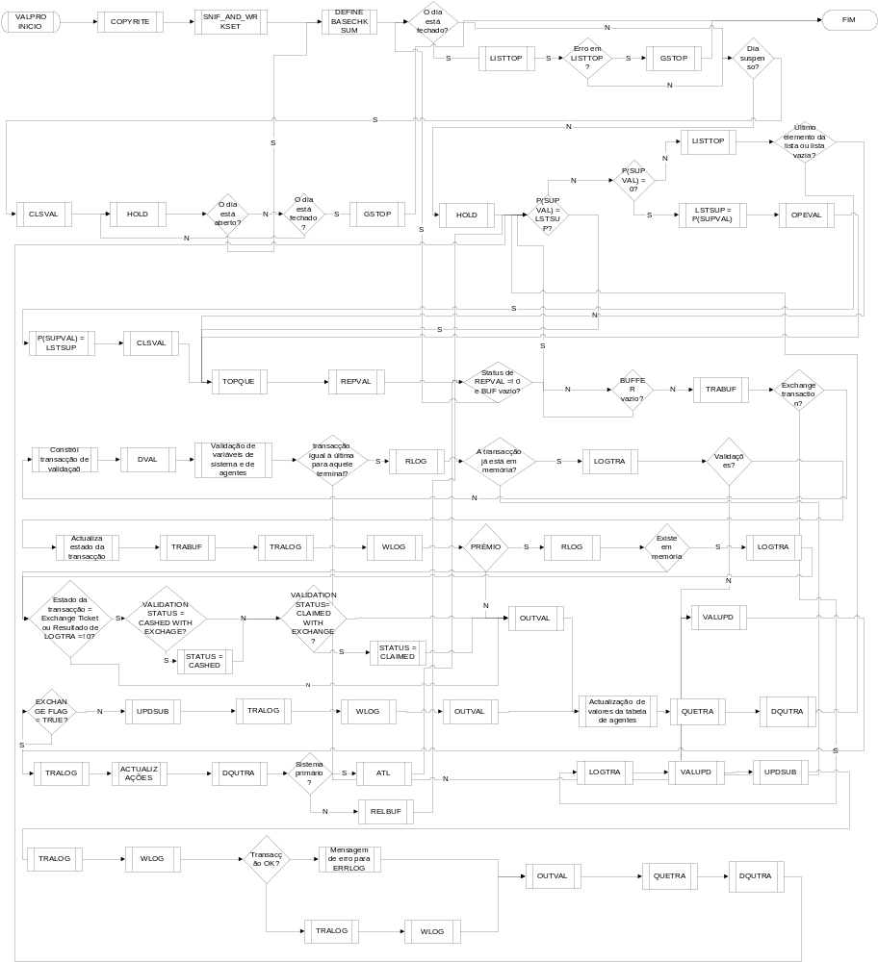

- VALPRO INÍCIO:
Início do programa VALPRO.
- COPYRITE:
Envia para o ecrã uma mensagem de Copyright.
- SNIF_AND_WRKSET:
Calcula e aloca o espaço de memória necessário para um working set.
- DEFINE BASECHKSUM:
Calcula o checksum da transacção com base no CDC (variável global BASECHKSUM).
- O DIA ESTÁ FECHADO? (NÃO):
Verifica se o dia está fechado (variável global DAYSTS).
- O DIA ESTÁ SUSPENSO? (NÃO):
Verifica se o dia está suspenso (variável global DAYSTS).
- HOLD:
Inactiva o programa VALPRO, mantendo-o conhecido do sistema para que possa ser reactivado quando necessário.
- P(SUPVAL) = LSTSUP? (NÃO):
Verifica se a variável global de supressão de validações (SUPVAL) é igual à local (LSTSUP). Se não forem iguais deve verificar-se qual o valor da variável global.
- P(SUPVAL) = 0? (NÃO):
Verifica se as validações estão suprimidas a nível global. Se não estiverem, a variável local de supressão assume o valor da global e prossegue-se no sentido de testar o número de transacções na fila REPVQUE.
- LISTTOP:
Retorna o elemento no topo da fila REPVQUE para a variável DUMMY.
- ÚLTIMO ELEMENTO DA LISTA OU LISTA VAZIA? (NÃO):
Verifica se se trata do último elemento na fila REPVQUE ou se esta está vazia. Se a fila de reprocessamento tiver transacções o programa segue no sentido de se processar alternadamente transacções da fila de reprocessamento e da fila aplicacional.
- TOPQUE:
Verifica se existem elementos na fila aplicacional da tarefa (área de memória QUETAB específica para a tarefa VAL). Se existirem, retorna o elemento do topo. Se não existirem retorna 0.
- REPVAL:
Verifica se a fila de reprocessamento de transacções – REPVQUE - tem transacções. Se tiver, processa a primeira no topo da fila.
Após a extracção da transacção da fila REPVQUE faz várias validações: Se o prémio já foi pago, se já foi reclamado, se o bilhete já foi convertido em bilhete de troca. Se de facto existe motivo para uma alteração relativa aquele prémio no VLF, esta é feita.
Esta subrotina é também responsável pela actualização dos dados associados aos ficheiros de carryover, TCF.FIL e DCF.FIL. Neste último caso, esta componente do sistema vai analisar o tipo de transacção e o estado desta e, em função destes dois parâmetros, determinados campos dos ficheiros TCF e DCF são actualizados ou não. Dentro do espectro de valores que estes dois parâmetros podem assumir, então o que pode acontecer é:
- Se a transacção é do tipo VALIDATION ou REFUND e se o estado desta é CASHED ou EXTERNAL TICKET CASHED, então nada é feito; de outra maneira, actualizações aos campos TWCTER (CASH/CANCEL TERMINAL NUMBER), TWCTER (CASH/CANCEL TERMINAL NUMBER) e TWVSTS (ALIDATION STATUS) são executadas. Outros exemplos, igualmente importantes, prendem-se com transacções do tipo CLAIM. Ainda neste contexto, campos como extracção de início, extracção de fim e duração da aposta - tanto do Joker como do jogo principal - são actualizados nos ficheiros.
- STATUS DE REPVAL <> 0 E BUF VAZIO? (NÃO):
Verifica se a fila de reprocessamento ainda tem transacções e se a fila aplicacional está vazia.
- BUFFER VAZIO? (NÃO):
Testa retorno da subrotina TOPQUE. Se esta retornar zero então a fila está vazia. Caso contrário procede-se com a descodificação da mensagem.
- TRABUF:
Inicialização do buffer de transacção – TRABUF através da subrotina FASTSET.
- EXCHANGE TRANSACTION? (NÃO):
Verifica se o tipo de transacção (campo TRCODE do PROCOM) é igual a TYPECH (exchange transaction – transacção de troca). Se não for, procede-se com a construção da transacção de validação.
- CONSTRÓI TRANSACÇÃO DE VALIDAÇÃO:
Preenche o cabeçalho do TRABUF com informação relativa aos campos: TSTAT (estado da transacção – inicializado a GOOD), TERR (código de erro – inicializado a NOER), TCDC (CDC da transacção), TSER (número de série), TTIM (timestamp), TSIZE (tamanho da transacção), TTER (número do terminal), TAGT (número de agente), TVCODE (código de validação – inicializado a NOWIN, não vencedor) e TTYP (tipo de transacção – TVAL).
- DVAL:
Descodifica a mensagem do terminal. Obtém parâmetros como o número de sequência da transacção (campo TTRN do TRABUF), o checksum, estatísticas do terminal e a data Juliana. O ID do banco e o número da conta são retirados caso o subtipo da transacção corresponda a PAY TO BANK. Valida o checksum.
- VALIDAÇÃO DE VARIÁVEIS DE SISTEMA E DE AGENTES:
Verifica se o tipo de transacção em causa foi suprimido a nível global (variável global SUPVAL). Caso isto se verifique o código de erro da transacção (campo TERR) é marcado como SUPR (suprimida).
Verifica se o terminal que iniciou a transacção está signed on (campo AOPSTS da área de memória AGTHTB – game independent data – pertencente à área AGTCOM), se o sistema está em drawing break ou adormecido (variável global SYSSTS igual a SYSDRW ou SYSDOR respectivamente). Se alguma destas condições se verificar o código de erro da transacção é actualizado para NOTON, SDRW ou SDOR respectivamente.
Caso alguma destas condições se verifique o estado da transacção (campo TSTAT) é marcado como REJT (rejeitada) e consequentemente prossegue-se com a construção da mensagem de output e envio da transacção para a fila do LOGGER.
- TRANSACÇÃO IGUAL À ÚLTIMA PARA AQUELE TERMINAL? (NÃO):
Verifica se o número de sequência da transacção (campo TTRN) é igual ao último registado para o agente (campo ATRNUM da área de memória AGTHTB). Se não forem iguais desconsidera-se a possibilidade de a transacção ser um retry e procede-se com o processamento normal de validação.
- VALUPD:
Lê o ficheiro VLF.FIL e faz várias validações: Tipo da validação, se o prémio já foi pago, qual o estado do prémio, se já foi pago ao banco, se já foi reclamado, se pode ser levantado, se já expirou (operação executada a partir da data introduzida pelo WINSEL), entre outras. Também valida se o bilhete está on hold ou não; classifica o tipo de prémio. Verifica se o prémio a pagar se encontra dentro dos limites impostos aos agentes e, por fim, actualiza o ficheiro de premiados VLC.FIL.
No caso de existir um bilhete de troca, o TCF.FIL é actualizado com informação como a número de extracções que a aposta ainda vai durar e a extracção de fim - jogo principal e joker. Caso a transacção seja do tipo PAY TO THE BANK, em vez destes dados, são incluídos, no TCF, dados relativos ao banco em causa: id e número do banco, etc.
- EXCHANGE FLAG = TRUE? (NÃO):
Verifica se é necessário bilhete de troca. Caso não seja, procede-se com a actualização dos totais de sistema e de agente – corresponde à segunda fase do processamento.
- UPDSUB:
Actualiza, na memória, os dados diários da venda de jogos e a informação de agentes.
São actualizados:
  - O total de transacções do tipo validação (campo GVCNT da área de memória AGTGAM correspondente ao jogo e terminal em questão);
  - O total financeiro correspondente a transacções do tipo validação (campo GVAMT da área de memória AGTGAM correspondente ao jogo e terminal em questão);
  - O total de reembolsos (campo GRCNT da área de memória AGTGAM correspondente ao jogo e terminal em questão);
  - O montante de reembolsos (campo GRAMT da área de memória AGTGAM correspondente ao jogo e terminal em questão);
  - O total de transacções (campo TRACNT da área de memória DAYTYP);
  - O total financeiro associado às transacções (campo DOLAMT da área de memória DAYTYP);
  - Os campos ALSTRA e ALSVAL da área de memória AGTTAB para o terminal em causa, e que correspondem, respectivamente, ao último número de série de uma transacção e ao último número de série de uma validação para aquele terminal.
- TRALOG:
Descodifica o TRABUF para a área de trabalho do PROCOM.
- WLOG:
Escreve uma transacção para o buffer de memória apropriado (PROCOM).
- OUTVAL:
Constrói a mensagem de output para o terminal altura. Campos como o número de série, o código de erro, o ID do banco (e número) e a quantia a pagar (paga ao jogador) são incluídos; também são enviadas as datas de início e fim de cada jogo. No fim, o checksum é calculado.
A informação relativa aos prémios é também enviada na mensagem de output.
- ACTUALIZAÇÃO DE VALORES DA TABELA DE AGENTES:
Actualização das tabelas de agentes (última transacção e checksum associados a um terminal – campos ATRNUM e ACHKSM da área de memória AGTHTB para o terminal).
- QUETRA:
Encaminha a transacção para a fila da tarefa LOGGER.
- DQUTRA:
Retira efectivamente a transacção da fila do VALPRO e actualiza a variável que contém o número de buffers na fila (GLIST_RTL_CNT).
- EXCHANGE FLAG = TRUE? (SIM):
Verifica se é necessário bilhete de troca. Se esta condição se verificar deve enviar-se a transacção para a segunda fase de processamento.
- TRALOG:
Descodifica o TRABUF para a área de trabalho do PROCOM.
- ACTUALIZAÇÕES:
Actualização das tabelas de agentes (última transacção e checksum associados a um terminal – campos ATRNUM e ACHKSM da área de memória AGTHTB para o terminal).
Modificação do código da transacção na àrea PROCOM (campo TRCODE) para TYPECH (transacção de troca).
- DQUTRA:
Retira efectivamente a transacção da fila do VALPRO e actualiza a variável que contém o número de buffers na fila (GLIST_RTL_CNT).
- SISTEMA PRIMÁRIO? (NÃO):
Verifica se se trata do sistema Primário. Se não for, o buffer deve ser libertado.
- RELBUF:
O buffer é libertado e enviado para a fila de buffers livres (free queue).
O programa prossegue no sentido de se processar a próxima transacção.
- SISTEMA PRIMÁRIO? (SIM):
Verifica se se trata do sistema Primário. Se for, a transacção deve ser enviada para a segunda fase de processamento.
- ATL:
A transacção é enviada para o topo da fila do Dispatcher.
O programa prossegue no sentido de se processar a próxima transacção.
- TRANSACÇÃO IGUAL À ÚLTIMA PARA AQUELE TERMINAL? (SIM):
Verifica se o número de sequência da transacção (campo TTRN) é igual ao último registado para o agente (campo ATRNUM da área de memória AGTHTB). Se forem iguais procede-se com as próximas verificações de retry.
- RLOG:
Verifica se a transacção foi registada em memória e, em caso afirmativo, vai buscá-la.
- A TRANSACÇÃO JÁ ESTÁ EM MEMÓRIA? (NÃO):
Analisa o resultado da subrotina RLOG. Se a transacção não se encontra em memória prossegue-se com o processamento normal das validações (VALUP).
- A TRANSACÇÃO JÁ ESTÁ EM MEMÓRIA? (SIM):
Analisa o resultado da subrotina RLOG. Se a transacção já se encontra em memória deve ser descodificada.
- LOGTRA:
A transacção em memória é descodificada para um buffer auxiliar – LASTRA.
- VALIDAÇÕES? (NÃO):
Verifica se:
- Tipo de transacção igual a VALIDATION, CLAIM ou REFUND (análise ao campo TTYP do LASTRA);
- O número de série da transacção retirada da fila é ao número de série da última transacção para aquele terminal (TRABUF(TVSER) = LASTRA(TVSER));
- O número de sequência da transacção retirada da lista é igual ao número de sequência da última transacção para aquele terminal (TRABUF(TTRN) = LASTRA (TTRN)).
Caso alguma das condições não se verifique prossegue-se no sentido do processamento normal das validações (VALUPD).
- VALIDAÇÕES? (SIM):
Se todas as condições acima se verificarem a transacção deve ser marcada como um retry.
- ACTUALIZA ESTADO DA TRANSACÇÃO:
Como se trata se um retry, o estado e código de erro da transacção são actualizados para REJT (rejeitada) e RETY (retry).
- TRABUF:
Iguala o conteúdo de TRABUF ao do LASTRA.
- TRALOG:
Descodifica o conteúdo do TRABUF para a área de trabalho do PROCOM.
- WLOG:
Escreve transacção para a memória.
- PRÉMIO? (NÃO):
Verifica se a aposta tem prémio. Caso não tenha prossegue-se com a construção da mensagem de output.
- OUTVAL:
Constrói a mensagem de output para o terminal altura. Campos como o número de série, o código de erro, o ID do banco (e número) e a quantia a pagar (paga ao jogador) são incluídos; também são enviadas as datas de início e fim de cada jogo. No fim, o checksum é calculado.
A informação relativa aos prémios é também enviada na mensagem de output.
Prossegue-se depois no sentido da actualização das tabelas de agentes (última transacção e checksum associados a um terminal – campos ATRNUM e ACHKSM da área de memória AGTHTB para o terminal) e do envio da transacção para a fila de processamento do LOGGER.
- PRÉMIO? (SIM):
Verifica se a aposta tem prémio. Se sim, deve verificar-se se o número de série da transacção já existe em memória.
- RLOG:
Verifica se o número de série do bilhete de troca já foi escrito na memória.
- EXISTE EM MEMÓRIA? (NÃO):
Se o número de série do bilhete de troca não foi escrito em memória procede-se com o processamento normal da segunda fase da validação.
- ESTADO DA TRANSACÇÃO = EXCHANGE TICKET OU RESULTADO DE LOGTRA <> 0? (NÃO):
Verifica se a transacção corresponde a um bilhete de troca. Se não corresponder prossegue-se no sentido da construção da mensagem de output (OUTVAL).
- ESTADO DA TRANSACÇÃO = EXCHANGE TICKET OU RESULTADO DE LOGTRA <> 0? (SIM):
Verifica se a transacção corresponde a um bilhete de troca. Se corresponder, deve verificar-se qual o estado da transacção.
- VALIDATION STATUS = CASHED WITH EXCHANGE? (NÃO):
Verifica se o bilhete já foi pago através do bilhete de troca. Se não foi, deve verificar se já foi reclamado.
- VALIDATION STATUS = CLAIMED WITH EXCHANGE? (NÃO):
Verifica se o prémio já foi reclamado com o bilhete de troca. Se não foi, prossegue-se no sentido da construção da mensagem de output (OUTVAL).
- VALIDATION STATUS = CASHED WITH EXCHANGE? (SIM):
Verifica se o bilhete já foi pago através do bilhete de troca. Se sim, deve modificar o estado da transacção.
- STATUS = CASHED:
A transacção é marcada como paga (LASTRA(TVSTS)=VCASH).
- VALIDATION STATUS = CLAIMED WITH EXCHANGE? (SIM):
Verifica se o prémio já foi reclamado com o bilhete de troca. Se sim, deve modificar-se o estado da transacção.
- STATUS = CLAIMED:
A transacção é marcada como reclamada (LASTRA(TVSTS)=VCLAM).
- EXISTE EM MEMÓRIA? (SIM):
Se o número de série do bilhete de troca foi escrito em memória procede-se com a descodificação da transacção em memória.
- LOGTRA:
Descodifica a transacção em memória para um buffer auxiliar – WRKBUF. Prossegue-se depois no sentido da verificação do estado da validação.
- EXCHANGE TRANSACTION? (SIM):
Verifica se o tipo de transacção (campo TRCODE do PROCOM) é igual a TYPECH (exchange transaction – transacção de troca). Se sim, procede-se com a segunda fase do processamento.
- LOGTRA:
Descodifica a transacção do PROCOM para o TRABUF.
- VALUPD:
Lê o ficheiro VLF.FIL e faz várias validações: Tipo da validação, se o prémio já foi pago, qual o estado do prémio, se já foi pago ao banco, se já foi reclamado, se pode ser levantado, se já expirou (operação executada a partir da data introduzida pelo WINSEL), entre outras. Também valida se o bilhete está on hold ou não e classifica o tipo de prémio. Verifica se o prémio a pagar se encontra dentro dos limites impostos aos agentes e, por fim, actualiza o ficheiro de premiados VLC.FIL.
No caso de existir um bilhete de troca, o TCF.FIL é actualizado com informação como a número de extracções que a aposta ainda vai durar e a extracção de fim - jogo principal e joker. Caso a transacção seja do tipo PAY TO THE BANK, em vez destes dados, são incluídos, no TCF, dados relativos ao banco em causa como, por exemplo, id e número do banco.
- UPDSUB:
Actualiza, na memória, os dados diários da venda de jogos e a informação de agentes.
São actualizados:
- O total de transacções do tipo validações (campo GVCNT da área de memória AGTGAM correspondente ao jogo e terminal em questão);
- O total financeiro correspondente a transacções do tipo validações (campo GVAMT da área de memória AGTGAM correspondente ao jogo e terminal em questão);
- O total de reembolsos (campo GRCNT da área de memória AGTGAM correspondente ao jogo e terminal em questão);
- O montante de reembolsos (campo GRAMT da área de memória AGTGAM correspondente ao jogo e terminal em questão);
- O total de transacções (campo TRACNT da área de memória DAYTYP);
- O total financeiro associado às transacções (campo DOLAMT da área de memória DAYTYP);
- Os campos ALSTRA e ALSVAL da área de memória AGTTAB para o terminal em causa, e que correspondem, respectivamente, ao último número de série de uma transacção e ao último número de série de uma validação para aquele terminal.
- TRALOG:
Descodifica o TRABUF para a área de trabalho do PROCOM.
- WLOG:
Escreve uma transacção para o buffer de memória apropriado (PROCOM).
- TRANSACÇÃO OK? (NÃO):
Verificação do estado da transacção (campo TSTAT). Se não for igual a GOOD deve construir-se uma mensagem de erro.
- MENSAGEM DE ERRO PARA ERRLOG:
Constrói mensagem de erro e envia para a tarefa ERRLOG (através da subrotina QUEMES).
- OUTVAL:
Constrói a mensagem de output para o terminal altura. Campos como o número de série, o código de erro, o ID do banco (e número) e a quantia a pagar (paga ao jogador) são incluídos; também são enviadas as datas de início e fim de cada jogo. No fim, o checksum é calculado.
A informação relativa aos prémios é também enviada na mensagem de output.
- QUETRA:
Encaminha a transacção para a fila da tarefa LOGGER.
- DQUTRA:
Retira efectivamente a transacção da fila do VALPRO e actualiza a variável que contém o número de buffers na fila (GLIST_RTL_CNT).
- TRANSACÇÃO OK? (SIM):
Verificação do estado da transacção (campo TSTAT). Se o estado da transacção for o correcto (GOOD) prossegue-se no sentido de copiar o conteúdo do TRABUF para o PROCOM e construir a mensagem de output para o terminal (OUTVAL).
- TRALOG:
Descodifica o TRABUF para a área de trabalho do PROCOM.
- WLOG:
Escreve uma transacção para o buffer de memória apropriado (PROCOM).
- P(SUPVAL) = LSTSUP? (SIM):
Verifica se a variável global de supressão de validações (SUPVAL) é igual à local (LSTSUP). Se são iguais procede-se no sentido de processar a próxima transacção na fila aplicacional.
- P(SUPVAL) = 0? (SIM):
Verifica se as validações estão suprimidas a nível global. Se não estiverem prossegue-se nos sentido de abrir os ficheiros necessários à tarefa de validações.
- LSTSUP = P(SUPVAL):
A variável local de supressão é igualada à global.
- OPEVAL:
Abre os ficheiros VLF.FIL, TCF.FIL ou DCF.FIL (este último para o jogo Numbers).
- ÚLTIMO ELEMENTO DA LISTA OU LISTA VAZIA? (SIM):
Verifica se se trata do último elemento na fila REPVQUE ou se esta está vazia. Se estas condições se verificarem devem fechar-se os ficheiros de validação de vencedores antes de retirar a próxima transacção da fila aplicacional.
- P(SUPVAL) = LSTSUP:
Iguala o valor da variável global de supressão de validações (SUPVAL) ao da variável local (LSTSUP).
- CLSVAL:
Fecha os ficheiros VLF.FIL, TCF.FIL e DCF.FIL.
O processamento segue depois no sentido de processar a próxima transacção na fila aplicacional (TOPQUE).
- DIA SUSPENSO? (SIM):
Verifica se o dia está suspenso. Se estiver devem fechar-se os ficheiros abertos, utilizados nas validações.
- CLSVAL:
Fecha os ficheiros VLF.FIL, TCF.FIL e DCF.FIL.
- HOLD:
Inactiva o programa VALPRO, mantendo-o conhecido do sistema para que possa ser reactivado quando necessário.
- O DIA ESTÁ ABERTO? (NÃO):
Verifica se o dia está aberto (variável global DAYSTS). Se não estiver, deve verificar-se se está fechado.
- O DIA ESTÁ FECHADO? (NÃO):
Verifica se o dia está fechado. Se não estiver, retorna-se ao ponto onde se verifica se o dia está aberto.
- O DIA ESTÁ ABERTO? (SIM):
Verifica se o dia está aberto. Se estiver, retorna-se ao ponto em que se calcula o checksum.
- O DIA ESTÁ FECHADO? (SIM):
Verifica se o dia está fechado. Se estiver deve verificar-se se ainda há transacções na fila REPVQUE.
- LISTTOP:
Retorna o elemento no topo da fila REPVQUE para a variável DUMMY.
- ERRO EM LISTTOP? (NÃO):
Verifica se existem transacções em REPVQUE. Se existirem deve prosseguir-se para a verificação de dia suspenso.
- ERRO EM LISTTOP? (SIM):
Verifica se existem transacções em REPVQUE. Se não existirem prossegue-se no sentido de parar o processo.
- GSTOP:
Pára o processamento da tarefa e envia uma mensagem para a consola a informar a que horas foi feito o stop e qual o processo que terminou.
- FIM:
Fim do processamento do VALPRO.

Error Logging Task (ERRLOG)
ERRLOG
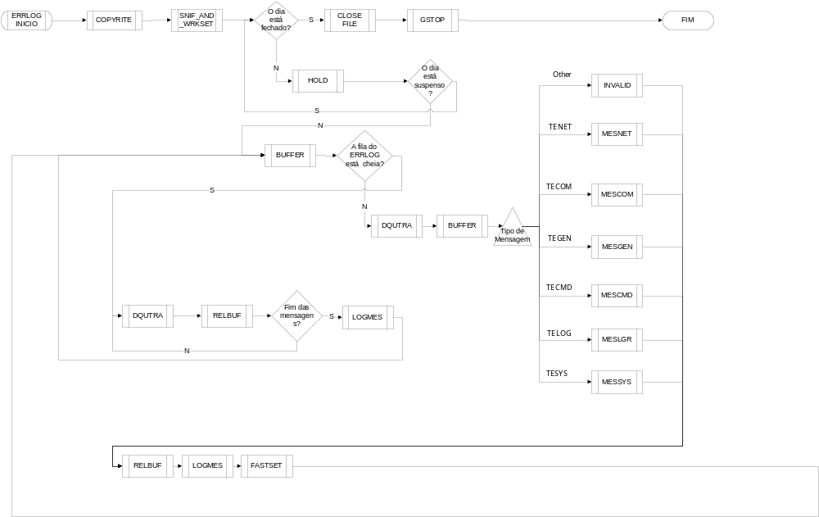

- ERRLOG INÍCIO:
Início do programa ERRLOG.
- COPYRITE:
Envia para o ecrã uma mensagem de Copyright.
- SNIF_AND_WRKSET:
Calcula e aloca o espaço de memória necessário para um working set.
- O DIA ESTÁ FECHADO? (NÃO):
Verifica se o dia está fechado (variável global DAYSTS).
- HOLD:
Inactiva o programa ERRLOG, mantendo-o conhecido do sistema para que possa ser reactivado quando necessário.
- O DIA ESTÁ SUSPENSO? (NÃO):
Verifica se o dia está suspenso (variável global DAYSTS).
- BUFFER:
Limpa o buffer local – EBUF - através da subrotina FASTSET. Coloca nas posições do buffer respectivas a hora, minutos e segundos.
- A FILA DO ERRLOG ESTÁ CHEIA? (NÃO):
Verifica se a fila do ERRLOG está cheia (variável global MESFUL). Se não estiver procede-se com o processamento da primeira transacção da fila.
- DQUTRA:
Retira a transacção de topo da fila do ERRLOG e actualiza a variável que contém o número de buffers na fila (GLIST_RTL_CNT).
- BUFFER:
Obtém informações relativas à mensagem que vai ser processada: tarefa de origem, tipo da mensagem e número da mensagem (campos ETASK, ETYPE e EMESS do PROCOM).
- TIPO DE MENSAGEM:
Consoante o tipo de mensagem, ela deve ser processada por diferentes subrotinas. Os tipos possíveis de mensagens são:
  - Mensagens do Sistema (TESYS);
  - Mensagens do Logger (TELOG);
  - Mensagens de Comandos (TECMD);
  - Mensagens Gerais (TEGEN);
  - Mensagens de Comunicações (TECOM);
  - Mensagens de Rede (TENET).
- INVALID:
Formata mensagens inválidas (i.e. mensagens que não se enquadram em nenhum dos tipos acima listados) que são enviadas para o ERRLOG.
- MESNET:
Formata mensagens de rede que são enviadas para o ERRLOG.
- MESCOM:
Formata mensagens de comunicações que são enviadas para o ERRLOG.
- MESGEN:
Formata mensagens gerais que são enviadas para o ERRLOG.
- MESCMD:
Formata mensagens de comandos que são enviadas parao ERRLOG.
- MESLGR:
Formata mensagens do Logger que são enviadas para o ERRLOG.
- MESSYS:
Formata mensagens de sistema que são enviadas para o ERRLOG.
- RELBUF:
Acrescenta o conteúdo de BUF (mensagem de erro, aplicação de origem,...) à FREE QUEUE.
- LOGMES:
Envia para o NOTPRO (Mailbox criada em ELOG - RUNSYS ) uma mensagem de alarme.
- FASTSET:
Limpa o buffer local - EBUF.
- A FILA DO ERRLOG ESTÁ CHEIA? (SIM):
Verifica se a fila do ERRLOG está cheia (variável global MESFUL). Se a fila do ERRLOG estiver cheia, inicia um ciclo que irá limpar a fila de todas as transacções.
- DQUTRA:
Retira a transacção de topo da fila do ERRLOG e actualiza a variável que contém o número de buffers na fila (GLIST_RTL_CNT).
- RELBUF:
Acrescenta o conteúdo de BUF (mensagem de erro, aplicação de origem,...) à FREE QUEUE. Durante este ciclo, e visto que a fila estava com todas as posições de memória preenchidas e a flag MESFUL - Message Queue Full Flag - com o valor 1 (true), o programa está a limpar (sem mais nenhum processamento) a queue do ERRLOG.
- FIM DAS MENSAGENS? (NÃO):
Verifica se já limpou todas as mensagens da fila do ERRLOG. Se ainda existem mensagens na fila continua-se com o processamento de eliminação de mensagens.
- FIM DAS MENSAGENS? (SIM):
Verifica se já limpou todas as mensagens da fila do ERRLOG. Se sim, então constrói-se a mensagem de alarme a enviar para o NOTPRO.
- LOGMES:
Envia uma mensagem de alarme para o NOTPRO (Mailbox criada em ELOG - RUNSYS).
- O DIA ESTÁ SUSPENSO? (SIM):
Verifica se o dia está suspenso.
- O DIA ESTÁ FECHADO? (SIM):
Verifica se o dia está fechado.
- CLOSE_FILE:
Fecha o ficheiro ERxxxx.DAT. Este ficheiro é automaticamente aberto com o início do programa.
- GSTOP:
Pára o processamento da tarefa e envia uma mensagem para a consola a informar a que horas foi feito o stop e qual o processo que terminou.
- FIM:
Fim do processamento do ERRLOG.

Special Services Processing Task (SPESRV)
SPESRV
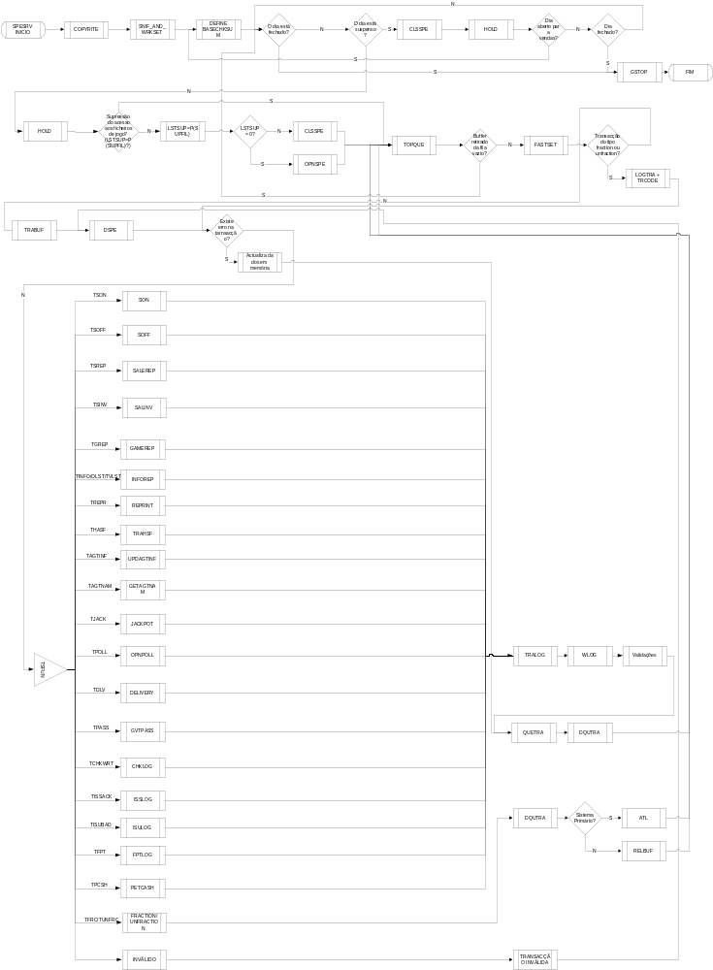

- SPESRV INÍCIO:
Início do programa SPESRV.
- COPYRITE:
Envia para o ecrã uma mensagem de Copyright.
- SNIF_AND_WRKSET:
Calcula e aloca o espaço de memória necessário para um working set.
- DEFINE BASECHKSUM:
Calcula o checksum da transacção com base no CDC (variável global BASECHKSUM).
- O DIA ESTÁ FECHADO? (NÃO):
Verifica se o dia está fechado (variável global DAYSTS).
- O DIA ESTÁ SUSPENSO? (NÃO):
Verifica se o dia está suspenso (variável global DAYSTS).
- HOLD:
Inactiva o programa SPESRV, mantendo-o conhecido do sistema para que possa ser reactivado quando necessário.
- SUPRESSÃO DO ACESSO AOS FICHEIROS DE JOGO (LSTSUP = P(SUPFIL))? (NÃO):
Verifica se o indicador global de supressão de acesso aos ficheiros de jogo (SUPFIL) é igual ao indicador local (LSTSUP.
- LSTSUP = P(SUPFIL):
Se os indicadores não forem iguais, o local deve ser actualizado para o valor do global.
- LSTSUP = 0? (NÃO):
Verifica o indicador local de supressão de acesso aos ficheiros de jogo. Se esta função estiver suprimida devem fechar-se os ficheiros de jogo.
- CLSSPE:
Fecha os ficheiros DAF, ASF, CLERCK e GAME FILES.
No fim desta operação, e já fora da subrotina, atribui o valor 1 à variável LSTSUP - variável associada à supressão das funções desta tarefa.
- LSTSUP = 0? (SIM):
Verifica o indicador local de supressão de acesso aos ficheiros de jogo. Se esta função não estiver suprimida devem abrir-se os ficheiros de jogo.
- OPNSPE:
Abre os ficheiros DAF, ASF, CLERCK e GAME FILES.
- TOPQUE:
Verifica se existem elementos na fila aplicacional da tarefa (área de memória QUETAB específica para a tarefa SPE). Se existirem, retorna o elemento do topo. Se não existirem retorna 0.
- BUFFER RETIRADO DA FILA VAZIO? (NÃO):
Testa retorno da subrotina TOPQUE. Se esta retornar zero então a fila está vazia. Caso contrário procede-se com a descodificação da mensagem.
- FASTSET:
Inicialização de um buffer de transacção – TRABUF.
- TRANSACÇÃO DO TIPO FRACTION OU UNFRACTION? (NÃO):
Verifica se a transacção é do tipo Fraction/Unfraction (não utilizado).
- TRABUF:
Preenche o cabeçalho do TRABUF com informação relativa aos campos: TSTAT (estado da transacção – inicializado a GOOD), TERR (código de erro – inicializado a NOER), TCDC (CDC da transacção), TSER (número de série), TTIM (timestamp), TSIZE (tamanho da transacção – número de log records), TTER (número do terminal) e TSUBERR (suberro – inicializado a NOER).
- DSPE:
Determina a função especial inerente à transacção. Ou seja, faz o mapeamento entre os valores recebidos na mensagem e os tipos de funções que o campo TSFUN pode assumir. Valida, consoante a função em causa, se os dados são coerentes: Se existe supressão em situações em que esta não se pode verificar e se o terminal está signed on. Também é responsável pela validação e determinação do checksum. Finalmente, verifica se existem erros associados à encriptação DES.
Caso exista na verificação algum tipo de erro, a transacção passa a inválida.
- EXISTE ERRO NA TRANSACÇÃO? (NÃO):
Verifica se existe algum erro associado à transacção resultante da descodificação (DSPE).
- TSFUN:
Verifica qual o tipo de função associado à transacção. São válidos os seguintes tipos:
  - TSON – Sign On;
  - TSOFF – Sign Off;
  - TSREP – Sales Report;
  - TSINV – Invoice Report;
  - TGREP – Game Report;
  - TINFO/OLST/TVLST – Message Request;
  - TREPR – Reprint;
  - THASF – Agent Adjustment;
  - TAGTINF – Online Agent Update;
  - TAGTNAM – Agent Name;
  - TJACK – Jackpot Report Transaction;
  - TPOLL - Opinion Polling Transaction;
  - TDLV - Instant/Suppl.Order & Deliv., Repres. Signon;
  - TPASS - Instant/GVT Pass Number Management;
  - TCHKWRT – Checkwriter;
  - TISSACK - Intrasystem Stratus Ack;
  - TISUBAD - Intrasys Bad Unslctd Msg;
  - TFPT - Financial Pass-Through;
  - TPCSH - Petty Cash Trasaction;
  - TFRC/TUNFRC - Fraction Wager/Unfraction Transaction.
- SON:
Nesta subrotina é definida a mensagem de Sign On enviada para o terminal altura. Obtém da mensagem de input dados como: o byte de estatísticas, número do agente e a password. Se há violação de segurança, não permite que o terminal faça o SON e envia uma mensagem de erro para o ERRLOG.
Valida se a password associada aquele agente foi shut off (se é igual a zero) e se o número do agente para aquele terminal está correcto. Caso esteja tudo bem, actualiza estado de agente e variáveis associadas ao processo de sign on: número de SONs, offsets das passwords, actualização do ficheiro CLERK (o corrente é substituído pelo novo).
Define uma chave de encriptação a partir da password associada ao terminal. Inclui na mensagem de output o número do terminal, o número de revisão e o número de SONs; a data CDC e o dia da semana; número de agente e o número do CLERK. Pode requisitar um invoice report depois da primeira mensagem de SON. Também define as unidades de aposta e de validação, o máximo e o mínimo que um agente pode pagar a um jogador e a taxa de câmbio.
Relativamente aos jogos propriamente ditos, define os que vão ser incluídos na mensagem de sign on e, para estes, envia características inerentes ao próprio jogo: preço base, se há multi-draw, o limite de apostas, o limite de extracções por jogo, o preço de um bilhete, entre outras opções.
- SOFF:
Actualiza estado do agente (de signed on para signed off) e calcula checksum para mensagem de output.
- SALEREP:
Obtém a classe e subclasse do Sales Report, o tipo do relatório, o número da password e verifica se deve suprimir algum tipo de relatório de vendas: supress invoice report, supress daily sales reports e supress invoice report. De seguida, verifica se o terminal é privilegiado: se sim, encontra o terminal do qual se quer um relatório; se o terminal não é encontrado, a transacção é dada como transacção de erro. Faz uma sequência de validações relacionadas com o tipo de terminal. Abre e lê o CLERK.FIL.
Caso se trate de um Invoice Report ou a subclasse se encontre no intervalo compreendido entre 1 e 8 abre e lê o ficheiro ASF.FIL e coloca tempo actual e número de agente na mensagem de output. Se a classe se enquadrar no âmbito de vendas ou validações on-line, comissões ou Invoice Report. A indicação de quais os jogos activos é incluída na mensagem de output.
Sendo 2 o valor associado à variável classe (Online Sales Report), é enviada a informação relativa às vendas do agente (apenas de apostas mútuas, pois os resultados da passiva não são enviados).
Se a classe for do tipo 4 (Online Validations Report) a subrotina SALVAL é chamada e todas as vendas relacionadas com validações e reembolsos são incluídas. Estas vendas podem ser calculadas por dia, para a semana (até ao dia corrente) e para todas as contas associadas ao agente em questão (CLERKs).
Para o valor 5 (Instant Validation Report) e através da subrotina SALIVL, são processadas as vendas relativas à lotaria instantânea.
Caso o valor atribuído à variável classe seja 8, calcula e constrói o relatório das comissões de vendas e validações.
Inclui a data CDC das vendas e calcula checksum.
- SALINV:
Obtém a classe e subclasse do Sales Report, o tipo do relatório e o número da password. Verifica se deve suprimir o Invoice Report. Verifica se o terminal é privilegiado: se sim, encontra o terminal do qual se quer um relatório; se o terminal não é encontrado, a transacção é dada como transacção de erro. Faz uma sequência de validações relacionadas com o tipo de terminal.
Coloca tempo, semana, ano, data e número de agente na mensagem de output. Caso se trate de um Invoice Report, então actualiza o indicador respectivo.
Considera, e a partir do pedido da mensagem de input, vários segmentos: O primeiro vai ser responsável pelo envio dos totais de vendas, validações (e reembolsos), cancelamentos e vendas offline; também incide sobre factores exógenos à venda propriamente dita, nomeadamente, os custos de transportes e as comissões. Os seguintes segmentos, por outro lado, incluem a informação detalhada para cada jogo, contando com o IPS. É também neste contexto que é calculado o número de segmentos necessário para enviar a informação detalhada de cada jogo.
Calcula e inclui na mensagem o checksum.
- GAMEREP:
Esta subrotina começa por obter dados da mensagem de input como ano, semana, tipo de jogo e índice do jogo valor da última extracção para a qual existem resultados para o jogo em causa.
Calcula a extracção a partir da semana e ano da mensagem de input. Abre o Game File relativo ao jogo seleccionado e passa o registo para o formato lógico (subrotina LOGGAM).
Insere tipo e índice do jogo, tempo e data na mensagem de output. Também é incluída na mensagem, e “ligada” a um determinado jogo, informação como o número de divisões de prémios existentes, data CDC, o ano, a semana, a chave vencedora, o número de “bonus”, o número do Joker (caso tenha sido solicitado), informação relativa ao número de vencedores e os valores atribuídos por combinação vencedora.
Calcula e inclui checksum.
- INFOREP:
Relatório que aparece no âmbito do jogo Odds. Não está a ser usado.
- REPRINT:
Envia para a mensagem de output a informação relativa a uma transacção anterior (e todas as transacções subsequentes que estão associadas à transacção inicial).
- TRAHSF:
Lê e escreve no ficheiro dos mediadores (ASF - Agent Sales File), de modo a implementar os ajustamentos definidos na transacção.
- UPDAGTINF:
Executa a actualização do mediador, de acordo com o número de terminal (TTER) passado como parâmetro na transacção.
- GETAGTNAM:
Envia nome do agente para a mensagem de output.
- JACKPOT:
Além da informação “tradicional” - tempo, CDC, tipo/índice de jogo e o checksum - envia os valores do prémio associado ao jackpot.
- OPNPOLL:
Relacionado com opinion polls. Não está implementado.
- DELIVERY:
Subrotina relacionada com a encomenda de bilhetes de lotaria instantânea. Existem cinco estados relacionados com esta função:
1) Sign on do representante;
2) Ordem de encomenda;
3) Entrega da encomenda;
4) Retorno da encomenda;
5) Serviço relacionado com a encomenda.
- GVTPASS:
Operações relacionadas com a lotaria instantânea. Obtém, da mensagem de input, número de sequência da transacção, o checksum, as estatísticas, as option flags, a classe (no fundo, a operação que vai ser realizada) e as passwords nova e actual - caso a classe seja CHANGE. É executada uma das seguintes operações (que vai ter as devidas repercussões nas tabelas de agentes):
- Auditoria à password actual;
- Alteração de password;
- Cancelamento da password.
Na mensagem de output inclui-se dados como número de controlo e de sequência/tempo, data, número de série, o estado da operação e o checksum.
- CHKLOG:
Subrotina, relacionada com o Cross System (interligação com o IPS), que processa mensagens de Checkwrite deste sistema.
- ISSLOG:
Subrotina relacionada com o estado do IPS. Processa e valida mensagens internas de resposta do IPS.
- ISULOG:
Subrotina relacionada com o estado do IPS. Processo e valida mensagens internas não solicitadas originadas no IPS.
- FTPLOG:
Subrotina que processa mensagens financeiras vindas do IPS.
- PETCASH:
Subrotina que processa transacções de pequeno valor (Petty Cash Transactions). Da mensagem do terminal recebe dados como a quantidade, a quantia e o tipo da transacção (petty cash). Valida estes dados, actualiza a tabela de agentes e constrói uma mensagem de output com a seguinte informação: tempo, data, estado e checksum.
- FRACTION/UNFRACTION:
Relacionado com fracções no contexto das apostas mútuas. Não está implementado.
- DQUTRA:
No caso da função ser do tipo fraction/unfraction, retira a transacção da fila do SPESRV.
- SISTEMA PRIMÁRIO? (NÃO):
Também no caso da função ser do tipo fraction/unfraction, verifica se se trata do Sistema Primário.
- RELBUF:
No caso de não se tratar do Sistema Primário liberta o buffer de transacção.
- SISTEMA PRIMÁRIO? (SIM):
Também no caso da função ser do tipo fraction/unfraction, verifica se se trata do Sistema Primário.
- ATL:
Se se tratar do Sistema Primário, então a transacção é enviada para o topo da fila do DISPAT.
- INVÁLIDO:
Se a função não corresponder a nenhuma das acima especificadas então é inválida.
- TRANSACÇÃO INVÁLIDA:
A transacção é marcada como inválida (o código de erro é actualizado para INVL e o estado como REJT - rejeitada). Prossegue-se depois no sentido de copiar a transacção para a work area do PROCOM.
- TRALOG:
Copia o conteúdo do TRABUF para um LOGREC (log record).
- WLOG:
Escreve transacção no PROCOM.
- VALIDAÇÕES:
São validados:
- O código de erro da transacção: Se for igual a BAD deve actualizar-se a encryption override flag para -1;
- O número do terminal: Se este for válido e o indicador de transacção interna for igual a 1, então actualizam-se na memória (para aquele terminal) o número de sequência da transacção (com o presente no campo TTRN do TRABUF) e o último checksum correspondente a uma mensagem (é actualizado para -1) – campos ATRNUM e ACHKSM da área de memória AGTHTB.
- QUETRA:
Insere transacção na fila de input do LOGGER.
- DQUTRA:
Retira efectivamente a transacção da fila do SPESRV e actualiza a variável que contém o número de buffers na fila (GLIST_RTL_CNT). Prossegue-se depois no sentido de processar a próxima transacção na fila do SPESRV (tarefa TOPQUE).
- EXISTE ERRO NA TRANSACÇÃO? (SIM):
Verifica se existe algum erro associado à transacção resultante da descodificação (DSPE).
- ACTUALIZAÇÃO DA MEMÓRIA:
Se existe erro associado à descodificação da transacção a transacção é marcada como rejeitada (actualização do campo TSTAT para REJT) e actualiza-se a transacção no PROCOM. O processamento segue depois no sentido de enviar a transacção para a fila do LOGGER (QUETRA) e retirar a transacção da fila do SPESRV (DQUTRA).
- TRANSACÇÃO DO TIPO FRACTION OU UNFRACTION? (SIM):
Verifica se a transacção é do tipo Fraction/Unfraction (não utilizado).
- LOGTRA + TRCODE:
Copia o conteúdo do PROCOM para o TRABUF. Define o parâmetro TRCODE como TYPREG (Regular transaction). Prossegue-se para a verificação de erros na transacção.
- O DIA ESTÁ SUSPENSO? (SIM):
Verifica se o dia está suspenso. Se estiver devem fechar-se os ficheiros de jogo.
- CLSSPE:
Fecha os ficheiros DAF, ASF, CLERK e GAME FILES.
No fim desta operação, e já fora da subrotina, atribui o valor 1 á variável LSTSUP - variável associada à supressão das funções desta tarefa
- HOLD:
Inactiva o programa SPESRV, mantendo-o conhecido do sistema para que possa ser reactivado quando necessário.
- DIA ABERTO PARA VENDAS? (NÃO):
Verifica se o dia está aberto para vendas (através da variável global DAYSTS). Se não estiver procede-se para a verificação se o dia está fechado.
- DIA FECHADO? (NÃO):
Verifica se o dia está fechado (através da variável global DAYSTS). Se não estiver deve retornar-se à verificação se o dia se encontra suspenso.
- DIA ABERTO PARA VENDAS? (SIM):
Verificação se o dia se encontra aberto para vendas. Se sim, retorna-se ao ponto do cálculo do checksum.
- DIA FECHADO? (SIM):
Verifica se o dia está fechado. Se estiver prossegue-se no sentido de parar o SPESRV.
- GSTOP:
Pára o processamento da tarefa e envia uma mensagem para a consola a informar a que horas foi feito o stop e qual o processo que terminou.
- FIM:
Fim do processamento do SPESRV.

Numbers Processing Task (NBRPRO)
NBRPRO
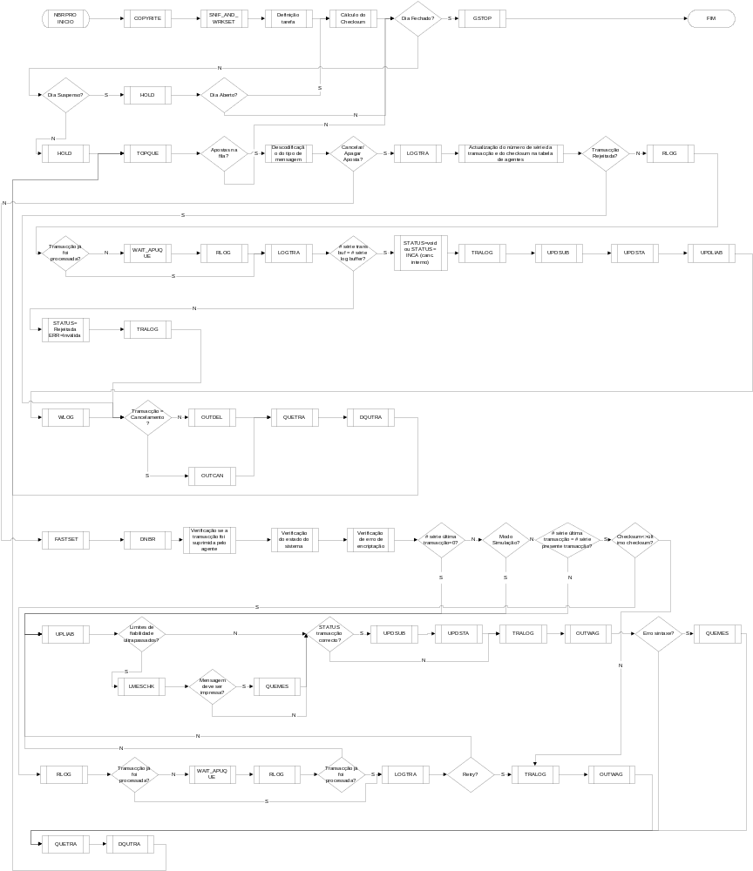

- NBRPRO INÍCIO:
Início do programa NBRPRO.
- COPYRITE:
Envia para o ecrã uma mensagem de Copyright.
- SNIF_AND_WRKSET:
Calcula e aloca o espaço de memória necessário para um working set.
- DEFINIÇÃO TAREFA:
Define que a tarefa em causa é referente ao processamento de apostas do jogo NUMBERS (TASK = NBR).
- CÁLCULO CHECKSUM:
Calcula o checksum da transacção com base no CDC (variável global BASECHKSUM).
- DIA FECHADO? (NÃO):
Verifica se o dia está fechado (variável global DAYSTS).
- DIA SUSPENSO? (NÃO):
Verifica se o dia está suspenso (variável global DAYSTS).
- HOLD:
Inactiva o programa NBRPRO, mantendo-o conhecido do sistema para que possa ser reactivado quando necessário.
- TOPQUE:
Verifica se existem elementos na fila aplicacional da tarefa (área de memória QUETAB específica para a tarefa NBR). Se existirem, retorna o elemento do topo.
- APOSTAS NA FILA? (NÃO):
Testa retorno da subrotina TOPQUE. Se esta retornar zero então a fila está vazia. Caso contrário procede-se com a descodificação da mensagem.
- APOSTAS NA FILA? (SIM):
Testa retorno da subrotina TOPQUE. Se esta retornar uma transacção do topo da fila então segue-se o processamento dessa transacção.
- DESCODIFICAÇÃO TIPO DE MENSAGEM:
Verifica se, se trata de uma transacção correspondente a uma aposta ou a um cancelamento/eliminação (campo TRCODE do PROCOM).
- CANCELAR/APAGAR APOSTA? (NÃO):
Testa se se trata de um cancelamento/eliminação. Se isto não se verificar então procede-se com o processamento de uma transacção correspondente a uma aposta.
- FASTSET:
Inicializa de um buffer de transacção – TRABUF. Preenchimento do cabeçalho do TRABUF com dados relativos ao estado (campo TSTAT), código de erro (campo TERR), tipo (campo TTYP), CDC (campo TCDC) e número de série (TSER) da transacção, número de terminal (campo TTER), time stamp (campo TTIM), tamanho da transacção (campo TSIZE) e número de agente (campo TAGT).
- DNBR:
Descodifica do conteúdo da mensagem do terminal para o formato de transacção interna – TRABUF.
- VERIFICAÇÃO SE SUPRIMIDA:
Verifica se o tipo de transacção em causa foi suprimido a nível global (variável global SUPWAG) ou para o agente (testa o bit correspondente a este indicador na tabela de agentes em memória – AGTTAB – para aquele tipo de agente e terminal específico) ou jogo em questão (testa o bit corrrespondente a este indicador na área de memória AGTGAM para aquele jogo e terminal específico). Caso alguma destas condições se verifique o código de erro da transacção é marcado como SUPR (suprimida).
- VERIFICAÇÃO DO ESTADO DO SISTEMA:
Verifica se o terminal que iniciou a transacção está signed on (campo AOPSTS da área de memória AGTHTB – game independent data – pertencente à área AGTCOM), se o sistema está em drawing break ou adormecido (variável global SYSSTS igual a SYSDRW ou SYSDOR respectivamente). Se alguma destas condições se verificar o código de erro da transacção é actualizado para NOTON, SDRW ou SDOR respectivamente.
- VERIFICAÇÃO DE ERRO DE ENCRIPTAÇÃO:
Verifica os indicadores globais de encriptação do sistema (variáveis globais DESACT- Des encryption disable flag - e DESFLG - global encryption flag) e o indicador de encriptação para o agente (testa o bit correspondente a este indicador na tabela de agentes em memória – AGTTAB - para aquele tipo de agente e terminal específico). Se houver inconsistências o código de erro da transacção é modificado para DESMOD (erro de encriptação). Se isto acontecer o estado é actualizado para REJT (rejeitada).
- NÚMERO SÉRIE ÚLTIMA TRANSACÇÃO = 0? (NÃO):
Primeira de uma série de verificações que se destinam a determinar se a transacção a processar é um retry de uma outra transacção. Se o número de série da última transacção (campo ALSTRA da área de memória AGTTAB correspondente ao terminal em causa) não for igual a zero procede-se para a próxima verificação.
- MODO SIMULAÇÃO? (NÃO):
Verifica se o terminal se encontra no modo de simulação (campo SIMMOD do PROCOM). Se esta condição não se verificar segue-se para a próxima verificação.
- NÚMERO SÉRIE ÚLTIMA TRANSACÇÃO = NÚMERO SÉRIE DA PRESENTE TRANSACÇÃO? (NÃO):
Verifica se o número de série da última transacção (campo ATRNUM da área de memória AGTHTB para o terminal em causa) é igual ao da presente transacção (campo TTRN do TRABUF). Se isto não acontece então a hipótese de um retry é excluída e procede-se para o processamento normal de uma aposta.
- UPLIAB:
Se a transacção da aposta chegou a esta fase sem modificação ao seu estado (i.e. status = GOOD) então actualizam-se as pools de apostas e os liability limits (área de memória POLCOM).
- LIMITES DE FIABILIDADE ULTRAPASSADOS? (NÃO):
Verifica se os liability limits das pools de apostas foram ultrapassados. Se esta condição não se verificar procede-se para a verificação que permite determinar se as actualizações financeiras devem ser efectuadas.
- STATUS TRANSACÇÃO CORRECTO? (NÃO):
Verifica se a transacção chegou a este ponto do processamento sem modificações ao seu estado (i.e. TRABUF(TSTAT) = GOOD). Se a resposta a esta questão for não, então procede-se ao registo em memória da transacção e à construção da mensagem de output para o terminal.
- TRALOG:
A transacção é copiada do TRABUF para a área de trabalho do PROCOM registando assim as actualizações feitas à transacção.
- OUTWAG:
Constrói a mensagem de output a enviar para o terminal.
- ERRO SINTAXE? (NÃO):
Verifica a seguinte condição: se os relatórios de erros de sintaxe não estão suprimidos (variável global SUPSYN) e existem erros de sintaxe (variável SYNTERRCOD) e o código de erro da transacção (campo TERR do TRABUF) é diferente de NOTON. Se esta condição não se verificar não será necessária a construção de uma mensagem de erro que seria processada na tarefa ERRLOG.
- QUETRA:
Encaminha a transacção para a fila da tarefa APULOG onde será registada em memória e posteriormente no TMF.
- DQUTRA:
Retira efectivamente a transacção da fila do NBRPRO e actualiza a variável que contém o número de buffers na fila (GLIST_RTL_CNT).
- NÚMERO SÉRIE ÚLTIMA TRANSACÇÃO = 0? (SIM):
Primeira de uma série de verificações que se destinam a determinar se a transacção a processar é um retry de uma outra transacção. Se o número de série da última transacção for igual a zero procede-se para o ponto em que são actualizadas as pools de apostas (UPLIAB).
- MODO SIMULAÇÃO? (SIM):
Verifica se o terminal se encontra no modo de simulação. Se esta condição se verificar procede-se para o ponto em que são actualizadas as pools de apostas (UPLIAB).
- NÚMERO SÉRIE ÚLTIMA TRANSACÇÃO = NÚMERO SÉRIE DA PRESENTE TRANSACÇÃO? (SIM):
Verifica se o número de série da última transacção é igual ao da presente transacção. Se esta condição se verificar então procede-se à verificação dos checksums.
- CHECKSUM <> ÚLTIMO CHECKSUM? (NÃO):
Verifica se o checksum da transacção (campo TCHK do TRABUF) é diferente do último checksum em memória (campo ACHKSM da área de memória AGTHTB para o terminal em questão). Se não for prossegue-se para o ponto em que a transacção é registada em memória.
- TRALOG:
A transacção é copiada do TRABUF para a área de trabalho do PROCOM.
- OUTWAG:
Constrói a mensagem de output para o terminal.
- CHECKSUM <> ÚLTIMO CHECKSUM? (SIM):
Verifica se o checksum da transacção é diferente do último checksum em memória. Se isto se verificar é possível que se trate de um retry.
- RLOG:
Verifica se a transacção foi registada em memória e, em caso afirmativo, vai buscá-la.
- TRANSACÇÃO JÁ FOI PROCESSADA? (NÃO):
Analisa o resultado da subrotina RLOG. Se a transacção ainda não foi registada em memória deve prosseguir-se no sentido de que isto ainda possa acontecer.
- WAIT_APUQUE:
Espera que o APULOG processe todas as transacções que estavam na fila de entrada no momento em que esta subrotina foi chamada.
- RLOG:
Verifica se a transacção já foi registada em memória e, em caso afirmativo, vai buscá-la.
- TRANSACÇÃO JÁ FOI PROCESSADA? (NÃO):
Verifica se a transacção continua sem estar registada em memória. Se não foi, o processamento segue no sentido da actualização das pools de apostas (UPLIAB).
- TRANSACÇÃO JÁ FOI PROCESSADA? (SIM):
Verifica se a transacção continua sem estar registada em memória. Se já foi, o processamento segue no sentido do retry.
- LOGTRA:
Copia a transacção em memória para um buffer auxiliar – WRKBUF.
- RETRY? (NÃO):
Conjunto de verificações que incluem várias comparações entre o WRKBUF e o TRABUF com o objectivo de determinar se se trata de um retry por parte do terminal. São verificados: o checksum (campo TCHK), o número de terminal (campo TTRN), o número do jogo (campo TGAM), as apostas (campos TWNNUM1+I*3, TWNPOL1+I*3 e TWNAMT1+I*3), a quantia apostada (campo TWAMT), os sorteios inicial e final (campos TWBEG e TWEND) e o intervalo de tempo entre as transacções (não deve ser superior a 60 seg). Também se verifica se o tipo de transacção que está registada em memória é uma aposta (campo TTYP do WRKBUF). Se alguma das verificações falhar, o processamento segue no sentido da actualização das pools de apostas (UPLIAB).
- RETRY? (SIM):
Se a transacção passar por todas as verificações de retry o estado da transacção é alterado para REJT (rejeitada) e o código de erro para RETY (retry). O processamento segue depois para o ponto em que o conteúdo do TRABUF é copiado para a área de trabalho do PROCOM (subrotina TRALOG).
- TRANSACÇÃO JÁ FOI PROCESSADA? (SIM):
Primeira verificação se transacção já se encontra em memória. Se sim, o processamento segue no sentido de copiar a transacção para um buffer de memória auxiliar (LOGTRA).
- LIMITES DE FIABILIDADE ULTRAPASSADOS? (SIM):
Verifica se os limites de fiabilidade das pools de apostas foram ultrapassados. Em caso afirmativo, o processamento segue no sentido de se construir uma mensagem de erro.
- LMESCHK:
Verifica se mensagem de erro deve ser impressa.
- MENSAGEM DEVE SER IMPRESSA? (NÃO):
Verifica se a mensagem de erro deve ser impressa. Se não o processamento segue para o ponto em que se verifica se o estado da transacção está correcto (GOOD).
- MENSAGEM DEVE SER IMPRESSA? (SIM):
Verifica se mensagem de erro deve ser impressa.
- QUEMES:
Encaminha mensagem de erro para a tarefa de ERRLOG.
- STATUS TRANSACÇÃO CORRECTO? (SIM):
Verifica se a transacção chegou a este ponto do processamento sem modificações ao seu estado (i.e. TRABUF(TSTAT) = GOOD). Se a resposta a esta questão for sim, então procede-se à actualização dos totais financeiros e pools em memória.
- UPDSUB:
Actualiza a informação financeira – totais de agentes e de sistema (áreas de memória AGTCOM e CONCOM).
- UPDSTA:
Actualiza as tabelas de estatísticas em memória (área de memória STACOM).
- ERRO SINTAXE? (SIM):
Verifica as seguintes condições: se os relatórios de erros de sintaxe não estão suprimidos e existem erros de sintaxe e o código de erro da transacção é diferente de NOTON. Se estas condições se verificarem deve ser construída uma mensagem de erro.
- QUEMES:
Envia a mensagem de erro construída para a tarefa ERRLOG.
- DIA SUSPENSO? (SIM):
Verifica se o dia está suspenso.
- HOLD:
Se o dia se encontra suspenso, coloca-se o processo em hold, i.e., inactiva o programa NBRPRO, mantendo-o conhecido do sistema para que possa ser reactivado quando necessário.
- DIA ABERTO? (NÃO):
Verifica se o dia está aberto (variável global DAYSTS). Caso não se verifique, volta-se a verificar se o dia está fechado.
- DIA ABERTO? (SIM):
Verifica se o dia está aberto. Caso se verifique, volta-se ao ponto do cálculo do checksum.
- CANCELAR/APAGAR APOSTA? (SIM):
Testa se se trata de um cancelamento/eliminação. Se isto se verificar então procede-se com o processamento de uma transacção correspondente a um cancelamento/eliminação.
- LOGTRA:
A transacção é copiada da área de trabalho do PROCOM para o TRABUF.
- ACTUALIZAÇÕES:
São actualizados na tabela de agentes, em memória, o checksum da mensagem (para -1) e o número do terminal. Também são actualizadas as variáveis TERMCHKSUM (terminal checksum – variável global) e ERCODE (código de erro da transacção – a ser usado na mensagem de output).
- TRANSACÇÃO REJEITADA? (NÃO):
Verifica se a transacção foi marcada como rejeitada. Se não foi, procede-se com o processamento do cancelamento/eliminação no sentido de actualizar os totais de sistema e financeiro.
- RLOG:
Verifica se a aposta que se pretende cancelar/eliminar com a presente transacção já foi registada em memória. Se isto se verificar vai buscar a aposta à memória.
- TRANSACÇÃO JÁ FOI PROCESSADA? (NÃO):
Analisa o resultado da subrotina RLOG. Se a aposta não foi registada em memória deve prosseguir-se no sentido de que isto ainda possa acontecer.
- WAIT_APUQUE:
Espera que o APULOG processe todas as transacções que estavam na fila de entrada no momento em que esta subrotina foi chamada.
- RLOG:
Verifica novamente se a aposta que se pretende cancelar/eliminar com a presente transacção já foi registada em memória. Se isto se verificar vai buscar a aposta à memória.
- LOGTRA:
Copia a aposta inicial que se encontra em memória para um buffer auxiliar – WRKBUF.
- NÚMERO SÉRIE NO BUFFER TRANS. = NÚMERO SÉRIE LOG BUFFER? (NÃO):
Verifica se a aposta ainda não se encontra registada em memória ou se o número de série da aposta no TRABUF (campo TWCSER) é diferente do número de série da aposta no WRKBUF (campo TSER).
- STATUS = REJEITADA, ERR = INVÁLIDA:
Se alguma das condições acima se verificar o estado da transacção é actualizado para REJT (rejeitada) e o código de erro para INVL (inválida).
- TRALOG:
Copia o conteúdo do TRABUF para a área de trabalho do PROCOM.
- TRANSACÇÃO = CANCELAMENTO? (NÃO):
Verifica se a transacção é um cancelamento ou uma eliminação (campo TTYP do TRABUF).
- OUTDEL:
Se, se tratar de uma eliminação constrói a mensagem respectiva a enviar para o terminal.
- QUETRA:
Encaminha a transacção para a fila da tarefa APULOG onde será registada em memória e posteriormente no TMF.
- DQUTRA:
Retira efectivamente a transacção da fila do NBRPRO e actualiza a variável que contém o número de buffers na fila (GLIST_RTL_CNT).
- TRANSACÇÃO = CANCELAMENTO? (SIM):
Verifica se a transacção é um cancelamento ou uma eliminação.
- OUTCAN:
Se, se tratar de um cancelamento contrói a mensagem respectiva a enviar para o terminal. Retorna para o ponto em que a transacção é enviada para o APULOG (QUETRA).
- TRANSACÇÃO JÁ FOI PROCESSADA? (SIM):
Analisa o resultado da subrotina RLOG. Se a transacção já foi processada então passa directamente para o ponto em que a aposta inicial é copiada para o WRKBUF (LOGTRA).
- NÚMERO SÉRIE NO BUFFER TRANS. = NÚMERO SÉRIE LOG BUFFER? (SIM):
Verifica se a aposta ainda não se encontra registada em memória ou se o número de série da aposta no TRABUF é diferente do número de série da aposta no WRKBUF.
- STATUS = VOID OU STATUS = INCA:
Se os números de série forem iguais o estado da aposta inicial (campo TSTAT do WRKBUF) é actualizado para VOID ou INCA consoante se trate de um cancelamento/eliminação ou de um cancelamento interno, respectivamente.
- TRALOG:
Actualiza o estado da aposta em memória utilizando os dados que se encontram no WRKBUF.
- UPDSUB:
Actualiza a informação financeira – totais de agentes e de sistema.
- UPDSTA:
Actualiza as tabelas de estatísticas em memória.
- UPDLIAB:
Actualiza as pools de apostas.
- WLOG:
Escreve a transacção de cancelamento em memória. O processamento da transacção segue depois para o ponto em que se verifica se se trata de um cancelamento ou eliminação para que se possa construir a mensagem de output adequada.
- TRANSACÇÃO REJEITADA? (SIM):
Verifica se a transacção foi marcada como rejeitada. Se foi, o processamento segue para o ponto em que se verifica se, se trata de um cancelamento ou eliminação, para que se possa construir a mensagem de output adequada.
- DIA FECHADO? (SIM):
Verifica se dia está fechado. Se sim a tarefa termina o seu processamento.
- GSTOP:
Pára o processamento da tarefa e envia uma mensagem para a consola a informar a que horas foi feito o stop e qual o processo que terminou.
- FIM:
Fim do processamento do NBRPRO.

Instant Messages Processing Task (INSPRO)
INSPRO
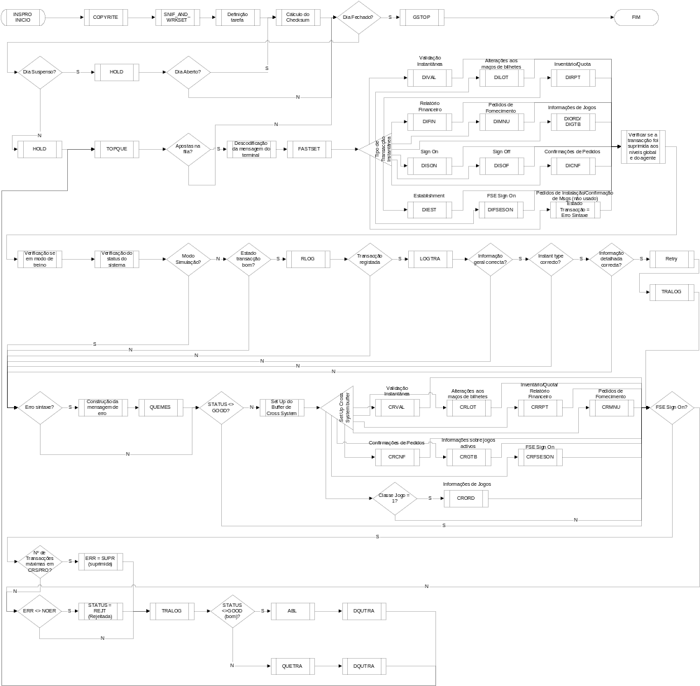

- INSPRO INÍCIO:
Início do programa INSPRO.
- COPYRITE:
Envia para o ecrã uma mensagem de Copyright.
- SNIF_AND_WRKSET:
Calcula e aloca o espaço de memória necessário para um working set.
- DEFINIÇÃO TAREFA:
Define que a tarefa em causa é referente ao processamento de Mensagens Instantâneas provenientes do terminal (TASK = INI).
- CÁLCULO CHECKSUM:
Calcula o checksum da transacção com base no CDC (variável global BASECHKSUM).
- DIA FECHADO? (NÃO):
Verifica se o dia está fechado (variável global DAYSTS).
- DIA SUSPENSO? (NÃO):
Verifica se o dia está suspenso (variável global DAYSTS).
- HOLD:
Inactiva o programa INSPRO, mantendo-o conhecido do sistema para que possa ser reactivado quando necessário.
- TOPQUE:
Verifica se existem elementos na fila aplicacional da tarefa (área de memória QUETAB específica para a tarefa INI). Se existirem, retorna o elemento do topo. Se não existirem retorna zero.
- APOSTAS NA FILA? (NÃO):
Testa retorno da subrotina TOPQUE. Se esta retornar zero então a fila está vazia.
- APOSTAS NA FILA? (SIM):
Testa retorno da subrotina TOPQUE. Se esta retornar uma transacção do topo da fila então segue-se o processamento dessa transacção.
- DESCODIFICAÇÃO DA MENSAGEM DO TERMINAL:
Descodifica número do terminal (campo TERNUM do PROCOM).
- FASTSET:
Inicializa um buffer de transacção – TRABUF. Preenchimento do cabeçalho do TRABUF com dados relativos ao estado (campo TSTAT), código de erro (campo TERR), tipo (campo TTYP), e CDC (campo TCDC) da transacção, número de terminal (campo TTER), número de agente (campo TAGT) e índice, número e tipo de jogo (campos TGAMIND, TGAM e TGAMTYP).
- TIPO DE TRANSACÇÃO INSTANTÂNEA:
Testa qual o tipo de mensagem instantânea enviada pelo terminal (campo TITYP).
- DIVAL:
Descodifica a mensagem do terminal para o TRABUF se se tratar de uma mensagem do terminal do tipo Validação Instantânea (TRABUF(TITYP) = IVAL).
- DILOT:
Descodifica a mensagem do terminal para o TRABUF se se tratar de uma mensagem do terminal do tipo Alteração aos maços dos bilhetes (TRABUF(TITYP) = ILOT).
- DIRPT:
Descodifica a mensagem do terminal para o TRABUF se se tratar de uma mensagem do terminal do tipo Inventário/Quota (TRABUF(TITYP) = IQTA ou IINV).
- DIFIN:
Descodifica a mensagem do terminal para o TRABUF se se tratar de uma mensagem do terminal do tipo Relatório Financeiro (TRABUF(TITYP) = IFIN).
- DIMNU:
Descodifica a mensagem do terminal para o TRABUF se se tratar de uma mensagem do terminal do tipo Pedidos de Fornecimento (TRABUF(TITYP) = IMNU).
- DIORD:
Descodifica a mensagem do terminal para o TRABUF se se tratar de uma mensagem do terminal do tipo Informações de Jogos (TRABUF(TITYP) = IORD).
- DISON:
Descodifica a mensagem do terminal para o TRABUF se se tratar de uma mensagem do terminal do tipo Sign on (TRABUF(TITYP) = ISON).
- DISOF:
Descodifica a mensagem do terminal para o TRABUF se se tratar de uma mensagem do terminal do tipo Sign off (TRABUF(TITYP) = ISOF).
- DICNF:
Descodifica a mensagem do terminal para o TRABUF se se tratar de uma mensagem do terminal do tipo Confirmações de Pedidos (TRABUF(TITYP) = ICNF).
- DIEST:
Descodifica a mensagem do terminal para o TRABUF se se tratar de uma mensagem do terminal do tipo Establishment (TRABUF(TITYP) = IEST).
- DIGTB:
Descodifica a mensagem do terminal para o TRABUF se se tratar de uma mensagem do terminal do tipo Pedidos de Informação sobre jogos activos (TRABUF(TITYP) = IGTB).
- DIFSESON:
Descodifica a mensagem do terminal para o TRABUF se se tratar de uma mensagem do terminal do tipo FSE Sign on (TRABUF(TITYP) = IFSESON).
- ESTADO TRANSACÇÃO = ERRO SINTAXE:
No caso da mensagem do terminal ser do tipo Pedidos de Instalação/Confirmação de Mensagens (TRABUF(TITYP) = IIMSG).
- VERIFICAÇÃO SE TRANSACÇÃO SUPRIMIDA A NÍVEL GLOBAL OU DE AGENTE:
Verifica se as transacções de cross system foram suprimidas no RESET (opção NO CONNECTION escolhida – variável global PRMSTR) e se a mensagem é do tipo Pedidos de Instalação/Confirmação de Mensagens e este tipo de mensagens foram suprimidas (variável global SUPIMSG). Caso alguma destas condições se verifique o código de erro da transacção (TERR) é marcado como SUPR (suprimida).
- VERIFICAÇÃO SE EM MODO DE TREINO:
Verifica se o terminal está em modo de treino (testa o bit correspondente a este indicador na área de memória AGTTAB para o terminal em causa). Se sim o código de erro da transacção (TERR) é marcado como TRIN (modo de treino).
- VERIFICAÇÃO DO STATUS DO SISTEMA:
Esta verificação não é efectuada para mensagens dos tipos: Sign on, Establishment e Pedidos de Instalação/Confirmação de Mensagens. Verifica se o terminal que iniciou a transacção está signed on (campo AOPSTS da área de memória AGTHTB para o terminal em questão). Se não estiver o código de erro da transacção é actualizado para NOTON. Se o código de erro da transacção (campo TERR) se modificou de NOER através das últimas verificações, o estado da transacção é actualizado para REJT (rejeitada).
- MODO SIMULAÇÃO? (NÃO):
Verificação se o terminal que enviou a mensagem está em modo de simulação (campo SIMMOD do PROCOM). Se não estiver procede-se com o processamento normal.
- ESTADO TRANSACÇÃO BOM? (NÃO):
Verifica se o estado da transacção (campo TSTAT) é GOOD e se o número de série da transacção (campo TSER) é igual ao último registado em memória (campo ALSTRA da área de memória AGTTAB para o terminal em questão). Caso não se verifiquem prossegue-se no sentido de verificação do possível erro.
- ERRO SINTAXE? (NÃO):
Verifica a seguinte condição: se os relatórios de erros de sintaxe não estão suprimidos (variável global SUPSYN) e existem erros de sintaxe (variável SYNTERRCOD) e o código de erro da transacção (campo TERR) é diferente de NOTON. Se esta condição não se verificar não será necessária a construção de uma mensagem de erro que seria processada na tarefa ERRLOG.
- STATUS <> GOOD? (NÃO):
Verifica se o estado da transacção (campo TSTAT) é diferente de GOOD. Se não for então prossegue no sentido do processamento da transacção de cross system.
- SET UP DO BUFFER DE CROSS SYSTEM:
Se o estado da transacção (campo TSTAT) é GOOD então prepara-se o buffer de cross system.
- SET UP CROSS SYSTEM BUFFER:
Consoante o tipo de mensagem são construídas mensagens de cross system diferentes. São consideradas mensagens de cross system as seguintes: Validações Instantâneas, Alterações aos maços dos bilhetes, Inventário/Quota/Relatório Financeiro, Pedidos de Fornecimento, Confirmações de Pedidos, Informações sobre jogos activos, FSE Sign on e Informações de Jogos.
- CRVAL:
Constrói buffer de cross system para mensagens do tipo Validações Instantâneas.
- CRLOT:
Constrói buffer de cross system para mensagens do tipo Alterações aos maços dos bilhetes
- CRRPT:
Constrói buffer de cross system para mensagens do tipo Inventário/Quota/Relatório Financeiro.
- CRMNU:
Constrói buffer de cross system para mensagens do tipo Pedidos de Fornecimento.
- CRCNF:
Constrói buffer de cross system para mensagens do tipo Confirmações de Pedidos.
- CRGTB:
Constrói buffer de cross system para mensagens do tipo Informações sobre jogos activos.
- CRFSESON:
Constrói buffer de cross system para mensagens do tipo FSE Sign on.
- CLASSE JOGO = 1? (NÃO):
Verifica qual o tipo de jogo (campo TIGNCL do TRABUF) sobre o qual se pretendem informações. Se não for possível pedir informações sobre estes jogos ao IPS então nenhum buffer de cross system é construído.
- CLASSE JOGO = 1? (SIM):
Verifica qual o tipo de jogo sobre o qual se pretendem informações. Se for possível pedir informações sobre estes jogos ao IPS então é construído um buffer de cross system.
- CRORD:
Constrói buffer de cross system para mensagens do tipo Informações sobre Jogos.

- FSE SIGN ON? (NÃO):
Verifica se é possível um FSE Sign On (não utilizado).
- TRALOG:
Copia a transacção do TRABUF para a memória.
- STATUS <> GOOD (BOM)? (NÃO):
Verifica se o estado da transacção (campo TSTAT) é GOOD e qual o tipo de mensagem (campo TITYP). Mensagens do tipo: Sign on, Sign off, Establishment e Pedidos de Instalação/Confirmação de mensagens não devem passar para o CRSPRO.
- QUETRA:
Envia a transacção para a tarefa CRSPRO se o tipo de mensagem não corresponder a nenhuma das anteriores e o estado da transacção (campo TSTAT) for GOOD.
- DQUTRA:
Retira efectivamente a transacção da fila do INSPRO e actualiza a variável que contém o número de buffers na fila (GLIST_RTL_CNT).
- FSE SIGN ON? (SIM):
Verifica se é possível um FSE Sign On (não utilizado).
- NÚMERO DE TRANSACÇÕES MÁXIMAS EM CRSPRO? (NÃO):
Verifica se foi atingido o número máximo de transacções permitidas na tarefa CRSPRO (por comparação com a variável global MAXCRS).
- ERR <> NOER? (NÃO):
Verifica se o código de erro da transacção (campo TERR) é diferente de NOER (no error). Se não for o processamento prossegue para o ponto onde se copia o conteúdo do TRABUF para a memória (TRALOG).
- DIA SUSPENSO? (SIM):
Verifica se dia está suspenso. Se sim inactiva o sistema até que algo provoque um wake.
- HOLD:
Se o dia se encontra suspenso, coloca-se o processo em hold, i.e., inactiva o programa INSPRO, mantendo-o conhecido do sistema para que possa ser reactivado quando necessário.
- DIA ABERTO? (NÃO):
Verifica se o dia está aberto (variável global DAYSTS). Caso não se verifique, volta-se a verificar se o dia está fechado.
- DIA ABERTO? (SIM):
Verifica se o dia está aberto. Caso se verifique, volta-se ao ponto do cálculo do checksum.
- MODO SIMULAÇÃO? (SIM):
Verifica se o terminal está em modo de simulação. Se sim, o fluxo prossegue para o ponto em que se verifica se existem erros de sintaxe.
- ESTADO TRANSACÇÃO BOM? (SIM):
Verifica se o estado da transacção é GOOD e se o número de série da transacção é igual ao último registado em memória. Caso ambas se verifiquem, prossegue-se no sentido de verificar se a transacção já se encontra em memória.
- RLOG:
Verifica se a transacção já foi registada em memória. Se isto se verificar vai buscá-la à memória.
- TRANSACÇÃO REGISTADA? (NÃO):
Analisa o resultado da subrotina RLOG. Se a aposta não foi registada em memória deve prosseguir-se no sentido de verificação de erros de sintaxe.
- TRANSACÇÃO REGISTADA? (SIM):
Analisa o resultado da subrotina RLOG.
- LOGTRA:
Copia a transacção em memória para um buffer auxiliar – WRKBUF.
- INFORMAÇÃO GERAL CORRECTA? (NÃO):
Verificação da informação geral (header) contida no buffer WRKBUF por comparação com a contida no TRABUF. Verifica-se: o tipo de transacção (campo TTYP), o tipo de mensagem (campo TITYP), o número do terminal (campo TTRN), o tipo de jogo (campo TGAMTYP), o número de agente (campo TAGT) e o estado da transacção (campo TSTAT). Se alguma das condições acima não se verificar prossegue-se no sentido de verificação de erros de sintaxe.
- INFORMAÇÃO GERAL CORRECTA? (SIM):
Se todas as condições acima se verificarem deve-se verificar de seguida os detalhes do tipo de mensagem instantânea.
- INSTANT TYPE CORRECTO? (NÃO):
Só existe retry para alguns tipos de mensagens. Se a mensagem for do tipo Inventário/Quota, Relatório Financeiro, Sign In, Sign off, Establishment, Pedidos de Informação de Jogos, Pedidos de Informação/Confirmação de Mensagens ou FSE Sign on, então não existe retry e prossegue-se no sentido de verificação de erros de sintaxe.
- INSTANT TYPE CORRECTO? (SIM):
Se a mensagem não corresponde a nenhum dos tipos acima especificados, então devem-se fazer as verificações de retry.
- INFORMAÇÃO DETALHADA CORRECTA? (NÃO):
Verificação de detalhes da mensagem consoante o tipo (campo TITYP). Para as mensagens do tipo Validações Instantâneas, Alterações aos maços de bilhetes, Confirmação de Pedidos e Pedidos de Fornecimento, o TRABUF e o WRKBUF são comparados campo a campo nas diferentes áreas do buffer reservadas a cada tipo de mensagem (a área reservada a detalhes de mensagens instantâneas começa no byte 28). Caso algum dos campos difira o processamento segue no sentido da verificação de erros de sintaxe.
- INFORMAÇÃO DETALHADA CORRECTA? (SIM):
Se os detalhes da mensagem correspondem, então a transacção é um retry.
- RETRY:
O estado (campo TSTAT) é modificado para REJT (rejeitada) e o código de erro (campo TERR) para RETY (retry).
- TRALOG:
O conteúdo do WRKBUF é copiado para a área de trabalho do PROCOM.
- ERRO SINTAXE? (SIM):
Verificação da existência de erros de sintaxe.
- CONSTRUÇÃO DA MENSAGEM DE ERRO:
Constrói mensagem de erro caso existam erros de sintaxe.
- QUEMES:
Envia a mensagem de erro para a tarefa de ERRLOG.
- STATUS <> GOOD (BOM)? (SIM):
Verificação do estado da transacção. Se este for bom (GOOD) passa-se directamente para a verificação de FSE Sign on.
- NÚMERO DE TRANSACÇÕES MÁXIMAS EM CRSPRO? (SIM):
Verificação se o número de transacções máximas na tarefa CRSPRO foi atingido.
- ERR = SUPR (SUPRIMIDA):
Quando a condição acima se verifica o código de erro da transacção é modificado para SUPR (suprimida).
- ERR <> NOER? (SIM):
Verificação se o código de erro da transacção se modificou de NOER (no error).
- STATUS = REJT (REJEITADA):
Se a condição acima se verifica o estado da transacção (campo TSTAT) é modificado para REJT (rejeitada).
- STATUS <> GOOD (BOM)? (SIM):
Verifica se o estado da transacção é GOOD e qual o tipo de mensagem. Mensagens do tipo: Sign on, Sign off, Establishment e Pedidos de Instalação/Confirmação de mensagens não devem passar para o CRSPRO.
- ABL:
Envia transacção para o topo da fila da tarefa DISPAT para que esta possa reencaminhar a transacção, uma vez que esta não se destina ao IPS.
- DQUTRA:
Retira efectivamente a transacção da fila do INSPRO e actualiza a variável que contém o número de buffers na fila (GLIST_RTL_CNT).
- DIA FECHADO? (SIM):
Verificação se o dia está fechado.
- GSTOP:
Pára o processamento da tarefa e envia uma mensagem para a consola a informar a que horas foi feito o stop e qual o processo que terminou.
- FIM:
Fim do processamento do INSPRO.

Cancellation Processing Task (CANPRO)
CANPRO
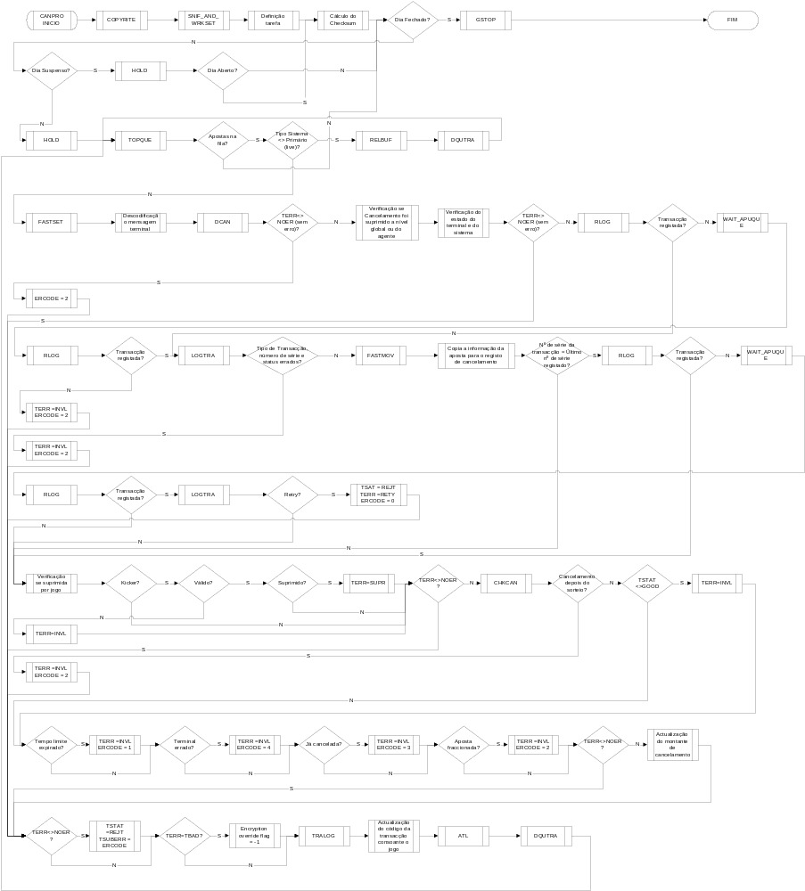

- CANPRO INÍCIO:
Início do programa CANPRO.
- COPYRITE:
Envia para o ecrã uma mensagem de Copyright.
- SNIF_AND_WRKSET:
Calcula e aloca o espaço de memória necessário para um working set.
- DEFINIÇÃO TAREFA:
Define que a tarefa em causa é referente ao processamento de Cancelamento de Apostas (TASK = CAN).
- CÁLCULO CHECKSUM:
Calcula o checksum da transacção com base no CDC (variável global BASECHKSUM).
- DIA FECHADO? (NÃO):
Verifica se o dia está fechado (variável global DAYSTS).
- DIA SUSPENSO? (NÃO):
Verifica se o dia está suspenso (variável global DAYSTS).
- HOLD:
Inactiva o programa CANPRO, mantendo-o conhecido do sistema para que possa ser reactivado quando necessário.
- TOPQUE:
Verifica se existem elementos na fila aplicacional da tarefa (área de memória QUETAB específica para a tarefa CAN). Se existirem, retorna o elemento do topo.
- APOSTAS NA FILA? (NÃO):
Testa retorno da subrotina TOPQUE. Se esta retornar zero, então a fila está vazia.
- APOSTAS NA FILA? (SIM):
Testa retorno da subrotina TOPQUE. Se esta retornar uma transacção do topo da fila, então segue-se o processamento dessa transacção.
- TIPO SISTEMA <> PRIMÁRIO (LIVE)? (NÃO):
Verifica se, se trata do sistema primário (variável global SYSTYP). Se sim, então prossegue-se com a primeira fase do cancelamento da aposta.
- FASTSET:
Inicialização de dois buffers: um de transacção – TRABUF – e um auxiliar – WRKBUF.
- DESCODIFICAÇÃO MENSAGEM TERMINAL:
Preenchimento do cabeçalho do TRABUF com dados relativos ao estado (campo TSTAT), código de erro (campo TERR), tipo (campo TTYP), CDC (campo TCDC) e número de série (campo TSER) da transacção, número de terminal (campo TTER), time stamp (campo TTIM) e número de agente (campo TAGT).
- DCAN:
Descodifica o conteúdo da mensagem do terminal para o formato de transacção interna – TRABUF.
- TERR <> NOER (SEM ERRO)? (NÃO):
Verifica se existiu algum erro na descodificação da mensagem do terminal (i.e. se TRABUF(TERR) = NOER).
- VERIFICAÇÃO SE CANCELAMENTO FOI SUPRIMIDO A NÍVEL GLOBAL OU DO AGENTE:
Verifica se os cancelamentos estão suprimidos a nível global (variável global SUPCAN) ou para aquele agente (testa o bit correspondente a esta flag na área de memória AGTTAB para o terminal em causa). Se sim, então o código de erro da transacção (TERR) é actualizado para SUPR (suprimida).
- VERIFICAÇÃO DO ESTADO DO TERMINAL E DO SISTEMA:
Verifica se o terminal que enviou a transacção está signed on (campo AOPSTS da área de memória AGTHTB para o terminal em causa), se o sistema está em drawing break ou se está adormecido (variável global SYSSTS igual a SYSDRW ou SYSDOR respectivamente). Se alguma destas condições se verificar, o código de erro da transacção é actualizado para NOTON, SDRW ou SDOR, respectivamente.
- TERR <> NOER (SEM ERRO)? (NÃO):
Nova verificação do código de erro (campo TERR) da transacção (após passar pelas verificações acima pode ter sido modificado). Caso não tenha sido prossegue no sentido do processamento normal.
- RLOG:
Verifica se a aposta que se pretende cancelar já foi registada em memória e, se foi, vai buscá-la.
- TRANSACÇÃO REGISTADA? (NÃO):
Analisa o resultado da subrotina RLOG. Se a aposta ainda não foi registada em memória deve prosseguir-se no sentido de que isto ainda possa acontecer.
- WAIT_APUQUE:
Espera que o APULOG processe todas as transacções que estavam na fila de entrada no momento em que esta subrotina foi chamada.
- RLOG:
Verifica se a aposta já foi registada em memória, e se foi vai buscá-la.
- TRANSACÇÃO REGISTADA? (NÃO):
Verifica se a aposta continua sem estar registada em memória. Se a aposta não estiver em memória, a transacção de cancelamento deve ser marcada como inválida.
- TERR = INVL, ERCODE = 2:
Se a aposta não estiver registada em memória, o código de erro da transacção (campo TERR) de cancelamento é alterado para INVL (inválido) e a váriavel global ERCODE (referente ao código de erro) é actualizada para 2.
- TERR <> NOER? (NÃO):
Verifica novamente o código de erro da transacção (campo TERR).
- TERR = TBAD? (NÃO):
Verifica novamente o código de erro da transacção (campo TERR).
- TRALOG:
Copia o conteúdo do TRABUF para a área de trabalho do PROCOM.
- ACTUALIZAÇÃO CÓDIGO TRANSACÇÃO CONSOANTE O JOGO:
Actualiza o tipo de jogo no PROCOM (campo TRCODE), consoante o jogo a que se refere a aposta (se do tipo apostas mútuas TRCODE = TYPWCN, se do tipo Numbers TRCODE = TYPNCN, se do tipo Bingo TRCODE = TYPPCN). Esta actualização é importante para que o Dispatcher saiba para onde enviar a transacção para a segunda fase de cancelamento (WAGPRO para apostas mútuas, NBRPRO para o jogo Numbers, etc.).
- ATL:
Envia a transacção para o topo da fila do Dispatcher.
- DQUTRA:
Retira, efectivamente, a transacção da fila do CANPRO e actualiza a variável que contém o número de buffers na fila (GLIST_RTL_CNT).
- TERR <> NOER (SEM ERRO)? (SIM):
Verifica o código de erro da transacção (campo TERR) após descodificação da mensagem do terminal.
- ERCODE = 2:
A variável global ERCODE é actualizada com o código de erro 2, caso haja erros na descodificação da mensagem. O processamento prossegue no sentido de nova verificação do estado da transacção antes da cópia para o PROCOM - TRALOG.
- TERR <> NOER (SEM ERRO)? (SIM):
Verifica o código de erro da transacção após verificação do estado do agente e do sistema. Se o código de erro foi modificado de NOER, prossegue-se no sentido de nova verificação do estado da transacção antes da cópia para o PROCOM – TRALOG.
- TRANSACÇÃO REGISTADA? (SIM):
Verificação se a aposta inicial que se pretende cancelar foi registada em memória.
- LOGTRA:
Copia a aposta em memória para o buffer auxiliar – WRKBUF.
- TIPO DE TRANSACÇÃO, NÚMERO DE SÉRIE E STATUS ERRADOS? (NÃO):
Verifica se o tipo de transacção no WRKBUF (campo TTYP) não é uma aposta, se o número de série do WRKBUF (campo TSER) é diferente do número de série da aposta no TRABUF (campo TWCSER) e se o estado da transacção no WRKBUF (campo TSTAT) é diferente de GOOD ou VOID. Se nenhuma das condições se verificar prossegue-se com o processamento normal do cancelamento.
- FASTMOV:
Copia a informação da aposta no WRKBUF para a zona correspondente no TRABUF.
- COPIA INFORMAÇÃO DA APOSTA PARA O REGISTO DE CANCELAMENTO:
Preenche o cabeçalho do TRABUF com informação proveniente do WRKBUF nomeadamente: tipo (campo TTYP), número e índice de jogo (campos TGAMTYP e TGAMIND), número de série da aposta (campo TWCSER), número do terminal que processou a aposta (campo TWCTER) e CDC em que foi efectuada (campo TCDC_SOLD).
- NÚMERO DE SÉRIE DA TRANSACÇÃO = ÚLTIMO NÚMERO DE SÉRIE REGISTADO? (NÃO):
Verifica se o número de sequência da transacção (campo TTRN) é igual ao último registado (campo ATRNUM da área de memória AGTHTB para o terminal em causa). Se a condição não se verificar, exclui-se a hipótese de retry.
- VERIFICAÇÃO SE SUPRIMIDA POR JOGO:
Verifica se os cancelamentos estão suprimidos para o jogo a que corresponde a aposta (testa o bit correspondente a este indicador na área de memória AGTGAM para o jogo e terminal em causa). Se sim, o código de erro da transacção é actualizado para SUPR (suprimido).
- KICKER? (NÃO):
Verificação se a aposta tem Joker (campos TWKGME, TWKFLG e TWKFLG2). Caso não tenha, não são necessárias quaisquer verificações adicionais relacionadas com este jogo.
- TERR <> NOER? (NÃO):
Verifica se o código de erro da transacção (campo TERR) se modificou. Se não houve alterações, prossegue-se no sentido do processamento normal do cancelamento.
- CHKCAN:
Verifica se o cancelamento está a ser efectuado depois do sorteio.
- CANCELAMENTO DEPOIS DO SORTEIO? (NÃO):
Analisa o resultado da subrotina CHKCAN. Se o cancelamento não estiver a ser efectuado depois do sorteio procede-se com o cancelamento normal.
- TSTAT <> GOOD? (NÃO):
Verifica se o estado da transacção (campo TSTAT) se modificou.
- TEMPO LIMITE EXPIRADO? (NÃO):
Verifica se o tempo limite para cancelar a aposta expirou. Testa o bit correspondente ao indicador de supressão deste parâmetro. Se não estiver suprimido, a diferença entre a aposta e o cancelamento não deve ultrapassar o tempo limite definido no RESET (variável global CANTIM).
- TERMINAL ERRADO? (NÃO):
Verifica se a aposta está a ser cancelada pelo mesmo terminal (campo TTER dos buffers) que originou a aposta.
- JÁ CANCELADA? (NÃO):
Verifica se a segunda fase do cancelamento foi processada primeiro (WRKBUF(TSTAT) = VOID?).
- APOSTA FRACCIONADA? (NÃO):
Verifica se aposta inicial é fraccionada (campo TWFFLG do WRKBUF).
- TERR <> NOER? (NÃO):
Verifica se o código de erro da transacção (campo TERR) se modificou.
- ACTUALIZAÇÃO DO MONTANTE DE CANCELAMENTO:
Actualiza na memória os montantes de cancelamento nas tabelas de performance (área de memória PERFRM). A transacção segue depois no sentido de nova verificação do código de erro da transacção antes da cópia do conteúdo do TRABUF para o PROCOM – TRALOG.
- TIPO DE TRANSACÇÃO, NÚMERO DE SÉRIE E STATUS ERRADOS? (SIM):
Verifica se o tipo de transacção no WRKBUF não é uma aposta, se o número de série do WRKBUF é diferente do número de série da aposta no TRABUF e se o estado da transacção no WRKBUF é diferente de GOOD ou VOID. Se alguma condição se verificar, a transacção deve ser marcada como inválida.
- TERR = INVL, ERCODE = 2:
Se alguma das condições acima se verificar, o código de erro da transacção (campo TERR) é actualizado para INVL (inválido) e a variável global ERCODE actualizada para 2. A transacção segue depois no sentido de nova verificação do código de erro da transacção antes da cópia do conteúdo do TRABUF para o PROCOM – TRALOG.
- NÚMERO DE SÉRIE DA TRANSACÇÃO = ÚLTIMO NÚMERO DE SÉRIE REGISTADO? (SIM):
Verifica se o número de série da transacção é igual ao último registado. Se a condição se verificar, prossegue-se com as seguintes verificações associadas a um retry.
- RLOG:
Verifica se a transacção já foi registada em memória. Se isto se verificar, vai buscá-la à memória.
- TRANSACÇÃO REGISTADA? (NÃO):
Analisa o resultado da subrotina RLOG. Se a aposta não foi registada em memória, deve prosseguir-se no sentido de que isto ainda possa acontecer.
- WAIT_APUQUE:
Espera que o APULOG processe todas as transacções que estavam na fila de entrada, no momento em que esta subrotina foi chamada.
- RLOG:
Verifica novamente se a transacção já foi registada em memória. Se isto se verificar, vai buscar a aposta à memória.
- TRANSACÇÃO REGISTADA? (NÃO):
Verifica se a transacção se encontra registada em memória. Caso não esteja, o processamento segue no sentido da verificação de supressão de cancelamento, para o jogo em questão.
- TRANSACÇÃO REGISTADA? (SIM):
Verifica se a transacção se encontra registada em memória. Caso se verifique, deve-se ir buscar essa transacção à memória.
- LOGTRA:
Copia a informação da memória para um buffer auxiliar – RETBUF.
- RETRY? (NÃO):
Verifica se a transacção em memória é do tipo Cancelamento (RETBUF(TTYP) = TCAN?), se o número de série da aposta (campo TSER) e número de terminal (campo TTER) são iguais no TRABUF e no RETBUF. Se alguma condição não se verificar, então a hipótese de retry é excluída e prossegue-se no sentido da verificação de supressão de cancelamento, para o jogo em questão.
- RETRY? (SIM):
Se todas as condições acima se verificarem, então trata-se de um retry.
- TSTAT = REJT, TERR = RETY, ERCODE = 0:
Actualiza o estado e código de erro da transacção (campos TSTAT e TERR), assim como a variável global ERCODE com os códigos correspondentes a um retry. O processamento segue depois no sentido da verificação do código de erro da transacção antes da cópia do conteúdo do TRABUF para o PROCOM – TRALOG.
- KICKER? (SIM):
Verifica se a aposta inicial tem Joker. Se sim, prossegue com validações associadas a este jogo.
- VÁLIDO? (NÃO):
Verifica se o número do jogo do Joker é válido.
- TERR = INVL:
Caso o número de jogo do Joker não seja válido, o código de erro da transacção (campo TERR) é alterado para INVL (inválido).
- VÁLIDO? (SIM):
Verifica se o número do jogo do Joker é válido (se se encontra dentro dos limites permitidos). Caso seja válido prossegue para a próxima validação.
- SUPRIMIDO? (NÃO):
Verifica se o cancelamento do Joker foi suprimido (testa o bit correspondente a este indicador na área de memória AGTGAM para o jogo e terminal em causa). Se não foi prossegue-se no sentido da verificação do código de erro da transacção antes da verificação do cancelamento após sorteio (CHKCAN).
- SUPRIMIDO? (SIM):
Verifica se o cancelamento do Joker foi suprimido. Se foi, a transacção deve ser marcada como suprimida.
- TERR = SUPR:
Actualiza o código de erro da transacção (campo TERR) para SUPR (suprimida) se o cancelamento do Joker foi suprimido. Prossegue-se depois no sentido da verificação do código de erro da transacção antes da verificação do cancelamento após sorteio (CHKCAN).
- TERR <> NOER? (SIM):
Verifica o código de erro da transacção antes da verificação do cancelamento após sorteio (CHKCAN).
- TERR = INVL, ERCODE = 2:
Actualiza o código de erro (campo TERR) e a variável global ERCODE, se o código de erro da transacção é diferente de NOER (no error).
- CANCELAMENTO DEPOIS DO SORTEIO? (SIM):
Verifica se o cancelamento foi pedido após sorteio.
- TERR = INVL, ERCODE = 2:
Actualiza o código de erro (campo TERR) e a variável global ERCODE, se o cancelamento foi pedido após sorteio. O fluxo segue depois no sentido da verificação do estado da transacção antes da cópia do TRABUF para o PROCOM – TRALOG.
- TSTAT <> GOOD? (SIM):
Verifica se o estado da transacção se alterou.
- TERR = INVL:
Actualiza o código de erro (campo TERR) da transacção para INVL (inválido), caso o estado da transacção se tenha alterado.
- TEMPO LIMITE EXPIRADO? (SIM):
Verifica se o tempo limite para efectuar o cancelamento já expirou.
- TERR = INVL, ERCODE = 1:
Actualiza o código de erro da transacção (campo TERR) para INVL (inválido) e a variável global ERCODE, caso o tempo limite para o cancelamento já tenha expirado.
- TERMINAL ERRADO? (SIM):
Verifica se o pedido de cancelamento foi efectuado pelo mesmo terminal que efectuou a aposta.
- TERR = INVL, ERCODE = 4:
Actualiza o código de erro da transacção (campo TERR) para INVL (inválido) e a variável global ERCODE, caso o cancelamento tenha sido pedido pelo terminal errado.
- JÁ CANCELADA? (SIM):
Verifica se a segunda fase do cancelamento foi processada primeiro.
- TERR = INVL, ERCODE = 3:
Actualiza o código de erro da transacção (campo TERR) para INVL (inválido) e a variável global ERCODE, caso a segunda fase do cancelamento tenha sido processada primeiro.
- APOSTA FRACCIONADA? (SIM):
Verificação se a aposta inicial era fraccionada (não utilizado em Portugal).
- TERR = INVL, ERCODE = 2:
Actualiza o código de erro da transacção (campo TERR) para INVL (inválido) e a variável global ERCODE caso a aposta seja fraccionada. O fluxo segue depois no sentido da verificação do estado da transacção antes da cópia do TRABUF para o PROCOM – TRALOG.
- DIA SUSPENSO? (SIM):
Verifica se dia está suspenso.
- HOLD:
Se o dia se encontra suspenso, coloca-se o processo em hold, i.e., inactiva o programa CANPRO, mantendo-o conhecido do sistema para que possa ser reactivado quando necessário.
- DIA ABERTO? (NÃO):
Verifica se o dia está aberto (variável global DAYSTS). Caso não se verifique, volta-se a verificar se o dia está fechado.
- DIA ABERTO? (SIM):
Verifica se o dia está aberto. Caso se verifique, volta-se ao ponto do cálculo do checksum.
- TIPO SISTEMA <> PRIMÁRIO (LIVE)? (SIM):
Verifica se o sistema em causa é o Primário.
- RELBUF:
Liberta o buffer com a transacção, caso não se trate do sistema Primário. A primeira fase dos cancelamentos só é processada neste último.
- DQUTRA:
Retira, efectivamente, a transacção da fila do CANPRO e actualiza a variável que contém o número de buffers na fila (GLIST_RTL_CNT).
- DIA FECHADO? (SIM):
Verifica se dia está fechado. Se sim, a tarefa termina o seu processamento.
- GSTOP:
Pára o processamento da tarefa e envia uma mensagem para a consola a informar a que horas foi feito o stop e qual o processo que terminou.
- FIM:
Fim do processamento do CANPRO.

Passive Unsold Tickets Processing Task (PASPRO)
PASPRO
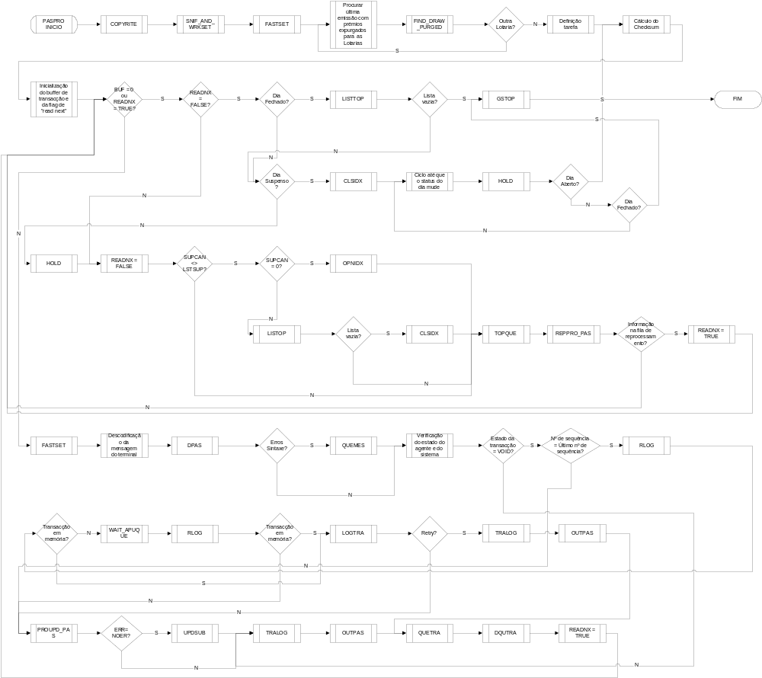

- PASPRO INÍCIO:
Início do programa PASPRO.
- COPYRITE:
Envia para o ecrã uma mensagem de Copyright.
- SNIF_AND_WRKSET:
Calcula e aloca o espaço de memória necessário para um working set.
- FASTSET:
Inicializa um array – LAST_PAS_PURGED que irá conter toda a informação referente à última emissão com prémios expurgados para cada uma das Lotarias (Clássica e Popular).
- PROCURAR ÚLTIMA EMISSÃO COM PRÉMIOS EXPURGADOS PARA AS LOTARIAS:
Ciclo DO que calcula as últimas emissões com prémios expurgado para ambas as Lotarias.
- FIND_DRAW_PURGED:
Procura a última emissão com prémios expurgados. Abre o ficheiro DAF.FIL correspondente ao CDC em que deve ser feito a eliminação para o jogo em análise (diferença entre o CDC e número de dias de eliminação por jogo – área de memória PRGDAY). Desse ficheiro obtém-se o número de emissão mais alto. Lê-se o ficheiro de jogo – P1F.FIL para a Clássica e P2F.FIL para a Popular – e, partindo da emissão encontrada no DAF.FIL, vai-se decrescendo no número de emissão até encontrar a primeira em que o indicador de última actualização de eliminação – DPAPUP – esteja a um. Essa emissão representará a última com prémios expurgados.
- OUTRA LOTARIA? (NÃO):
Verifica se já se obtiveram as últimas emissões expurgadas para ambas as Lotarias. Se sim, o fluxo segue o processamento normal de devolução de jogo (final do ciclo DO).
- DEFINIÇÃO TAREFA:
Define que a tarefa em causa é referente ao processamento de Devolução de Jogo da Passiva (TASK = PST).
- CÁLCULO CHEKSUM:
Calcula o checksum da transacção com base no CDC (variável global BASECHKSUM).
- INICIALIZAÇÃO DO BUFFER DE TRANSACÇÃO E DA FLAG DE READ NEXT:
Inicializa duas variáveis que indicarão se existem transacções nas filas aplicacional e de reprocessamento da tarefa – variáveis BUF e READNX respectivamente.
- BUF = 0 OU READNX = TRUE? (NÃO):
Verifica se a fila aplicacional continua vazia ou se a fila de reprocessamento (fila RQPASPRO da área de memória REPQUEPAS) ainda tem transacções para processar. Se nenhuma das duas se verificar procede-se no sentido do processamento de transacções da fila aplicacional.
- FASTSET:
Inicialização de um buffer de transacção – TRABUF.
- DESCODIFICAÇÃO DA MENSAGEM DO TERMINAL:
Preenchimento do cabeçalho do TRABUF com dados relativos ao estado (campo TSTAT), código de erro (campo TERR), tipo (campo TTYP), CDC (campo TCDC) e número de série (campo TSER) da transacção, número de terminal (campo TTER), time stamp (campo TTIM) e tamanho da transacção (campo TSIZE). O campo TSTAT é inicializado como VOID e o campo TERR como NOER.
- DPAS:
Descodifica a mensagem do terminal. Efectua algumas verificações que validam o estado e código de erro da transacção.
Erros na descodificação respeitantes ao subtipo, tipo de jogo, modalidade de devolução de jogo e número de bilhetes a devolver são considerados erros de sintaxe e actualizam o código de erro da transacção (campo TERR do TRABUF) para SYNT (erro de sintaxe) e o estado da transacção (campo TSTAT do TRABUF) para REJT (rejeitada). A variável global SYNTERRCOD também é actualizada para os valores 50, 55, 60 e 65 respectivamente.
É verificado qual o tipo de terminal que efectua a devolução. Se o agente não for encontrado nas tabelas de memória AGTTAB o estado e código de erro da transacção são actualizados para REJT e BTOPSN (número de agente ou password errados), respectivamente. Se ao agente não estiver permitida a devolução de jogo (verifica-se por análise do bit correspondente a este indicador na área de memória AGTGAM para o jogo e terminal em questão), ou se o terminal não estiver signed on (verifica-se por análise do bit correspondente a este indicador na área de memória AGTTAB para o terminal em questão), o estado e o código de erro são actualizados para REJT e SUPR (suprimida) respectivamente.
Também são preenchidos os campos do TRABUF relativos ao estado da validação (TPSTS1, …, TPSTS10). Todos os bilhetes no TRABUF são marcados inicialmente como RETURND. Por análise da área de memória PASCOM referente ao jogo em causa, PASEMIS, obtém-se a última emissão aberta com resultados finais. Se a emissão do bilhete em causa for superior à última aberta, o estado da validação é marcado como EMINOPN (emissão fechada). Se a emissão do bilhete em causa for inferior à última fechada, (i.e. com resultados finais) o estado da validação é marcado como WEMIS (número de emissão errado – semana/ano errados).
Também verifica se a modalidade de devolução (campo TPRETYP do TRABUF) e o número de fracções por bilhete para a emissão em causa (área de memória PASNOFFRA) são compatíveis. Por exemplo, caso se pretenda devolver um quarto de bilhete, então o número de fracções por bilhete deve ser múltiplo de 4 ou, a sua divisão inteira por 4 deve ser igual a 5 (caso das Lotarias Extraordinárias que estão dividas em vigésimos). Se alguma destas condições não se verificar, o estado da validação é actualizado para HLDRTCK (não é permitido devolver o bilhete).
O momento em que é feita a devolução é verificado. Se o bilhete/fracção estiver a ser devolvido depois do sorteio, (verificado na área de memória PASSTS para a emissão em causa) e, o agente a proceder à devolução não for privilegiado, o estado da validação é actualizado para ENDEMIS (emissão fechada). Também no intervalo entre a entrada da chave do escrutínio e a obtenção dos resultados finais, não é permitida a devolução a qualquer tipo de agente e o estado da validação é actualizado também para ENDEMIS.
São verificados ainda os números do bilhete (campos TPNUM1 a TPNUM10 do TRABUF), da série (campos TPSER1 a TPSER10) e da fracção (campos TPTEN1 a TPTEN10). O número de séries é igual a 2 sempre que a leitura do código de barras indique que a fracção em causa é de uma emissão de uma lotaria extraordinária. Os números dos bilhetes, séries e fracções contidos no TRABUF devem estar compreendidos no intervalo entre zero e o número máximo de cada um deles para a emissão em causa (áreas de memória PASNUMTCK, PASNUMSER e PASNOFFRA respectivamente). Caso esta condição não se verifique, o estado da validação é actualizado para BTKT (número de bilhete errado), BDSER (número de série errado) ou BTEN (número de fracção errado) respectivamente.
- ERROS SINTAXE? (NÃO):
Verifica a seguinte condição: se os relatórios de erros de sintaxe não estão suprimidos (variável global SUPSYN) e existem erros de sintaxe (variável SYNTERRCOD). Se esta condição não se verificar, prossegue-se no sentido de verificações de agente e sistema.
- VERIFICAÇÃO DO ESTADO DO AGENTE E DO SISTEMA:
Verifica se o tipo de transacção em causa foi suprimido a nível global (variável global SUPCAN). Caso se verifique, o código de erro da transacção (campo TERR) é marcado como SUPR (suprimida).
Verifica se o terminal que iniciou a transacção não está signed on (campo AOPSTS da área de memória AGTHTB) e se o sistema está em drawing break ou adormecido (variável global SYSSTS igual a SYSDRW ou SYSDOR respectivamente). Se alguma destas condições se verificar, o código de erro da transacção é actualizado para NOTON, SDRW ou SDOR, respectivamente.
Se o código de erro da transacção for modificado durante estas verificações o estado da transacção (campo TSTAT) é modificado para REJT.
- ESTADO DA TRANSACÇÃO = VOID? (NÃO):
Verifica se o campo TSTAT do TRABUF sofreu alguma actualização após passar pela descodificação e verificação de estado do sistema e agente. Caso o estado da transacção se tenha alterado, prossegue-se no sentido de construção da mensagem de output para o terminal sem qualquer actualização.
- TRALOG:
Copia o conteúdo do TRABUF para a área de trabalho do PROCOM.
- OUTPAS:
Constrói a mensagem de output para o terminal.
- QUETRA:
Encaminha a transacção para a fila da tarefa APULOG onde será registada em memória e posteriormente no TMF.
- DQUTRA:
Retira efectivamente a transacção da fila do PASPRO e actualiza a variável que contém o número de buffers na fila (GLIST_RTL_CNT).
- READNX = TRUE:
Actualiza o indicador de read next para true.
- BUF = 0 OU READNX = TRUE? (SIM):
Verifica se a fila aplicacional continua vazia ou se a fila de reprocessamento ainda tem transacções para processar. Se alguma das duas se verificar, processa-se em primeiro as transacções da fila de reprocessamento.
- READNX = FALSE? (NÃO):
Verifica se existem transacções na fila de reprocessamento através do indicador de read next. Se o indicador estiver a true, então devem reprocessar-se essas transacções antes das que estão na fila aplicacional.
- READNX = FALSE:
Actualiza a variável de read next.
- SUPCAN <> LSTSUP? (NÃO):
Verifica se o indicador de supressão global de cancelamentos (SUPCAN) é diferente da local (LSTSUP). Se forem iguais procede-se no sentido normal de reprocessamento.
- TOPQUE:
Verifica se existem transacções na fila aplicacional da tarefa (área de memória QUETAB específica para a tarefa PST). Se existirem retorna a transacção de topo. Se não existirem, retorna zero. Esta subrotina é chamada neste ponto para que o seu resultado possa ser utilizado na verificação do número de transacções nas duas filas (aplicacional e de reprocessamento).
- REPPRO_PAS:
Reprocessa transacções na fila de reprocessamento da tarefa.
Vai buscar a transacção do topo da fila RQPASPRO e descodifica essa informação para o TRABUF, nomeadamente os campos TTER, TTYP, TGAMTYP, TGAMIND, TPRETYP, TCDC (número de terminal, tipo de transacção, tipo de jogo, índice do jogo, modalidade de devolução de jogo e CDC da transacção), TSTAT, TERR (estado e código de erro da transacção – inicializados a VOID e NOER respectivamente) e TPSTS1, TPNUM1, TPEMIS1, TPSER1, TPTEN1 (estado da validação, número de emissão, número da série, número de fracção) para todos os bilhetes a devolver.
Procura em memória a emissão correspondente ao bilhete que se pretende devolver (área de memória PASEMIS). Tendo em conta a modalidade de devolução de jogo, o número de fracções por bilhete e por emissão (áreas de memória PASNOFFRA e PASNUMTCK) calcula-se a primeira e última fracções e o número de fracções a devolver.
No caso da Lotaria Popular, caso se pretenda devolver um bilhete inteiro deve calcular-se o número do segundo bilhete a devolver. Isto é feito para facilitar o trabalho do agente, que assim apenas terá de introduzir o número de série de um dos bilhetes. Devido à forma como os bilhetes são impressos, o número do segundo bilhete corresponde sempre à soma ou à subtracção (consoante o número do bilhete se encontre na primeira ou na segunda metade da emissão) do primeiro com metade do número de bilhetes emitidos (neste caso este valor corresponde a 50 000). É desta maneira que é calculado o número do segundo bilhete nesta subrotina.
Com base no número do bilhete a devolver, abre-se o ficheiro TPFXXXXXX.FIL correspondente. Actualiza-se o estado do bilhete consoante o estado da validação presente na transacção. Se o estado for RETAFDR (devolvido após sorteio) deve verificar-se se se trata de um bilhete vencedor para que o montante de bilhetes vencedores e devolvidos seja actualizado em memória. Para esse fim, é aberto o ficheiro VPFXXXXXX.FIL correspondente ao número de emissão do bilhete e verifica-se qual o estado do bilhete se este for vencedor (variável auxiliar WINSTS). Consoante a leitura do VPF o seguinte modelo de estados é seguido:
- Se no VPF o estado é igual a VCASH (pago) a variável WINSTS é actualizada para APAD (prémio pago);
- Se no VPF o estado é igual a VCXL (vencedor cancelado) a variável WINSTS é actualizada para RTKT (bilhete devolvido);
- Se no VPF o estado é igual a VDEL (vencedor eliminado) a variável WINSTS é actualizada para UTKT (bilhete não vendido);
- Se no VPF o estado é igual a VUNCSH (não pago) ou VPRPAY (prémio a pagar num terminal privilegiado) a variável WINSTS é actualizada para RETAFDR (devolvido após sorteio);
- Em qualquer outra situação a variável WINSTS é actualizada para HLDRTCK (não é permitido devolver o bilhete).
Se o resultado final for WINSTS = RETAFDR, então a variável que acumula o total de fracções devolvidas é incrementada.
Se o estado da validação for RETAFDR ou RETURND, e se o estado da transacção e código de erro permanecerem inalteráveis (VOID e NOER respectivamente), então podem actualizar-se os totais de devolução de jogo para a emissão a que corresponde o bilhete (actualização da área de memória PASRETAFTAMT).
O estado do bilhete é depois actualizado no ficheiro TPFXXXXXX.FIL consoante o estado da validação no TRABUF (campo TPSTS1).
Se o estado da validação não for RETURND ou RETAFDR é construída uma mensagem de erro que é enviada para a tarefa de ERRLOG.
Esta subrotina retorna o valor 2 caso não hajam mais transacções na fila RQPASPRO.
- INFORMAÇÃO NA FILA DE REPROCESSAMENTO? (NÃO):
Consoante o resultado da subrotina REPPRO_PAS verifica se existem mais transacções na fila de reprocessamento (verifica se REPPRO_PAS retorna com estado diferente de 2). Se a fila estiver vazia, retorna-se ao ponto onde se verifica se a fila aplicacional está vazia ou se a fila de reprocessamento tem transacções (BUF = 0 ou READNX = TRUE?).
- INFORMAÇÃO NA FILA DE REPROCESSAMENTO? (SIM):
Consoante o resultado da subrotina REPPRO_PAS verifica se existem mais transacções na fila de reprocessamento (verifica se REPPRO_PAS retorna com status = 2). Se a fila ainda tem transacções deve prosseguir-se no sentido de reprocessar a próxima.
- READNX = TRUE:
Actualiza o indicador de read next para true para que a próxima transacção na fila RQPASPRO possa ser reprocessada. Para tal retorna-se depois ao ponto onde se verifica se a fila aplicacional está vazia ou se a fila de reprocessamento tem transacções (BUF = 0 ou READNX = TRUE?).
- READNX = FALSE? (SIM):
Verifica através do indicador de read next se não existem mais transacções a reprocessar. Se não existirem, e uma vez que para que esta premissa se verifique é necessário que a fila aplicacional também esteja vazia (a verificação anterior é BUF = 0 ou READNX = TRUE?), segue-se para as verificações de estado do dia.
- DIA FECHADO? (NÃO):
Verifica se o dia está fechado (variável global DAYSTS).
- DIA SUSPENSO? (NÃO):
Verifica se o dia está suspenso (variável global DAYSTS).
- HOLD:
Inactiva o programa PASPRO, mantendo-o conhecido do sistema para que possa ser reactivado quando necessário. O fluxo prossegue depois no sentido da verificação do indicador de supressão.
- SUPCAN <> LSTSUP? (SIM):
Verifica se o indicador de supressão global de cancelamentos (SUPCAN) é diferente da local (LSTSUP). Se forem diferentes, a variável LSTSUP é actualizada com o valor da SUPCAN e deve verificar-se se a supressão está activa ou não.
- SUPCAN = 0? (NÃO):
Verifica se a devolução de jogo está suprimida a nível global. Se estiver, deve verificar-se se existem transacções na fila RQPASPRO.
- LISTOP:
Vai buscar a transacção de topo da fila RQPASPRO.
- LISTA VAZIA? (NÃO):
Verifica se a fila RQPASPRO está vazia. Se não estiver, o processamento segue no sentido de se verificar se existem transacções na fila aplicacional (TOPQUE).
- LISTA VAZIA? (SIM):
Verifica se a fila RQPASPRO está vazia. Se estiver, devem fechar-se os ficheiros TPFXXXXXX.FIL (ficheiros de numeração) que estiverem abertos para actualização.
- CLSIDX:
Fecha os ficheiros TPFXXXXXX.FIL que estiverem abertos. O processamento segue depois no sentido de se verificar se existem transacções na fila aplicacional (TOPQUE).
- SUPCAN = 0? (SIM):
Verifica se a devolução de jogo está suprimida a nível global. Se não estiver, devem abrir-se os ficheiros TPFXXXXXX.FIL para actualização.
- OPNIDX:
Abre os ficheiros TPFXXXXXX.FIL para actualização. O processamento segue depois no sentido de se verificar se existem transacções na fila aplicacional (TOPQUE).
- ESTADO DA TRANSACÇÃO = VOID? (SIM):
Verifica se o campo TSTAT do TRABUF sofreu alguma actualização após passar pela descodificação e verificação de estado do sistema e agente. Caso o estado da transacção não se tenha alterado, prossegue-se no sentido de processar as transacções da fila aplicacional.
- Nº DE SEQUÊNCIA = ÚLTIMO Nº DE SEQUÊNCIA? (NÃO):
Verifica se o número de sequência da transacção (campo TTRN) é igual ao último registado no sistema para o terminal em causa (campo ALSTRA da área de memória AGTTAB). Primeira de uma série de verificações de retry. Se esta condição não se verificar exclui-se a hipótese de retry e prossegue-se com o processamento normal.
- PROUPD_PAS:
Processa a devolução de jogo.
Efectua uma série de verificações que determinam e actualizam o estado da validação (campo TPSTS1 do TRABUF):
- Verifica se a emissão a que corresponde o bilhete já foi eliminada por comparação com o valor da última emissão expurgada obtida anteriormente (FIND_DRAW_PURGED). Se esta condição se verificar, o estado da validação é actualizado para PURGED (purged);
- Verifica se o estado da validação é RETURND. Se sim, vai buscar à memória a emissão correspondente ao bilhete (área de memória PASEMIS) e verifica se os resultados para essa emissão estão fechados (área de memória PASSTS). Se estiverem, o estado da validação é actualizado para RETAFDR.
Tendo em conta a modalidade de devolução de jogo, o número de fracções por bilhete e por emissão (áreas de memória PASNOFFRA e PASNUMTCK) calcula-se a primeira e última fracções e número de fracções a devolver.
No caso da Lotaria Popular, se se pretender devolver um bilhete inteiro deve calcular-se o número do segundo bilhete a devolver. Isto é feito para facilitar o trabalho do agente, que assim apenas terá de introduzir o número de série de um dos bilhetes. Devido à forma como os bilhetes são impressos, o número do segundo bilhete corresponde sempre à soma ou à subtracção (consoante o número do bilhete se encontre na primeira ou na segunda metade da emissão) do primeiro com metade do número de bilhetes emitidos (neste caso este valor corresponde a 50 000). É desta maneira que é calculado o número do segundo bilhete nesta subrotina.
Com base no número do bilhete a devolver, abre-se o ficheiro TPFXXXXXX.FIL correspondente. Se este não for encontrado o estado da validação é marcado como HLDRTCK (bilhete não pode ser devolvido).
Se o ficheiro for encontrado compara-se a chave do bilhete contida na transacção (campo TPKEY1 do TRABUF) com o algoritmo que lhe é correspondente no ficheiro TPFXXXXXX.FIL. Caso não sejam iguais, o estado da validação é actualizado para BTKT (número de bilhete incorrecto).
Se o estado da validação for RETURND ou RETAFDR, verifica se todos os bilhetes podem ser devolvidos analisando qual o seu estado no ficheiro TPFXXXXXX.FIL:
- Se o estado do bilhete for SOLDTCK (bilhete vendido), então o seu estado será actualizado para RETURND ou RETAFDR;
- Se o estado do bilhete for RETURND ou RETAFDR, não é necessária qualquer actualização;
- Se o estado do bilhete for VWINNER, então é necessário abrir o ficheiro VPFXXXXXX.FIL correspondente à emissão em causa e verifica-se qual o estado do bilhete se, este for vencedor (variável auxiliar WINSTS). Consoante a leitura do VPF o seguinte modelo de estados é seguido:
  - Se no VPF o estado é igual a VCASH (pago), a variável WINSTS é actualizada para APAD (prémio pago);
  - Se no VPF o estado é igual a VCXL (vencedor cancelado), a variável WINSTS é actualizada para RTKT (bilhete devolvido);
  - Se no VPF o estado é igual a VDEL (vencedor eliminado), a variável WINSTS é actualizada para UTKT (bilhete não vendido);
  - Se no VPF o estado é igual a VUNCSH (não pago) ou VPRPAY (prémio a pagar num terminal privilegiado), a variável WINSTS é actualizada para RETAFDR (devolvido após sorteio);
  - Em qualquer outra situação, a variável WINSTS é actualizada para HLDRTCK (não é permitido devolver o bilhete).
Se o resultado desta verificação for WINSTS = RETAFDR, então actualiza-se o estado do bilhete.
Se o estado da validação na transacção é RETURND ou RETAFDR, então a devolução do bilhete/fracção é permitida. Com base no número de fracções devolvidas são actualizados os montantes de comissões – ao preço base (área de memória PASPRC) subtrai-se a sua multiplicação pela taxa de comissão (área de memória COMGAM) e multiplica-se esta diferença pelo número de fracções devolvidas. Este valor é depois utilizado para actualizar o campo TPPAY1 do TRABUF (prémios pagos).
Escreve no ficheiro TPFXXXXXX.FIL as modificações feitas ao estado do bilhete. Se ocorrer um erro de escrita, o estado da validação é actualizado para HLDRTCK (bilhete não pode ser devolvido).
Se o estado da validação for RETAFDR ou RETURND, e se o estado da transacção e código de erro permanecerem inalteráveis (VOID e NOER respectivamente), então podem actualizar-se os totais de devolução de jogo para a emissão a que corresponde o bilhete (actualização da área de memória PASRETAFTAMT).
- ERR = NOER? (NÃO):
Verifica se código de erro da transacção (campo TERR) se modificou de NOER. Se tiver havido modificações, prossegue-se no sentido de construir a mensagem de output para o terminal (OUTPAS).
- ERR = NOER? (SIM):
Verifica se o código de erro da transacção (campo TERR) se modificou de NOER. Se não houve modificações, prossegue-se no sentido de actualizar os totais financeiros e de agentes.
- UPDSUB:
Actualiza os totais de sistema, financeiros e de agentes.
Actualiza a contagem dos registos de log (determina tamanho do ficheiro correspondente à emissão) – área de memória LRCCNT correspondente ao jogo em causa.
Se o estado da validação na transacção (campos TPSTS1 a TPSTS10 no TRABUF) foi actualizado para RETURND (devolvido) ou RETAFDR (devolvido após sorteio) então a devolução do bilhete/fracção é permitida. Consoante a modalidade de devolução de jogo escolhida é calculado o número de fracções a devolver. Depois de calculado, este número é somado ao número total de fracções devolvidas para a emissão em causa, para que possa ser actualizado (área de memória PASRETCNT para aquela emissão).
Também com base no número de fracções devolvidas são actualizados os montantes de comissões – ao preço base (área de memória PASPRC) subtrai-se a sua multiplicação pela taxa de comissão (área de memória COMGAM) e multiplica-se esta diferença pelo número de fracções devolvidas. Este valor é depois adicionado aos totais financeiros referentes a devolução de jogo (área de memória DAYTYP para o jogo em questão e tipo de operação – cancelamento) e também aos totais financeiros por agente (área de memória AGTGAM para aquele jogo e terminal).
Actualiza-se ainda a contagem de transacções de devolução de jogo adicionando o número de fracções ao número total de fracções devolvidas (área de memória DAYTYP para o jogo em causa e tipo de operação – cancelamento). A mesma operação é efectuada para actualizar o número de transacções por agente (área de memória AGTGAM para aquele jogo e terminal).
As áreas de memória referentes à última transacção de devolução de jogo e ao número de série da última transacção efectuada para aquele agente (campos ALSUPA e ALSTRA da área de memória AGTTAB) são também actualizadas com o número de série da presente transacção (campo TSER do TRABUF).
- Nº DE SEQUÊNCIA = ÚLTIMO Nº DE SEQUÊNCIA? (SIM):
Verifica se o número de sequência da transacção (campo TTRN) é igual ao último registado no sistema para o terminal em causa (campo ALSTRA da área de memória AGTTAB). Primeira de uma série de verificações de retry.
- RLOG:
Verifica se a transacção já foi registada em memória. Se isto se verificar, vai buscá-la à memória.
- TRANSACÇÃO EM MEMÓRIA? (NÃO):
Analisa o resultado da subrotina RLOG. Se a transacção não foi registada em memória, deve prosseguir-se no sentido de que isto ainda possa acontecer.
- WAIT_APUQUE:
Espera que o APULOG processe todas as transacções que estavam na fila de entrada no momento em que esta subrotina foi chamada.
- RLOG:
Verifica novamente se a transacção já foi registada em memória. Se isto se verificar, vai buscar a aposta à memória.
- TRANSACÇÃO EM MEMÓRIA? (NÃO):
Verifica se a transacção já foi registada em memória. Se continuar sem estar em memória exclui-se a possibilidade de retry e prossegue-se no sentido do processamento normal (PROUPD_PAS).
- TRANSACÇÃO EM MEMÓRIA? (SIM):
Verifica se a transacção já foi registada em memória. Se a transacção já se encontrar em memória prossegue-se com as próximas verificações de retry.
- LOGTRA:
Vai buscar a transacção em memória e copia-a para um buffer auxiliar – LASTRA.
- RETRY? (NÃO):
Verifica se a transacção em LASTRA é do tipo aposta (LASTRA(TTYP) = TWAG) e se o número de sequência da transacção, o tipo de jogo, o número de emissão, a chave do bilhete e o estado da transacção são iguais no LASTRA e no TRABUF (campos TTER, TGAM, TEMIS1, TPKEY1 e TSTAT). Se alguma das condições não se verificar, exclui-se a hipótese de retry e prossegue-se no sentido do processamento normal (PROUPD_PAS).
- RETRY? (SIM):
Se todas as condições acima se verificarem, então trata-se de um retry.
- TRALOG:
Copia o conteúdo do TRABUF para a área de trabalho do PROCOM.
- OUTPAS:
Constrói a mensagem de output para o terminal.
- ERROS SINTAXE? (SIM):
Verifica a seguinte condição: se os relatórios de erros de sintaxe não estão suprimidos (variável global SUPSYN) e existem erros de sintaxe (variável SYNTERRCOD). Se esta condição se verificar, constrói-se uma mensagem de erro.
- QUEMES:
Envia a mensagem de erro para a tarefa de ERRLOG.
- DIA SUSPENSO? (SIM):
Verifica se o dia está suspenso. Se estiver, devem fechar-se os ficheiros TPFXXXXXX.FIL.
- CLSIDX
Fecha os ficheiros TPFXXXXXX.FIL que estiverem abertos.
- CICLO ATÉ QUE O STATUS DO DIA SE MUDE:
Ciclo DO até que se mude o estado do dia.
- HOLD:
Inactiva o programa PASPRO, mantendo-o conhecido do sistema para que possa ser reactivado quando necessário.
- DIA ABERTO? (NÃO):
Verifica se o dia está aberto (variável global DAYSTS).
- DIA FECHADO? (NÃO):
Verifica se o dia está fechado. Se não estiver, o programa continua em ciclo até que o estado do dia mude.
- DIA ABERTO? (SIM):
Verifica se o dia está aberto. Se estiver, o programa retorna ao ponto em que se calcula o checksum.
- DIA FECHADO? (SIM):
Verifica se o dia está fechado. Esta verificação segue-se à de verificação se o dia está aberto. Se o dia estiver fechado, deve prosseguir no sentido de parar o PASPRO (subrotina GSTOP).
- DIA FECHADO? (SIM):
Verifica se o dia está fechado. Esta verificação segue-se à da verificação do valor da variável READNX. Se o dia estiver fechado, deve verificar-se se a fila de reprocessamento se encontra vazia.
- LISTTOP:
Vai buscar a transacção de topo da fila RQPASPRO.
- LISTA VAZIA? (NÃO):
Verifica se a fila RQPASPRO está vazia. Se não estiver, o processamento segue no sentido de se verificar se o dia está suspenso.
- LISTA VAZIA? (SIM):
Verifica se a fila RQPASPRO está vazia. Se estiver, prossegue-se no sentido de parar o PASPRO.
- GSTOP:
Pára o processamento da tarefa e envia uma mensagem para a consola a informar a que horas foi feito o stop e qual o processo que terminou.
- FIM:
Fim do processamento do PASPRO.

Passive Validation Processing Task (PASVAL)
PASVAL
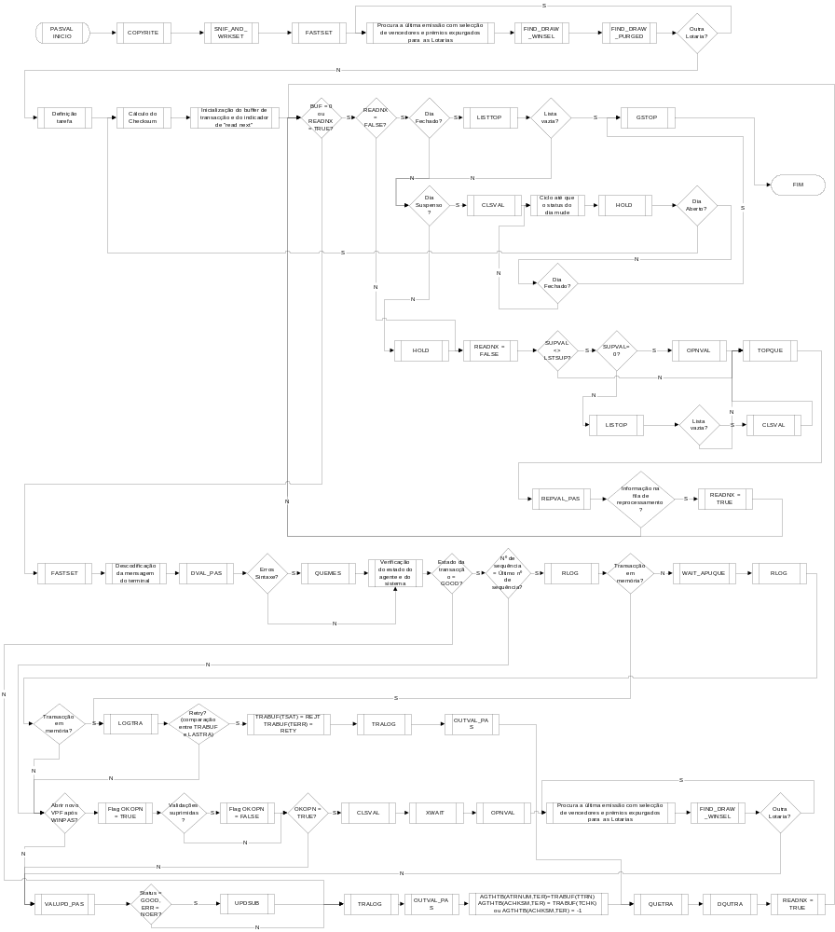

- PASVAL INÍCIO:
Início do programa PASVAL.
- COPYRITE:
Envia para o ecrã uma mensagem de Copyright.
- SNIF_AND_WRKSET:
Calcula e aloca o espaço de memória necessário para um working set.
- FASTSET:
Inicializa dois arrays – LAST_PAS_PURGED e LAST_PAS_EMIS - que irão conter toda a informação referente à última emissão com prémios eliminados e última emissão com resultados finais para cada uma das Lotarias (Clássica e Popular).
- PROCURA A ÚLTIMA EMISSÃO COM SELECÇÃO DE VENCEDORES E PRÉMIOS EXPURGADOS PARA AS LOTARIAS:
Ciclo DO que calcula as últimas emissões com prémios expurgados e últimas emissões com resultados finais para ambas as Lotarias.
- FIND_DRAW_WINSEL:
Procura em memória a emissão corrente (área de memória PASEMIS). Começando a partir dessa emissão, vai decrescendo o número e verificando se os resultados para essa emissão são finais (área de memória PASSTS). Retorna a primeira emissão que encontrar com resultados finais.
- FIND_DRAW_PURGED:
Procura a última emissão com prémios expurgados. Abre o ficheiro DAF.FIL correspondente ao CDC em que deve ser feito a eliminação para o jogo em análise (diferença entre o CDC e número de dias de eliminação por jogo – área de memória PRGDAY). Desse ficheiro obtém-se o número de emissão mais alto. Lê-se o ficheiro de jogo – P1F.FIL para a Clássica e P2F.FIL para a Popular – e, partindo da emissão encontrada no DAF.FIL, vai-se decrescendo no número de emissão até encontrar a primeira em que o indicador de última actualização de eliminação – DPAPUP – esteja a um. Essa emissão representará a última com prémios expurgados.
- OUTRA LOTARIA? (NÃO):
Verifica se já se obtiveram as últimas emissões expurgadas e com resultados finais para ambas as Lotarias. Se sim, o fluxo segue o processamento normal de validação de vencedores (final do ciclo DO).
- DEFINIÇÃO TAREFA:
Define que a tarefa em causa é referente ao processamento de Validação de Vencedores da Passiva (TASK = PSV).
- CÁLCULO DO CHECKSUM:
Calcula o checksum da transacção com base no CDC (variável global BASECHKSUM).
- INICIALIZAÇÃO DO BUFFER DE TRANSACÇÃO E DO INDICADOR DE READ NEXT:
Inicializa duas variáveis que indicarão se existem transacções nas filas aplicacional e de reprocessamento da tarefa – variáveis BUF e READNX respectivamente.
- BUF = 0 OU READNX = TRUE? (NÃO):
Verificação se a fila aplicacional continua vazia ou se a fila de reprocessamento (fila RQPASVAL da área de memória REPQUEPAS) ainda tem transacções para processar. Se nenhuma das duas se verificar procede-se no sentido do processamento de transacções da fila aplicacional.
- FASTSET:
Inicialização de um buffer de transacção – TRABUF.
- DESCODIFICAÇÃO DA MENSAGEM DO TERMINAL:
Preenchimento do cabeçalho do TRABUF com dados relativos ao estado (campo TSTAT), código de erro (campo TERR), tipo (campo TTYP), CDC (campo TCDC) e número de série (campo TSER) da transacção, número de terminal (campo TTER), time stamp (campo TTIM) e tamanho da transacção (campo TSIZE). O campo TSTAT é inicializado como GOOD e o campo TERR como NOER.
- DVAL_PAS:
Descodificação da mensagem do terminal. Efectua algumas verificações que validam o estado e código de erro da transacção.
Erros na descodificação respeitantes ao subtipo, tipo de jogo e número de bilhetes a validar são considerados erros de sintaxe e actualizam o código de erro da transacção (campo TERR do TRABUF) para SYNT (erro de sintaxe) e o estado da transacção (campo TSTAT do TRABUF) para REJT (rejeitada). A variável global SYNTERRCOD também é actualizada para os valores 50, 55 e 60 respectivamente.
Se o subtipo da transacção for múltiplo de dois, então o código de erro da transacção é actualizado para VINQ (validation inquiry), o que significa que o agente não deseja pagar o prémio, mas apenas efectuar uma consulta.
Verifica se as validações estão suprimidas para todos os terminais (indicador global SUPGVA que é alterada pelo WINPAS em dia de selecção de vencedores) e, em caso afirmativo, o código de erro da transacção é actualizado para SUPR (suprimida) e o estado para REJT (rejeitada).
É verificado qual o tipo de terminal que efectua a devolução. Se o agente não for encontrado nas tabelas de memória AGTTAB, o estado e código de erro da transacção são actualizados para REJT e BTOPSN (número de agente ou password errados), respectivamente. Se ao agente não estiver permitida a validação de vencedores (verifica-se por análise do bit correspondente a este indicador na área de memória AGTGAM para o jogo e terminal em questão), ou se o terminal não estiver signed on (verifica-se por análise do bit correspondente a este indicador na área de memória AGTTAB para o terminal em questão), o estado e o código de erro são actualizados para REJT e SUPR (suprimida), respectivamente.
Também são preenchidos os campos do TRABUF relativos ao estado da validação (TPSTS1, …, TPSTS10). Todos os bilhetes no TRABUF são marcados inicialmente como NWIN (não vencedor). Com base na leitura do código de barras procura-se em memória a emissão correspondente ao bilhete. Se a emissão não for encontrada o estado da validação é marcado como WEMIS.
Se for encontrada, mas for superior à emissão actual (área de memória PASEMIS) ou os resultados não forem ainda finais (área de memória PASSTS) o estado da validação é actualizado para NWSEL (não houve ainda selecção de vencedores).
São verificados ainda os números do bilhete (campos TPNUM1 a TPNUM10 do TRABUF), da série (campos TPSER1 a TPSER10) e da fracção (campos TPTEN1 a TPTEN10). O número de séries é igual a dois sempre que a leitura do código de barras indique que a fracção em causa é de uma emissão de uma lotaria extraordinária. Os números dos bilhetes, séries e fracções contidos no TRABUF devem estar compreendidos no intervalo entre zero e o número máximo de cada um deles para a emissão em causa (áreas de memória PASNUMTCK, PASNUMSER e PASNOFFRA respectivamente). Caso esta condição não se verifique o estado da validação é actualizado para BTKT (número de bilhete errado), BDSER (número de série errado) ou BTEN (número de fracção errado) respectivamente.
- ERROS SINTAXE? (NÃO):
Verifica a seguinte condição: se os relatórios de erros de sintaxe não estão suprimidos (variável global SUPSYN) e existem erros de sintaxe (variável SYNTERRCOD). Se esta condição não se verificar prossegue-se no sentido de verificações de agente e sistema.
- VERIFICAÇÃO DO ESTADO DO AGENTE E DO SISTEMA:
Verifica se o tipo de transacção em causa foi suprimido a nível global (variável global SUPVAL). Caso se verifique, o código de erro da transacção (campo TERR) é marcado como SUPR (suprimida).
Verifica se o terminal que iniciou a transacção não está signed on (campo AOPSTS da área de memória AGTHTB) ou em modo de treino (testa o bit correspondente a este indicador na área de memória AGTTAB para o agente em causa), se o sistema está em drawing break ou adormecido (variável global SYSSTS igual a SYSDRW ou SYSDOR, respectivamente). Se alguma destas condições se verificar, o código de erro da transacção é actualizado para NOTON, TRIN, SDRW ou SDOR, respectivamente.
Se após estas verificações o código de erro da for diferente de NOER ou VINQ (validation inquiry), o estado da transacção (campo TSTAT) é modificado para REJT.
- ESTADO DA TRANSACÇÃO = GOOD? (NÃO):
Verifica se o campo TSTAT do TRABUF sofreu alguma actualização após passar pela descodificação e verificação de estado do sistema e agente. Caso o estado da transacção se tenha alterado, prossegue-se no sentido de construção da mensagem de output para o terminal sem qualquer actualização.
- TRALOG:
Copia o conteúdo do TRABUF para a área de trabalho do PROCOM.
- OUTVAL_PAS:
Constrói a mensagem de output para o terminal.
- AGTHTB (ATRNUM,TER) = TRABUF(TTRN), AGTHTB(ACHKSM,TER) = TRABUF(TCHK) OU AGTHTB(ACHKSM,TER) = -1:
Actualiza em memória o último número de sequência de transacção para um terminal e também o checksum da mensagem. Se o estado da transacção não for o correcto (GOOD) e não se tratar de um retry, o checksum é actualizado para -1.
- QUETRA:
Encaminha a transacção para a fila da tarefa APULOG onde será registada em memória e posteriormente no TMF.
- DQUTRA:
Retira efectivamente a transacção da fila do PASVAL e actualiza a variável que contém o número de buffers na fila (GLIST_RTL_CNT).
- READNX = TRUE:
Actualiza o indicador de read next para true.
- ESTADO DA TRANSACÇÃO = GOOD? (SIM):
Verifica se o campo TSTAT do TRABUF sofreu alguma actualização após passar pela descodificação e verificação de estado do sistema e agente. Caso o estado da transacção não se tenha alterado, prossegue-se no sentido de processar as transacções da fila aplicacional.
- Nº SEQUÊNCIA = ÚLTIMO NÚMERO DE SEQUÊNCIA? (NÃO):
Verifica se o número de sequência da transacção (campo TTRN) é igual ao último registado no sistema para o terminal em causa (campo ALSTRA da área de memória AGTTAB), se o estado da transacção é o correcto (GOOD) e se o código de erro da transacção não é igual a VINQ (validation inquiry). Primeira de uma série de verificações de retry. Se esta condição não se verificar, exclui-se a hipótese de retry e prossegue-se com o processamento normal.
- ABRIR NOVO VPF APÓS WINPAS? (NÃO):
Verifica o indicador de sistema que informa se a tarefa WINPAS foi executada. Caso contrário, não há necessidade de abrir um novo VPF.
- VALUPD_PAS:
Processa a validação de vencedores.
Efectua uma série de verificações que determinam e actualizam o estado da validação (campo TPSTS1 do TRABUF). Se o estado da validação é NWIN (não vencedor) então:
- Verifica se a emissão a que corresponde o bilhete já foi eliminada, por comparação com o valor da última emissão expurgada obtida anteriormente (FIND_DRAW_PURGED). Se esta condição se verificar, o estado da validação é actualizado para PURGED (eliminada);
- Verifica se a emissão a que corresponde o bilhete já tem resultados finais, por comparação com o valor da última emissão com resultados finais obtida anteriormente (FIND_DRAW_WINSEL). Se esta condição se verificar, o estado da validação é actualizado para NWSEL (não houve ainda selecção de vencedores);
- Se nenhuma das situações acima se verificar, então procura-se a emissão em memória (área de memória PASEMIS) e verifica-se se a data limite de pagamento já expirou (áreas de memória PASESD e PASMAXDAYPAY). Se o prazo tiver expirado, mas o terminal for privilegiado então o prémio pode ser pago. Caso contrário, o estado da validação será actualizado como PURGED;
- Abre o ficheiro VPFXXXXXX.FIL para ler o registo correspondente ao bilhete em causa. O registo é depois descodificado para o formato de transacção interna (VALREC);
- Antes de efectuar qualquer validação verifica se as validações estão suprimidas para as Lotarias naquele terminal específico (testa o bit correspondente a este indicador na área de memória AGTTAB), se todo o tipo de validações estão suprimidas para aquele agente (testa o indicador global AGTVAL) e se as validações estão suprimidas a nível global (variável global SUPGVA). Se alguma destas condições se verificar, o código de erro da transacção (TERR) é alterado para SUPR e o estado (TSTAT) para REJT e não haverá validação do prémio;
- Caso as validações não estejam suprimidas, prossegue-se para a verificação de erros de sintaxe. Verificam-se o tipo, índice e número de jogo do registo (campos VGTYP, VGIND e VGAM do VALREC). Caso haja um erro nalgum dos parâmetros o código de erro da transacção é actualizado para SYNT e o estado para REJT, e a variável SYNTERR (referente ao código de erro) é actualizada para 20. Não haverá validação do prémio se estas condições se verificarem;
- Caso não haja supressão de validações nem erros de sintaxe prossegue-se com o processamento normal de validações;
- Verifica qual o estado (campo VSTST do VALREC) do registo no ficheiro VPF:
  - Se o estado for VCASH (pago) o estado da validação é actualizado para APAD (prémio já pago);
  - Se o estado for VDEL (vencedor eliminado) o estado da validação é actualizado para UTKT (bilhete não vendido);
  - Se o estado for VCXL (vencedor cancelado) o estado da validação é actualizado para RTKT (bilhete devolvido);
  - Se o estado for VUNCSH (por pagar) ou VPRPAY (a pagar por terminal privilegiado), então verifica-se se a chave de segurança do bilhete contida na transacção (campo TPKEY1 do TRABUF) é igual ao campo correspondente no VALREC (VVALN). Caso sejam diferentes, o estado da validação é marcado como BSERL (número de validação errado). Caso sejam iguais, deve verificar-se se se trata de um bilhete vencedor devolvido. Para essa verificação, abre o ficheiro TPFXXXXXX.FIL correspondente à emissão e verifica qual o estado do bilhete. Se o estado for RETAFDR (devolvido após sorteio), o estado da validação é actualizado para RTKT (devolvido), se for SOLDTCK (bilhete vendido) ou VWINNER (bilhete vencedor), o estado da validação é actualizado para VWINNER. Em qualquer outro caso, o estado da validação é actualizado para BTKT (número de bilhete incorrecto).
- Se o estado da validação resultante da validação no ficheiro VPF for VWINNER, deve verificar-se se o prémio pode ser pago. Caso se trate de um prémio a pagar por um terminal privilegiado (análise dos limites de pagamento de agentes – área de memória AGTTAB), o estado da validação será actualizado para OVRRED (prémio ultrapassa os valores que podem ser pagos por um terminal). Caso contrário, o estado do registo VREC (VSTAT) será actualizado para VCASH (pago);
- O registo é depois actualizado no ficheiro VPFXXXXXX.FIL.
São actualizados os prémios pagos por divisão/emissão (área de memória PASPAD).
- STATUS = GOOD, ERR = NOER? (NÃO)
Verifica se o estado da transacção e o código de erro da transacção (campos TSTAT e TERR) se modificaram de GOOD e NOER, respectivamente. Se tiver havido modificações, prossegue-se no sentido de construir a mensagem de output para o terminal (OUTVAL_PAS).
- STATUS = GOOD, ERR = NOER? (SIM):
Verifica se o estado da transacção e o código de erro da transacção (campos TSTAT e TERR) se modificaram de GOOD e NOER, respectivamente. Se não tiver havido modificações, prossegue-se no sentido de actualizar os totais financeiros e de agente
- UPDSUB:
Actualiza os totais de sistema, financeiros e de agentes.
Se o estado da validação da transacção (campo TPSTS1 do TRABUF) for VWINNER (bilhete vencedor) procura em memória a emissão correspondente ao bilhete (área de memória PASEMIS) e actualiza o número de prémios pagos para essa emissão (área de memória PASTODPAY).
Actualiza-se a contagem de transacções de validação de vencedores adicionando o número de fracções vencedoras ao número total de fracções vencedoras (área de memória DAYTYP para aquele jogo e tipo de operação – validações de vencedores). A mesma operação é efectuada para actualizar o número de transacções por agente (área de memória AGTGAM para o jogo e terminal).
São actualizados ainda os montantes de prémios pagos (área de memória DAYTYP para aqueles jogo e tipo de operação – validações de vencedores) e também aos totais financeiros por agente (área de memória AGTGAM para aqueles jogo e terminal).
Os montantes de prémios pagos são calculados acumulando os valores que se encontram no campo TPPAY1 (prémios pagos) do TRABUF.
As áreas de memória referentes à última transacção de validação de vencedores, ao número de série da última transacção efectuada para aquele agente e última transacção de validação (campos ALSUPA, ALSTRA e ALSVAL da área de memória AGTTAB) são também actualizadas com o número de série da presente transacção (campo TSER do TRABUF).
- ABRIR NOVO VPF APÓS WINPAS? (SIM):
Verifica o indicador de sistema que informa se a tarefa WINPAS já executou. Se o WINPAS já executou, há necessidade de abrir um novo VPF.
- FLAG OKOPN = TRUE:
Actualiza o indicador OKOPN que indica se é necessário abrir um novo VPF.
- VALIDAÇÕES SUPRIMIDAS? (NÃO):
Verifica o indicador global de supressão de validações da Passiva (SUPGVA). Se as validações não estão suprimidas, isto significa que o WINPAS terminou em todos os sistemas (primário e backup).
- OKOPN = TRUE? (NÃO):
Verifica se é necessário abrir um novo VPF. Se não for necessário, prossegue-se no sentido do processamento normal de validações (VALUPD_PAS).
- VALIDAÇÕES SUPRIMIDAS? (SIM):
Verifica o indicador global de supressão de validações da Passiva (SUPGVA). Se as validações estão suprimidas, isto significa que o WINPAS ainda não terminou em todos os sistemas (primário e backup) e portanto não é possível fazer validações.
- OKOPN = FALSE:
Actualiza o indicador OKOPN que estabelece se é necessário abrir um novo VPF.
- OKOPN = TRUE? (SIM):
Verifica se é necessário abrir um novo VPF. Se for necessário, deve fechar-se o que está aberto.
- CLSVAL:
Fecha o ficheiro VPFXXXXXX.FIL aberto.
- XWAIT:
Espera por 50 mseg.
- OPNVAL:
Abre o novo ficheiro VPFXXXXXX.FIL.
- PROCURA A ÚLTIMA EMISSÃO COM SELECÇÃO DE VENCEDORES E PRÉMIOS EXPURGADOS PARA AS LOTARIAS:
Ciclo DO para ambas as Lotarias. Uma vez que é necessário abrir o novo VPF é necessário procurar novamente a última emissão com selecção de vencedores.
- FIND_DRAW_WINSEL:
Procura em memória a emissão corrente (área de memória PASEMIS). Começando a partir dessa emissão, vai decrescendo o número e verificando se os resultados para essa emissão são finais (área de memória PASSTS). Retorna a primeira emissão que encontrar com resultados finais.
- OUTRA LOTARIA? (NÃO):
Verifica se já se obtiveram as últimas emissões com selecção de vencedores para ambas as Lotarias. Se já se obtiveram prossegue-se no sentido do processamento normal de transacções (VALUPD_PAS).
- OUTRA LOTARIA? (SIM):
Verifica se já se obtiveram as últimas emissões com selecção de vencedores para ambas as Lotarias. Se não se obtiveram, continua-se o ciclo DO.
- Nº DE SEQUÊNCIA = ÚLTIMO Nº DE SEQUÊNCIA? (SIM):
Verifica se o número de sequência da transacção (campo TTRN) é igual ao último registado no sistema para o terminal em causa (campo ALSTRA da área de memória AGTTAB), se o estado da transacção é o correcto (GOOD) e se o código de erro da transacção não é igual a VINQ (validation inquiry). Primeira de uma série de verificações de retry. Se as condições se verificarem, o processamento segue no sentido das seguintes verificações de retry.
- RLOG:
Verifica se a transacção já foi registada em memória. Se isto se verificar, vai buscá-la à memória.
- TRANSACÇÃO EM MEMÓRIA? (NÃO):
Analisa o resultado da subrotina RLOG. Se a transacção não foi registada em memória deve prosseguir-se no sentido de que isto ainda possa acontecer.
- WAIT_APUQUE:
Espera que o APULOG processe todas as transacções que estavam na fila de entrada no momento em que esta subrotina foi chamada.
- RLOG:
Verifica novamente se a transacção já foi registada em memória. Se isto se verificar, vai buscar a aposta à memória.
- TRANSACÇÃO EM MEMÓRIA? (NÃO):
Verifica se a transacção já foi registada em memória. Se continuar sem estar em memória exclui-se, a possibilidade de retry e prossegue-se no sentido de verificar se é necessário abrir um novo VPF.
- TRANSACÇÃO EM MEMÓRIA? (SIM):
Verifica se a transacção já foi registada em memória. Se a transacção já se encontrar em memória prossegue-se com as próximas verificações de retry.
- LOGTRA:
Vai buscar a transacção em memória e copia-a para um buffer auxiliar – LASTRA.
- RETRY (COMPARAÇÕES ENTRE TRABUF E LASTRA)? (NÃO):
Verifica se a transacção em LASTRA é do tipo validação (LASTRA(TTYP) = TVAL) e se o número de sequência da transacção, o número do terminal e o estado da transacção são iguais no LASTRA e no TRABUF (campos TTRN, TTER e TSTAT). Se alguma das condições não se verificar, exclui-se a hipótese de retry e prossegue-se no sentido verificar se é necessário abrir um novo VPF.
- RETRY (COMPARAÇÕES ENTRE TRABUF E LASTRA)? (SIM):
Se todas as condições acima se verificarem, então trata-se de um retry.
- TRABUF(TSTAT) = REJT, TRABUF(TERR) = RETY:
Actualiza o estado e código de erro da transacção se esta for um retry.
- TRALOG:
Copia o conteúdo do TRABUF para a área de trabalho do PROCOM.
- OUTVAL_PAS:
Constrói a mensagem de output para o terminal.
- ERROS DE SINTAXE? (SIM):
Verifica a seguinte condição: se os relatórios de erros de sintaxe não estão suprimidos (variável global SUPSYN) e existem erros de sintaxe (variável SYNTERRCOD). Se esta condição se verificar, constrói-se uma mensagem de erro.
- QUEMES:
Envia a mensagem de erro para a tarefa de ERRLOG.
- BUF = 0 OU READNX = TRUE? (SIM):
Verifica se a fila aplicacional continua vazia, ou se a fila de reprocessamento ainda tem transacções para processar. Se alguma das duas se verificar, procede-se no sentido do processar em primeiro as transacções da fila de reprocessamento.
- READNX = FALSE? (NÃO):
Verifica se existem transacções na fila de reprocessamento através do indicador de read next. Se o indicador estiver a true, então devem reprocessar-se essas transacções antes das que estão na fila aplicacional.
- READNX = FALSE:
Actualiza a variável de read next.
- SUPVAL <> LSTSUP? (NÃO):
Verifica se o indicador de supressão global de validações (SUPVAL) é diferente do local (LSTSUP). Se forem iguais, procede-se no sentido normal de reprocessamento.
- TOPQUE:
Verifica se existem transacções na fila aplicacional da tarefa (área de memória QUETAB específica para a tarefa PSV). Se existirem, retorna a transacção de topo. Se não existirem, retorna zero. Esta subrotina é chamada neste ponto para que o seu resultado possa ser utilizado na verificação do número de transacções nas duas filas (aplicacional e de reprocessamento).
- REPVAL_PAS:
Reprocessa transacções na fila de reprocessamento da tarefa.
Verifica se o WINPAS já executou (flag PASOPNVAL) e, se isso se verificar, abre o novo ficheiro VPFXXXXXX.FIL.
Vai buscar a transacção do topo da fila RQPASVAL e descodifica essa informação para o TRABUF, nomeadamente os campos TTER, TPTCK, TTYP, TGAMTYP, TGAMIND, TCDC (número de terminal, número de bilhetes a validar, tipo de transacção, tipo de jogo, índice do jogo e CDC da transacção) e TPSTS1, TPNUM1, TPEMIS1, TPSER1, TPTEN1 (estado da validação, número de emissão, número da série, número de fracção) para todos os bilhetes a validar.
Abre o ficheiro VPFXXXXXX.FIL e se o estado da validação (campo TPSTS1 do TRABUF) for VWINNER (bilhete vencedor) actualiza o estado do bilhete no ficheiro VPFXXXXXX.FIL para VCASH (pago).
Actualiza em memória (área PASPAD), o montante de prémios pagos por divisão/emissão.
Caso o estado da validação não seja VWINNER, é criada uma mensagem de erro que é enviada para a subrotina de ERRLOG (subrotina QUEMES).
Esta subrotina retorna o valor 2 se não existirem mais transacções para reprocessar.
- INFORMAÇÃO NA FILA DE REPROCESSAMENTO? (NÃO):
Consoante o resultado da subrotina REPVAL_PAS verifica se existem mais transacções na fila de reprocessamento (verifica se REPVAL_PAS retorna com estado diferente de 2). Se a fila estiver vazia retorna-se ao ponto onde se verifica se a fila aplicacional está vazia ou se a fila de reprocessamento tem transacções (BUF = 0 ou READNX = TRUE?).
- INFORMAÇÃO NA FILA DE REPROCESSAMENTO? (SIM):
Consoante o resultado da subrotina REPVAL _PAS verifica se existem mais transacções na fila de reprocessamento (verifica se REPVAL _PAS retorna com estado igual a 2). Se a fila ainda tem transacções deve prosseguir-se no sentido de reprocessar a próxima.
- READNX = TRUE:
Actualiza o indicador de read next para true para que a próxima transacção na fila RQPASVAL possa ser reprocessada. Para tal, retorna-se depois ao ponto onde se verifica se a fila aplicacional está vazia ou se a fila de reprocessamento tem transacções (BUF = 0 ou READNX = TRUE?).
- SUPVAL <> LSTSUP? (SIM):
Verifica se o indicador de supressão global de cancelamentos (SUPVAL) é diferente do local (LSTSUP). Se forem diferentes, a variável LSTSUP é actualizada com o valor da SUPVAL e deve verificar-se se a supressão está activa ou não.
- SUPVAL = 0? (NÃO):
Verifica se a validação de vencedores está suprimida a nível global. Se estiver, deve verificar-se se existem transacções na fila RQPASVAL.
- LISTOP:
Vai buscar a transacção de topo da fila RQPASVAL.
- LISTA VAZIA? (NÃO):
Verifica se a fila RQPASVAL está vazia. Se não estiver, o processamento segue no sentido de se verificar se existem transacções na fila aplicacional (TOPQUE).
- LISTA VAZIA? (SIM)
Verifica se a fila RQPASVAL está vazia. Se estiver, deve fechar-se o ficheiro VPFXXXXXX.FIL (ficheiros de numeração) que estiver aberto para actualização.
- CLSVAL:
Fecha o ficheiro VPFXXXXXX.FIL que estiver aberto. O processamento segue depois no sentido de se verificar se existem transacções na fila aplicacional (TOPQUE).
- SUPVAL = 0? (SIM):
Verifica se a validação de vencedores está suprimida a nível global. Se não estiver, deve abrir-se o ficheiro VPFXXXXXX.FIL para actualização.
- OPNVAL:
Abre o ficheiro VPFXXXXXX.FIL para actualização. O processamento segue depois no sentido de se verificar se existem transacções na fila aplicacional (TOPQUE).
- READNX = FALSE? (SIM):
Verifica através do indicador de read next se não existem mais transacções a reprocessar. Se não existirem e, uma vez que para que esta premissa se verifique é necessário que a fila aplicacional também esteja vazia (a verificação anterior é BUF = 0 ou READNX = TRUE?), segue-se para as verificações de estado do dia.
- DIA FECHADO? (NÃO):
Verifica se o dia está fechado (variável global DAYSTS).
- DIA SUSPENSO? (NÃO):
Verifica se o dia está suspenso (variável global DAYSTS).
- HOLD:
Inactiva o programa PASVAL, mantendo-o conhecido do sistema para que possa ser reactivado quando necessário. O fluxo prossegue depois no sentido da verificação do indicador de supressão.
- DIA SUSPENSO? (SIM):
Verifica se o dia está suspenso. Se estiver, deve fechar-se o ficheiro VPFXXXXXX.FIL.
- CLSVAL:
Fecha o ficheiro VPFXXXXXX.FIL que estiver aberto.
- CICLO ATÉ QUE O STATUS DO DIA MUDE:
Ciclo DO até que se mude o estado do dia.
- HOLD:
Inactiva o programa PASVAL, mantendo-o conhecido do sistema para que possa ser reactivado quando necessário.
- DIA ABERTO? (NÃO):
Verifica se o dia está aberto (variável global DAYSTS).
- DIA FECHADO? (NÃO):
Verifica se o dia está fechado. Se não estiver, o programa continua em ciclo até que o estado do dia mude.
- DIA FECHADO? (SIM):
Verifica se o dia está fechado. Esta verificação segue-se à de verificação se o dia está aberto. Se o dia estiver fechado, deve prosseguir no sentido de parar o PASPRO (subrotina GSTOP).
- DIA FECHADO? (SIM):
Verifica se o dia está fechado. Esta verificação segue-se à da verificação do valor da variável READNX. Se o dia estiver fechado, deve verificar-se se a fila de reprocessamento se encontra vazia.
- LISTTOP:
Vai buscar a transacção de topo da fila RQPASVAL.
- LISTA VAZIA? (NÃO):
Verifica se a fila RQPASVAL está vazia. Se não estiver, o processamento segue no sentido de se verificar se o dia está suspenso.
- LISTA VAZIA? (SIM):
Verifica se a fila RQPASVAL está vazia. Se estiver, prossegue-se no sentido de parar o PASVAL.
- GSTOP:
Pára o processamento da tarefa e envia uma mensagem para a consola a informar a que horas foi feito o stop e qual o processo que terminou.
- FIM:
Fim do processamento do PASVAL.

Pool Processing Task (POOLPRO)
POOLPRO
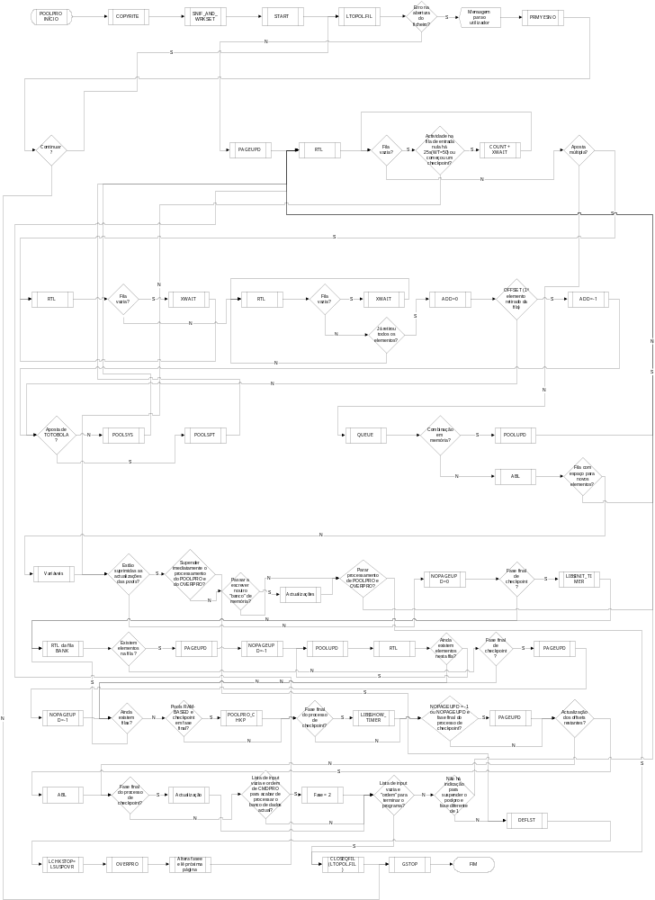

- POOLPRO INÍCIO:
Início do programa POOLPRO.
- COPYRITE:
Envia para o ecrã uma mensagem de Copyright.
- SNIF_AND_WRKSET:
Calcula e aloca o espaço de memória necessário para um working set.
- START:
Executa o OVERPRO (tarefa que processa os overflows das pools de apostas).
- LTOPOL.FIL:
Abre o ficheiro LTOPOL.FIL (Lotto Pool File).
- ERRO NA ABERTURA DO FICHEIRO? (NÃO):
Verifica se ocorreu um erro na abertura do ficheiro LTOPOL.FIL. Se esta condição não se verificar, procede-se para a leitura do ficheiro.
- PAGEUPD:
Lê a última página do ficheiro LTOPOL.FIL. Carrega em memória a página actual.
- RTL:
Retira um elemento da fila LTOQ1. Ao executar esta operação vai buscar o número de sistema desse elemento (o número de sistema indica o número de cruzes num quadro de apostas).
- FILA VAZIA? (NÃO):
Verifica se a fila LTOQ1 está vazia. Caso não esteja, prossegue-se para a análise do elemento retirado da fila.
- APOSTA MÚLTIPLA? (NÃO):
Verifica se o elemento retirado da fila LTOQ1 é uma aposta de sistema, i. e., se o seu número de sistema é superior a zero.
- QUEUE:
Define se as combinações devem ser escritas directamente nas páginas em memória associadas ao ficheiro LTOPOL.FIL ou se devem ser colocadas nas filas BANK (cujo propósito é o de “guardar” os elementos inseridos até ao próximo pedido de checkpoint).
- COMBINAÇÃO EM MEMÓRIA? (NÃO):
Verifica o resultado da operação anterior, i.e., onde devem ser escritos os elementos processados. Caso as apostas devam ser escritas nas filas BANK, os elementos devem ser adicionados a uma dessas filas.
- ABL:
Acrescenta a combinação a uma das filas BANK.
- FILA COM ESPAÇO PARA NOVOS ELEMENTOS? (SIM):
Verifica se a fila escolhida tem espaço para mais elementos. Caso tenha, prossegue-se com o processamento do próximo elemento da fila LTOQ1 (ponto 8) RTL).
- FILA COM ESPAÇO PARA NOVOS ELEMENTOS? (NÃO):
Verifica se a fila escolhida tem espaço para mais elementos. Caso não tenha, o sistema deve ser informado de que a informação na fila deve ser gravada.
- VARIÁVEIS:
Actualiza variáveis que indicam que é necessário gravar em memória a informação das filas (variáveis SAVEOFF e SAVEQUE).
- ESTÃO SUPRIMIDAS AS ACTUALIZAÇÕES DAS POOLS? (NÃO):
Verifica se estão suprimidas as actualizações de pools (indicador global de supressão SUPPUD). Caso não estejam, prossegue-se para a actualização.
- NOPAGUPD = 0:
Inicialização da variável NOPAGEUPD (variável que indica se a página já foi escrita em memória).
- FASE FINAL DE CHECKPOINT? (NÃO):
Verifica se se está na fase final de checkpoint. Se isto não se constatar, continua-se a processar os elementos da fila para escrita em memória.
- RTL DA FILA BANK:
Retira o elemento do topo da fila.
- EXISTEM ELEMENTOS NA FILA? (NÃO):
Verifica se existem elementos na fila. Caso não existam, deve voltar a verificar-se qual a progressão do checkpoint.
- FASE FINAL DE CHECKPOINT? (NÃO):
Verifica se se está na fase final de checkpoint. Se esta condição não se verificar, deve verificar-se se a informação de todas as filas já foi processada.
- AINDA EXISTEM FILAS? (NÃO):
Verifica se ainda existem filas BANK com informação para processar. Se isto não se verificar, deve testar-se qual o modo de escrita em ficheiro.
- POOLS RAM-BASED E CHECKPOINT EM FASE FINAL? (NÃO):
Verifica se o modo de escrita se baseia em pools ram-based (i. e. páginas em memória associadas a um ficheiro) e o checkpoint está na fase final, para que as páginas possam ser escritas no ficheiro de checkpoint. Se isto não se verificar, prossegue-se para a avaliação do progresso do processo de checkpoint.
- FASE FINAL DO PROCESSAMENTO DE CHECKPOINT? (NÃO):
Verifica o progresso do processo de checkpoint.
- A PÁGINA JÁ FOI ESCRITA EM MEMÓRIA E FASE FINAL DO PROCESSAMENTO DE CHECKPOINT? (NÃO):
Verifica se a página corrente já foi escrita ou se não foi e o processo de checkpoint está na fase final. Se nenhuma das duas se verificar, prossegue-se no sentido de enviar a restante informação da aposta para a fila BANK.
- ACTUALIZAÇÃO DOS OFFSETS RESTANTES? (NÃO):
Verifica se deve enviar-se a restante informação da aposta para a fila de escrita em memória.
- FASE FINAL DO PROCESSO DE CHECKPOINT? (NÃO):
Verifica se o processo de checkpoint terminou. Caso isto não se verifique, deve verificar-se qual o estado da fila LTOQ1 e dos bancos de dados em memória (filas da área de memória BANK).
- LISTA DE INPUT VAZIA E ORDEM DE CMDPRO PARA ACABAR DE PROCESSAR O BANCO DE DADOS ACTUAL? (NÃO):
Verifica se a fila LTOQ1 está vazia e se deve acabar de processar o banco de dados actual.
- LISTA DE INPUT VAZIA E “ORDEM” PARA TERMINAR O PROGRAMA? (NÃO):
Verifica se a fila LTOQ1 está vazia e, se o programa deve ser terminado. Caso isto não aconteça, deve verificar-se qual o estado de progressão do checkpoint.
- NÃO HÁ INDICAÇÃO PARA SUSPENDER O POOLPRO E FASE DIFERENTE DE 1? (NÃO):
Verifica se não há indicação para suspender o POOLPRO e o checkpoint já terminou. Se sim, as filas devem ser reinicializadas.
- DEFLST:
Reinicializa as filas LTOQ1 e BANK.
- LCHKSTOP = LSUSPOVR:
Suspende o OVERPRO e reinicializa as filas de interligação com o POOLPRO.
- OVERPRO:
Força OVERPRO à última fase do processamento do checkpoint e espera que esta termine a sua execução.
- ALTERA FASE E LÊ A PRÓXIMA PÁGINA:
Altera a fase de checkpoint e prepara-se para ler a próxima página.
O processamento prossegue para a obtenção do próximo elemento da fila LTOQ1 (ponto 8) RTL).
- AINDA EXISTEM FILAS? (SIM):
Verifica se ainda existem filas com informação para processar. Caso existam, prossegue-se para a obtenção do elemento do topo da próxima fila da área BANK.
- EXISTEM ELEMENTOS NA FILA? (SIM):
Verifica se existem elementos na fila. Caso existam, a página corrente deve ser escrita e a próxima deve ser lida.
- PAGEUPD:
Carrega em memória a página actual do ficheiro LTOPOL.FIL.
- NOPAGEUPD = -1:
Actualiza o valor da variável NOPAGEUPD, uma vez que a página anterior vai ser escrita em memória.
- POOLUPD:
Actualiza as pools em memória.
- RTL:
Vai buscar o próximo elemento no topo da fila.
- AINDA EXISTEM ELEMENTOS NESTA FILA? (NÃO):
Verifica se ainda existem elementos nesta fila. Caso não existam, prossegue-se para a verificação se ainda existem mais filas (ponto 36) AINDA EXISTEM FILAS?).
- AINDA EXISTEM ELEMENTOS NESTA FILA? (SIM):
Verifica se ainda existem elementos nesta fila. Em caso afirmativo, prossegue-se para o processamento do próximo elemento (ponto 40) POOLUPD).
- POOLS RAM-BASED E CHECKPOINT EM FASE FINAL? (SIM):
Verifica se existem pools em memória e o checkpoint está na fase final, para que as pools possam ser escritas no ficheiro de checkpoint (LTOPOL.FIL).
- POOLPRO_CHKP:
Faz um checkpoint com os dados em memória. Escreve a mesma informação para o LTOPOL.FIL.
- FASE FINAL DE CHECKPOINT? (SIM):
Verifica o progresso do processo de checkpoint (após verificação da supressão de actualização das pools – ponto 17) ESTÃO SUPRIMIDAS AS ACTUALIZAÇÕES DAS POOLS?.
- LIB$INIT_TIMER:
Guarda o valor corrente do tempo.
- FASE FINAL DO PROCESSO DE CHECKPOINT? (SIM):
Verifica o progresso do processo de checkpoint (após verificação da existência de pools em memória- ponto 24) POOLS RAM-BASED E CHECKPOINT EM FASE FINAL.
- LIB$SHOW_TIMER:
Retorna os tempos acumulados desde que a subrotina LIB$INIT_TIMER foi chamada pela última vez e, faz o seu display no SYS$OUTPUT (consola).
- A PÁGINA JÁ FOI ESCRITA EM MEMÓRIA E FASE FINAL DO PROCESSAMENTO DE CHECKPOINT? (SIM):
Verifica se a página corrente já foi escrita ou se não foi e o processo de checkpoint está na fase final.
- PAGEUPD:
Define a primeira página como corrente, devido ao checkpoint.
- FASE FINAL DO PROCESSO DE CHECKPOINT? (SIM):
Verifica se o processo de checkpoint terminou (após verificação se deve enviar a informação para a fila de escrita em memória – ponto 27) ACTUALIZAÇÃO DOS OFFSETS RESTANTES?.
- ACTUALIZAÇÃO:
Muda fase de checkpoint (é actualizada para dois – fase final). Dá indicação ao OVERPRO para começar a última fase.
- LISTA DE INPUT VAZIA E ORDEM DE CMDPRO PARA ACABAR DE PROCESSAR O BANCO DE DADOS ACTUAL? (SIM):
Verifica se a fila LTOQ1 está vazia e, se deve acabar de processar o banco de dados actual. Caso estas condições se verifiquem, a fase de processamento do checkpoint deve ser actualizada para 2 (fase final).
- FASE = 2:
Actualização da fase de checkpoint para fase final. Após esta actualização prossegue-se para a verificação da fila de input da tarefa.
- LISTA DE INPUT VAZIA E “ORDEM” PARA TERMINAR O PROGRAMA? (SIM):
Verifica se a fila LTOQ1 está vazia e, se o programa deve ser terminado. Caso isto se verifique, o programa deve ser terminado.
- CLOSEQFIL (LTOPOL.FIL):
Fecha o ficheiro LTOPOL.FIL. De seguida o programa deve terminar o seu processamento (ponto 99)GSTOP).
- ACTUALIZAÇÃO DOS OFFSETS RESTANTES? (SIM):
Verifica se deve enviar a informação para a fila de escrita em memória (só se verifica se houver elementos na fila LTOQ1). Se sim, deve enviar o elemento corrente para a fila de gravação em memória (fila BANK).
- ABL:
Adiciona o elemento ao topo da fila BANK. O processamento prossegue para a verificação do progresso do processo de checkpoint (ponto 52) FASE FINAL DO PROCESSO DE CHECKPOINT?).
- FASE FINAL DE CHECKPOINT? (SIM):
Verifica o progresso do processo de checkpoint (após verificação se existem elementos na fila a área de memória BANK – ponto 20) RTL DA FILA BANK). Caso o processo se encontre na fase final, deve passar-se para a próxima página em memória.
- PAGEUPD:
Define a primeira página como corrente, devido ao checkpoint.
- NOPAGEUPD = -1:
Actualiza o valor da variável NOPAGEUPD, uma vez que a página anterior já foi escrita em memória. De seguida, prossegue-se para a verificação se ainda existem filas com informação a processar (ponto 36) AINDA EXISTEM FILAS?).
- ESTÃO SUPRIMIDAS AS ACTUALIZAÇÕES DAS POOLS? (SIM):
Verifica se estão suprimidas as actualizações de pools (indicador global de supressão SUPPUD). Caso estejam, deve verificar se o processo deve ser suspenso.
- SUSPENDER IMEDIATAMENTE O PROCESSAMENTO DO POOLPRO E DO OVERPRO? (NÃO):
Verifica se o processamento do POOLPRO e do OVERPRO deve ser suspenso imediatamente (por comparação entre os indicadores LCHKSTOP e LSUSPPOL – se forem iguais o processo deve ser suspenso). Caso os processos não devam ser suspensos, verifica se deve passar a um novo banco de memória.
- PASSAR A ESCREVER NOUTRO BANCO DE MEMÓRIA? (NÃO):
Verifica se deve usar outra fila do tipo BANK. Caso não se deva usar outra fila, verifica se o POOLPRO e o OVERPRO devem terminar.
- PARAR PROCESSAMENTO DE POOLPRO E OVERPRO? (NÃO):
Verifica se deve parar o processamento das tarefas POOLPRO e OVERPRO (por análise do indicador global LCHKSTOP). Caso o processamento deva continuar, prossegue-se para a obtenção do próximo elemento da fila LTOQ1 (ponto 8) RTL).
- PARAR PROCESSAMENTO DE POOLPRO E OVERPRO? (SIM):
Verifica se deve parar o processamento das tarefas POOLPRO e OVERPRO (por análise do indicador global LCHKSTOP). Caso esta condição se verifique, a tarefa deve, de seguida, terminar a sua execução (prossegue para o ponto 57) CLOSEQFIL (LTOPOL.FIL), para fechar o ficheiro LTOPOL.FIL antes de terminar a execução – ponto 99)GSTOP).
- PASSAR A ESCREVER NOUTRO BANCO DE MEMÓRIA? (SIM):
Verifica se deve usar-se outra fila do tipo BANK. Em caso afirmativo, deve actualizar-se o indíce da fila a utilizar e a variável que indica qual a fase do processamento.
- ACTUALIZAÇÕES:
Actualizações dos índices das filas e indicação de fase de checkpoint. O processamento segue para a verificação da paragem, ou não, dos processos POOLPRO e OVERPRO (ponto 66)PARAR O PROCESSAMENTO DO POOLPRO E DO OVERPRO? ).
- SUSPENDER IMEDIATAMENTE O PROCESSAMENTO DO POOLPRO E DO OVERPRO? (SIM):
Verifica se o processamento do POOLPRO e do OVERPRO deve ser suspenso imediatamente (por comparação entre os indicadores LCHKSTOP e LSUSPPOL – se forem iguais o processo deve ser suspenso). Caso os processos devam ser suspensos, o programa prossegue para a reinicialização das filas LTOQ1 e BANK (ponto 32)DEFLST).
- COMBINAÇÃO EM MEMÓRIA? (SIM):
Verifica se a combinação já está em memória.
- POOLUPD:
Faz as actualizações relativas à combinação em causa. Considera cancelamentos e necessidade de overflow. O processamento prossegue no sentido de retirar o próximo elemento da fila LTOQ1 (ponto 8) RTL).
- APOSTA MÚLTIPLA? (SIM):
Verifica se o elemento retirado da fila LTOQ1 é uma aposta de sistema, i. e., se o seu número de sistema é superior a zero (o número de sistema indica o número de cruzes num quadro de apostas).
- RTL:
Retira um elemento da fila LTOQ1 com a informação do número de elementos que estão na fila associados a esta aposta (IN_QUEUE).
- FILA VAZIA? (NÃO):
Verifica se a fila está vazia. Caso não esteja, vão-se retirar os elementos correspondentes à aposta em causa.
- RTL:
Vai começar a retirar da fila LTOQ1 os 5 elementos TWBORD (elementos da aposta).
- FILA VAZIA? (NÃO):
Verifica se a fila está vazia. Caso não esteja, verifica se já se retiraram todos os elementos relativos à aposta em causa.
- JÁ RETIROU TODOS OS ELEMENTOS? (NÃO):
Verifica se já se retiraram todos os elementos relativos à aposta em causa (por comparação com a variável IN_QUEUE). Se ainda existem elementos por retirar, o processamento deve retornar ao ponto 76) RTL.
- JÁ RETIROU TODOS OS ELEMENTOS? (SIM):
Verifica se já se retiraram todos os elementos relativos à aposta em causa (por comparação com a variável IN_QUEUE). Em caso, afirmativo começa-se a descodificação da aposta.
- ADD = 0:
Inicialização da variável ADD que indicará se a transacção é uma aposta ou um cancelamento.
- OFFSET (1º ELEMENTO RETIRADO DA FILA)? (NÃO):
Verifica se o primeiro elemento da aposta é inferior a zero. Em caso negativo, deve verificar se a transacção é referente a uma aposta de TOTOLOTO ou de TOTOBOLA.
- APOSTA DE TOTOBOLA? (NÃO):
Verifica se é uma aposta de TOTOBOLA. Caso esta condição não se verifique, então só poderá ser uma aposta de TOTOLOTO.
- POOLSYS:
Esta subrotina, juntamente com a subrotinas UPDATSYS, POOLUPD e POOLUPD2, vai ser responsável por calcular todas as apostas associadas a um conjunto de cruzes. Associa o mesmo endereço de memória a todas as permutações derivadas da mesma combinação; vai processar cada uma destas combinações individualmente. É nesta fase que o programa detecta a necessidade, através do offset, de escrever a combinação noutra página de memória: caso a combinação ainda não possa ser escrita na página que está em memória, então esta é inserida nas filas BANK (e, posteriormente escrita, através desta subrotina, numa página da memória). Caso contrário, a combinação é escrita na página corrente. Caso o número de combinações incorra numa situação de overflow, então as combinações são inseridas nas filas ADDOVR e REMOVR para o OVERPRO.
No caso dos cancelamentos o processo é análogo, mas, em vez de se inserir um grupo de combinações, estas são retiradas da memória. Note-se que a primeira parte deste procedimento (o cálculo de todas as combinações associadas a um conjunto de cruzes), só tem sentido no contexto das apostas múltiplas.
- APOSTA DE TOTOBOLA? (SIM):
Verifica se é uma aposta de TOTOBOLA. Caso esta condição se verifique, a aposta deve ser processada como tal.
- POOLSPT:
Reduz a aposta em apostas simples e, considerando o facto de ser um cancelamento ou uma aposta, faz a devida actualização (procedimento semelhante ao do POOLSYS).
O fluxo de processamento prossegue depois no sentido de obter o próximo elemento da fila LTOQ1 (ponto 8)RTL).
- OFFSET (1º ELEMENTO RETIRADO DA FILA)? (SIM):
Verifica se o primeiro elemento da aposta é inferior a zero. Se sim, então trata-se de um cancelamento e, a variável ADD deve reflectir este facto.
- ADD = -1:
Actualização da variável ADD, que determina se a transacção é uma aposta ou um cancelamento. Neste caso, uma vez que se trata de um cancelamento, o valor da variável é actualizado para -1. O processamento segue depois para o ponto 82) APOSTA DE TOTOBOLA?.
- FILA VAZIA? (SIM):
Verifica se a fila está vazia. Caso esteja, deve provocar-se uma paragem no sistema antes de voltar a verificar o conteúdo da fila.
- XWAIT:
Provoca uma paragem de 50 mseg antes de verificar novamente o conteúdo da fila.
- FILA VAZIA? (SIM):
Verifica se a fila LTOQ1 está vazia. Caso isto se verifique, deve verificar há quanto tempo não existe actividade na fila.
- ACTIVIDADE NA FILA DE ENTRADA NULA HÁ 25S (WT = 50) OU COMEÇOU UM CHECKPOINT? (NÃO):
Verifica há quanto tempo não existe actividade na fila de input ou se começou um checkpoint. Caso nenhuma das duas condições se verifique, prossegue-se para a verificação de possibilidade de actualização das pools (ponto 63) ESTÃO SUPRIMIDAS AS ACTUALIZAÇÕES DAS POOLS?).
- ACTIVIDADE NA FILA DE ENTRADA NULA HÁ 25S (WT = 50) OU COMEÇOU UM CHECKPOINT? (SIM):
Verifica há quanto tempo não existe actividade na fila de input ou se começou um checkpoint. Caso uma das duas condições se verifique, deve ser provocada uma “espera” no sistema.
- COUNT + XWAIT:
Incrementa variável WT (contador de tempos acumulados). Espera 0,5 seg.
- ERRO NA ABERTURA DO FICHEIRO? (SIM):
Verifica se ocorreu um erro na abertura do ficheiro LTOPOL.FIL. Caso tenha ocorrido, o operador deve ser informado.
- MENSAGEM PARA O UTILIZADOR:
É enviada uma mensagem para o operador a informá-lo que ocorreu um erro na abertura do ficheiro LTOPOL.FIL.
- PRMYESNO:
Coloca uma pergunta ao operador, à qual ele deve responder Y[es] ou N[o] (a questão colocada é “Do you want to continue”).
- CONTINUAR? (SIM):
Se o operador respondeu Y[es] à pergunta anterior, o programa deve continuar a sua execução e prossegue-se para a obtenção do próximo elemento da fila LTOQ1 (ponto 8) RTL).
- CONTINUAR? (NÃO):
Se o operador respondeu N[o] à pergunta anterior, o programa deve parar a sua execução.
- GSTOP:
Pára o processamento da tarefa e envia uma mensagem para a consola a informar a que horas foi feito o stop e qual o processo que terminou.
- FIM:
Fim do processamento do POOLPRO.

Estruturas
Nesta secção referenciam-se as estruturas de dados, ficheiros e filas utilizados pelas várias tarefas aplicacionais. Para uma descrição pormenorizada dos mesmos consulte, por favor, o documento Proj. Autonomia - Estrutura de Dados do Sistema Millennium.

Estruturas de Dados
As principais estruturas de dados utilizadas pelas tarefas aplicacionais são:
- TRABUF – Buffer Transaccional utilizado por todas as tarefas;
- PROCOM – Área de memória que contém os buffers de processamento do sistema, as filas de input/output e a fila de buffers livres.
- AGTCOM – Área de memória referente à informação de agentes que é usada por todas as tarefas, com excepção do POOLPRO;
- QUECOM - Área de memória referente às filas aplicacionais. É usada por todas as tarefas, com excepção do POOLPRO;
- CONCOM. – Área de memória referente ao controle de Sistema e, é utilizada por todas as tarefas.
- PASCOM – Área de memória referente à Passiva (Lotaria). Esta estrutura é utilizada pelas tarefas PASVAL e PASPRO;
- POOLLTO – Área de memória que contém a informação das pools do Lotto. É utilizada pela tarefa POOLPRO.

Ficheiros
Apenas as tarefas VALPRO, SPESRV, PASPRO, PASVAL e POOLPRO acedem a ficheiros. Esses ficheiros são:
- VLF.FIL – Ficheiro de Vencedores;
- TCF.FIL – Ficheiro de Transacções de Carryover;
- DAF.FIL – Ficheiro de Actividade Diária;
- CLERK.FIL - Ficheiro de Actividade do Agente;
- ASF.FIL - Ficheiro de Vendas do Agente;
- L1F.FIL/L2F.FIL - Ficheiros de jogo do TOTOLOTO/LOTO 2;
- S1F.FIL/S2F.FIL - Ficheiros de jogo do TOTOBOLA/TOTOBOLA Extra;
- R1F.FIL/R2F.FIL - Ficheiros de jogo do TOTOGOLO/TOTOGOLO Extra;
- J1F.FIL - Ficheiro de jogo do JOKER;
- VPFXXXXXX.FIL - Ficheiro de Vencedores, para uma dada emissão da Lotaria Nacional;
- TPFXXXXXX.FIL - Ficheiro que contém os códigos de segurança de todos os bilhetes, de uma determinada emissão da Lotaria Nacional;
- LTOPOL.FIL – Ficheiro que contém as apostas de sistema.

Filas
Todas as tarefas possuem filas aplicacionais de input. As tarefas VALPRO, PASVAL e PASPRO possuem ainda uma fila de reprocessamento de transacções (REPVALQUE, RQPASVAL e RQPASPRO respectivamente).
As filas de output são diferentes consoante a tarefa.
Todas as filas são constituídas por um cabeçalho e número de buffers para a fila. O cabeçalho segue a estrutura GLIST. As filas das tarefas aplicacionais encontram-se na área de memória QUETAB.
A tabela abaixo pretende esquematizar as filas utilizadas por cada uma das tarefas.
Tarefa | Fila(s) de Input | Fila(s) de Output
WAGPRO | WAGPRO (fila aplicacional) | DISPAT/APULOG
INCPRO | INCPRO (fila aplicacional) | DISPAT
VALPRO | VALPRO (fila aplicacional)  REPVQUE (fila de reprocessamento) | DISPAT/LOGGER
ERRLOG | ERRLOG (fila aplicacional) | N/A
SPESRV | SPESRV (fila aplicacional) | DISPAT/LOGGER
NBRPRO | NBRPRO (fila aplicacional) | APULOG/ERRLOG
INSPRO | INSPRO (fila aplicacional) | APULOG/ERRLOG
CANPRO | CANPRO (fila aplicacional) | DISPAT/FREEBUF
PASPRO | PASPRO (fila aplicacional)  RQPASPRO (fila de reprocessamento) | APULOG/ERRLOG
PASVAL | PASVAL (fila aplicacional)  RQPASVAL (fila de reprocessamento) | APULOG/ERRLOG
POOLPRO | LTOQ1 (fila aplicacional) | OVRPRO (filas ADDOVR e REMOVR)  BANK (filas de banco de dados, para escrita em memória).

Gestão de Erros
Esta secção pretende ilustrar a gestão de erros das tarefas aplicacionais do Sistema Millennium.
A tabela abaixo inventaria os erros possíveis resultantes da execução das tarefas. Na primeira coluna são indicadas a tarefa e a subrotina (se for o caso) onde o erro é gerado; na segunda, a mensagem correspondente ao erro; na terceira, qual a severidade do erro e, na quarta, a forma como o erro é relatado, i. e. , o seu destino.

Origem | Mensagem | Severidade | Destino
WAGPRO | SYNTAX ERROR > XXXX TER> XXXXX GTYP/IND SER>XXXXXXXX | INFORMATIVA | ERRLOG
VALPRO/OPENVAL | ' open error > ' + NOME DO FICHEIRO + STATUS | ALTA (Erro ao abrir VLF.FIL, TCF.FIL ou DCF.FIL) | Operador
VALPRO/REPVAL/RVALUPD | <FILENAME> I/O ERROR> XXXXXXXX SERIAL> XXXXXXXX | INFORMATIVA | ERRLOG (NOTPRO)
VALPRO/REPVAL/RVALUPD | VALIDATION REPROCESS ERROR> XXX SER> XXXXX | INFORMATIVA | ERRLOG (NOTPRO)
VALPRO/VALUPD | <FILENAME> I/O ERROR> XXXXXXXX SERIAL> XXXXXXXX | INFORMATIVA | ERRLOG (NOTPRO)
VALPRO/VALUPD | <FILENAME> I/O ERROR> XXXXXXXX SERIAL> XXXXXXXX | INFORMATIVA | ERRLOG (NOTPRO)
VALPRO | EXCHANGE ERROR TKT> <XXXXXX> CDC> <XXXX> | INFORMATIVA | ERRLOG (NOTPRO)
SPESRV/OPNSPE | <FILNAME> OPEN ERROR> XXXXXXXXXXX (FILENAME: ASF..) | INFORMATIVA | ERRLOG
SPESRV/OPNSPE | <FILNAME> OPEN ERROR> XXXXXXXXXXX (FILENAME: DAF..) | INFORMATIVA | ERRLOG
SPESRV/OPNSPE | <FILNAME> OPEN ERROR> XXXXXXXXXXX (FILENAME: CLERK.FIl.) | INFORMATIVA | ERRLOG
SPESRV/OPNSPE | <FILNAME> OPEN ERROR> XXXXXXXXXXX (FILENAME: GAME FILES) | INFORMATIVA | ERRLOG
SPESRV/SON | SECURITY VIOLATION TER> XXXX ID#> ZZZZZZZZ | INFORMATIVA | ERRLOG
SPESRV/SON | PASS NUMBER VIOLATION TER> XXXX | INFORMATIVA | ERRLOG
SPESRV/SON/INICLERCK | <FILNAME> READ ERROR> XXXXXXXXXXX RECORD> XXXX (CLERK.FIL) | INFORMATIVA | ERRLOG
SPESRV/SALESREP | <FILNAME> READ ERROR> XXXXXXXXXXX RECORD> XXXX (CLERK.FIL) | INFORMATIVA | ERRLOG
SPESRV/GAMEREP | <FILNAME> READ ERROR> XXXXXXXXXXX RECORD> XXXX (GAME FILE) | INFORMATIVA | ERRLOG
SPESRV/GETAGTNAM | <FILNAME> READ ERROR> XXXXXXXXXXX RECORD> XXXX (ASF.FIL) | INFORMATIVA | ERRLOG
SPESRV/ISSLOG | BAD ISS ACK FROM IPS | INFORMATIVA | ERRLOG
SPESRV/ISULOG | BAD ISU UNSLCTD AGTTYP MSG FROM IPS | INFORMATIVA | ERRLOG
SPESRV/ISULOG | BAD ISU UNSLCTD PASSNUM MSG FROM IPS | INFORMATIVA | ERRLOG
SPESRV/ISULOG | BAD ISU UNSLCTD GVTID MSG FROM IPS | INFORMATIVA | ERRLOG
SPESRV/TRAHSF | <FILNAME> READ ERROR> XXXXXXXXXXX RECORD> XXXX (ASF.FIL) | INFORMATIVA | ERRLOG
SPESRV/TRAHSF | <FILNAME> WRITE ERROR> XXXXXXXXXXX RECORD> XXXX (ASF.FIL) | INFORMATIVA | ERRLOG
SPESRV/UPDAGTINF | <FILNAME> READ ERROR> XXXXXXXXXXX RECORD> XXXX (ASF.FIL) | INFORMATIVA | ERRLOG
SPESRV/UPDAGTINF | <FILNAME> WRITE ERROR> XXXXXXXXXXX RECORD> XXXX (ASF.FIL) | INFORMATIVA | ERRLOG
PASPRO/FILERR | HH:MM:SS PROCNAME FILENAME handle error > STATUS | INFORMATIVA | Operador
PASPRO/FILERR | HH:MM:SS PROCNAME FILENAME open error > STATUS | INFORMATIVA | Operador
PASPRO/FILERR | HH:MM:SS PROCNAME FILENAME read error > STATUS record > RECORD | INFORMATIVA | Operador
PASPRO/FILERR | HH:MM:SS PROCNAME FILENAME write error > STATUS record > RECORD | INFORMATIVA | Operador
PASPRO/FILERR | HH:MM:SS PROCNAME FILENAME close error > STATUS | INFORMATIVA | Operador
PASPRO/CLSIDX | CLOSE ERROR – PASSIVE RETURN TICKET FILES. | INFORMATIVA | Operador
PASPRO/OPNIDX | DO NOT HAVE ACTIVE EMISSIONS ON MEMORY TO PASSIVE LOTTERY. | INFORMATIVA | Operador
PASPRO/OPNIDX | OPEN ERROR – PASSIVE RETURN TICKET FILES. | MÉDIA | Operador
PASPRO/READIDX_PAS | HH:MM:SS PROCNAME ARQUIVO IDX DA EMISION EMISION INDICE TPASIND DA LOTARIA NACIONAL NAO ESTA ABERTO. | INFORMATIVA | Operador
PASPRO/READIDX_PAS | HH:MM:SS PROCNAME ERRO NA LEITURA DO ARQUIVO IDX DA EMISION EMISION INDICE TPASIND BILHETE TICKET DA LOTARIA NACIONAL. | INFORMATIVA | Operador
PASPRO/OPENPAS | HH:MM:SS PROCNAME NÃO FOI POSSIVEL ENCONTRAR UMA LOGICAL UNIT PARA ABRIR O ARQUIVO FILENAME | BAIXA | Operador
PASPRO/OPENPAS | HH:MM:SS PROCNAME ERRO ABRINDO FILENAME | INFORMATIVA | Operador
PASPRO/READPAS, WRITEIDX_PAS | HH:MM:SS PROCNAME ARQUIVO DA EMISION EMISION INDICE TPASIND DA LOTARIA NACIONAL NAO ESTA ABERTO. | INFORMATIVA | Operador
PASPRO/CLOSEPAS | HH:MM:SS PROCNAME ERRO AO FECHAR FILENAME | BAIXA | Operador
PASPRO/WRITEIDX_PAS | HH:MM:SS PROCNAME ERRO NA GRAVACAO DO ARQUIVO DA EMISION EMISION INDICE TPASIND BILHETE TICKET DA LOTARIA NACIONAL. | BAIXA | Operador
PASPRO/PROUPD_PAS | ***** ERROR UNLOCKING TICKET FILE ***** | MÉDIA | Operador
PASVAL/FILERR | HH:MM:SS PROCNAME FILENAME handle error > STATUS | INFORMATIVA | Operador
PASVAL/FILERR | HH:MM:SS PROCNAME FILENAME open error > STATUS | INFORMATIVA | Operador
PASVAL/FILERR | HH:MM:SS PROCNAME FILENAME read error > STATUS record > RECORD | INFORMATIVA | Operador
PASVAL/FILERR | HH:MM:SS PROCNAME FILENAME write error > STATUS record > RECORD | INFORMATIVA | Operador
PASVAL/FILERR | HH:MM:SS PROCNAME FILENAME close error > STATUS | INFORMATIVA | Operador
PASVAL/OPENPAS | HH:MM:SS PROCNAME NÃO FOI POSSIVEL ENCONTRAR UMA LOGICAL UNIT PARA ABRIR O ARQUIVO FILENAME | BAIXA | Operador
PASVAL/OPENPAS | HH:MM:SS PROCNAME ERRO ABRINDO FILENAME | INFORMATIVA | Operador
PASVAL/ClOSEPAS | HH:MM:SS PROCNAME ERRO AO FECHAR FILENAME | INFORMATIVA | Operador
PASVAL/OPNVAL | ATENCAO: NÃO HÁ EMISSOES ACTIVAS EM MEMORIA PARA LOTARIA NACIONAL DE BILHETES | INFORMATIVA | Operador
PASVAL/OPNVAL | ERRO NA ABERTURA DO ARQUIVO DE PREMIOS DE LOTERIA NACIONAL. | BAIXA | Operador
PASVAL/CLSVAL | ERRO NO FECHAMENTO DO ARQUIVO DE PREMIOS - NACIONAL | BAIXA | Operador
PASVAL/CLSIDX | CLOSE ERROR – PASSIVE RETURN TICKET FILES. | MÉDIA | Operador
PASVAL/OPNIDX | DO NOT HAVE ACTIVE EMISSIONS ON MEMORY TO PASSIVE LOTTERY. | MÉDIA | Operador
PASVAL/OPNIDX | OPEN ERROR – PASSIVE RETURN TICKET FILES. | MÉDIA | Operador
PASVAL/READIDX_PAS | HH:MM:SS PROCNAME ARQUIVO IDX DA EMISION EMISION INDICE TPASIND DA LOTARIA NACIONAL NAO ESTA ABERTO. | BAIXA | Operador
PASVAL/READIDX_PAS | HH:MM:SS PROCNAME ERRO NA LEITURA DO ARQUIVO IDX DA EMISION EMISION INDICE TPASIND BILHETE TICKET DA LOTARIA NACIONAL. | BAIXA | Operador
POOLPRO | <FILNAME> OPEN ERROR> LPR.FIl | INFORMATIVA | NOTPRO (mailbox)
POOLPRO | <FILNAME> WRITE ERROR> XXXXXXXXXXX RECORD> XXXX (LPR.Fil) | INFORMATIVA | NOTPRO (mailbox)
POOLPRO/ POOLPRO_CHKP | <FILNAME> OPEN ERROR> XXXXXXXXXXX (FICHEIROS DE CHECKPOINT) | INFROMATIVA | NOTPRO (mailbox)
POOLPRO/ POOLPRO_CHKP | <FILNAME> READ ERROR> XXXXXXXXXXX RECORD> XXXX (FICHEIROS DE CHECKPOINT) | INFORMATIVA | NOTPRO (mailbox)
POOLPRO/ POOLPRO_CHKP | <FILNAME> WRITE ERROR> XXXXXXXXXXX RECORD> XXXX (FICHEIROS DE CHECKPOINT) | INFORMATIVA | NOTPRO (mailbox)
POOLPRO/ POOLPRO_CHKP | FILNAME> WRITE ERROR> XXXXXXXXXXX RECORD> XXXX (FICHEIRO DE LOTO POOL) | INFORMATIVA | NOTPRO (mailbox)

Glossário de Termos e Abreviaturas
APULOG – Application Logger.
ASF – Agent Sales File.
CANPRO – Cancellation Processing Task.
CDC – Continuos Day Count.
CLERK – Clerk File.
DAF – Daily Activity File..
DCF – Daily Carryover File..
DISPAT – Dispatcher Task.
ERRLOG – Error Logging Task.
INCPRO – Internal Cancellation Processing Task.
INSPRO – Instant Messages Processing Task.
J1F – Joker Game File.
L1F/L2F – Lotto Game Files.
LOGGER – Logger Task.
LTOPOL – Lotto Pool File.
N/A – Não Aplicável.
NBRPRO – Numbers Processing Task.
OVRPRO – Pools Overflow Processing Task .
PASPRO – Passive Unsold Tickets Processing Task.
PASVAL – Passive Validation Processing Task.
POOLPRO – Pool Processing Task.
PROCOM – Processing Common Area.
R1F/R2F – Results Game Files.
S1F/S2F – Sports Game Files.
SPESRV – Special Services Processing Task.
TCF – Transaction Carryover File.
TMF – Transaction Master File.
TPF – Ticket Passive File.
VALPRO – Validation Processing Task.
VLC – Validation Copy File.
VLF – Validation File.
VPF – Validation Passive File.
WAGPRO – Wager Processing Task.

